國立臺北商業大學

資 訊 管 理 系

113年資訊系統專案設計

**系統手冊**



**組 別：第113207組**

**題 目：Nice巴底**

**指導老師：林宏仁老師**

**組 長：11236024楊翊萍**

**組 員：11236026陳妤瑄 11336009葉千熏**

**11336007楊喬羽**

**中華民國113年10月16日**

**目錄**

第1章 前言 1

1-1 背景介紹 1

1-2 動機 1

1-3 系統目的與目標 1

1-4 預期成果 1

第2章 營運計畫 2

2-1 可行性分析 2

2-2 商業模式－Business model 3

2-3 市場分析－STP 4

2-4 競爭力分析SWOT-TOWS或五力分析 5

第3章 系統規格 6

3-1 系統架構 6

3-2 系統軟、硬體需求與技術平台 7

3-3 使用標準與工具 7

第4章 專案時程與組織分工 9

4-1 專案時程：甘特圖 9

4-2 專案組織與分工 10

第5章 需求模型 12

5-1 使用者需求 12

5-2 使用個案圖(Use case diagram) 14

5-3 使用個案描述：使用活動圖(Activity diagram)描述之 15

5-4 分析類別圖(Analysis class diagram) 34

第6章 設計模型 35

6-1 循序圖 35

6-2 設計類別圖(Design class diagram) 45

第7章 實作模型 46

7-1 佈署圖 46

7-2 套件圖 46

7-3 元件圖 47

7-4 狀態機 48

第8章 資料庫設計 51

8-1 資料庫關聯表 51

8-2 表格及其Meta data 52

第9章 程式 66

9-1 元件清單及其規格描述 66

程式資料夾 66

程式名稱 66

說明 66

9-2 其他附屬之各種元件 70

名稱及版本 70

說明 70

第10章 測試模型 71

10-1 測試計畫 71

10-2 測試個案與測試結果資料 72

第11章 操作手冊 85

第12章 使用手冊 87

第13章 感想 186

第14章 參考資料 189

附錄 190

**圖目錄**

圖 3-1‑1系統架構圖 6

圖 3-1‑2系統功能架構圖 6

圖 5-2‑1使用個案圖 14

圖 5-3‑1活動圖之會員登入 15

圖 5-3‑2活動圖之檢視會員資料 16

圖 5-3‑3活動圖之修改會員資料 17

圖 5-3‑4活動圖之生成食譜 18

圖 5-3‑5活動圖之檢視食譜 19

圖 5-3‑6活動圖之分享食譜 20

圖 5-3‑7活動圖之食譜評分及留言 21

圖 5-3‑8活動圖之食譜按讚 22

圖 5-3‑9活動圖之檢視食譜收藏 23

圖 5-3‑10活動圖之修改食譜收藏分類 24

圖 5-3‑11活動圖之新增食譜收藏 25

圖 5-3‑12活動圖之新增Q&A收藏 26

圖 5-3‑13活動圖之檢舉Q&A 27

圖 5-3‑14活動圖之發佈提問 28

圖 5-3‑15活動圖之新增體重紀錄 29

圖 5-3‑16活動圖之新增打卡目標 30

圖 5-3‑17活動圖之新增前後對比照 31

圖 5-3‑18活動圖之申請成為營養師 32

圖 5-3‑19活動圖之回答問題 33

圖 5-4‑1分析類別圖 34

圖 6-1‑1登入之循序圖 35

圖 6-1‑2檢視會員資料之循序圖 36

圖 6-1‑3修改會員資料之循序圖 36

圖 6-1‑4申請成為營養師之循序圖 37

圖 6-1‑5生成食譜之循序圖 37

圖 6-1‑6檢視食譜之循序圖 38

圖 6-1‑7分享食譜之循序圖 38

圖 6-1‑8食譜評分及留言之循序圖 39

圖 6-1‑9食譜按讚之循序圖 39

圖 6-1‑10檢視食譜收藏之循序圖 40

圖 6-1‑11修改食譜收藏分類之循序圖 40

圖 6-1‑12新增食譜收藏之循序圖 41

圖 6-1‑13新增Q&A收藏之循序圖 41

圖 6-1‑14發佈提問之循序圖 42

圖 6-1‑15檢舉Q&A之循序圖 42

圖 6-1‑16回答問題之循序圖 43

圖 6-1‑17新增體重之循序圖 43

圖 6-1‑18新增打卡目標之循序圖 44

圖 6-1‑19新增前後對比照之循序圖 44

圖 6-2‑1設計類別圖 45

圖 7-1‑1佈署圖 46

圖 7-2‑1套件圖 46

圖 7-3‑1元件圖 47

圖 7-4‑1登入之狀態機圖 48

圖 7-4‑2提問文之狀態機圖 48

圖 7-4‑3貼文之狀態機圖 49

圖 7-4‑4食譜之狀態機圖 49

圖 7-4‑5個資之狀態機圖 50

圖 8-1‑1資料庫關聯圖 51

**表目錄**

表 2-4‑1 SWOT-TOWS分析 5

表 3-2‑1系統軟、硬體需求 7

表 3-3‑1開發工具 7

表 4-1‑1甘特圖 9

表 4-2‑1 專案組織與分工表 10

表 5-1‑1功能性需求表 12

表 8-2‑1個人資訊 52

表 8-2‑2生成食譜 53

表 8-2‑3食譜天地-按讚 54

表 8-2‑4食譜天地-評價 55

表 8-2‑5 提問 56

表 8-2‑6回答 56

表 8-2‑7提問檢舉 57

表 8-2‑8申請營養師 58

表 8-2‑9營養師地區 58

表 8-2‑10食譜收藏分類 59

表 8-2‑11食譜收藏 59

表 8-2‑12提問收藏分類 60

表 8-2‑13貼文收藏 60

表 8-2‑14對比照 61

表 8-2‑15歷史對比照 61

表 8-2‑16打卡分類 62

表 8-2‑17每日打卡 62

表 8-2‑18體重 63

表 8-2‑19小知識 63

表 8-2‑20等級資訊 64

表 8-2‑21成就留言 64

表 8-2‑22成就數量 65

表 8-2‑23獎勵 65

表 9-1‑1元件清單及其規格描述表 66

表 9-2‑1其他附屬之各種元件清單描述表 70

表 10-1‑1測試計畫表 71

表 10-2‑1瀏覽主頁面測試 72

表 10-2‑2 Google 登入測試 72

表 10-2‑3 瀏覽個人資訊測試 72

表 10-2‑4 修改個人資訊測試 72

表 10-2‑5 申請成為營養師測試 73

表 10-2‑6 登出帳號測試 73

表 10-2‑7 瀏覽Q&A收藏列表測試 73

表 10-2‑8 瀏覽食譜收藏列表測試 73

表 10-2‑9修改Q&A收藏列表測試 74

表 10-2‑10修改食譜收藏列表測試 74

表 10-2‑11新增Q&A收藏測試 74

表 10-2‑12新增食譜收藏測試 74

表 10-2‑13新增Q&A收藏分類測試 75

表 10-2‑14新增食譜收藏分類測試 75

表 10-2‑15刪除Q&A收藏分類測試 75

表 10-2‑16刪除食譜收藏分類測試 75

表 10-2‑17瀏覽食譜天地內的食譜之測試 76

表 10-2‑18瀏覽生成食譜內的食譜之測試 76

表 10-2‑19手動生成食譜測試 76

表 10-2‑20隨機生成食譜測試 76

表 10-2‑21留言及評分食譜測試 77

表 10-2‑22按讚食譜測試 77

表 10-2‑23分享食譜至FB之測試 77

表 10-2‑24分享食譜至X之測試 77

表 10-2‑25關鍵字查詢食譜測試 78

表 10-2‑26料理步驟語音測試 78

表 10-2‑27瀏覽Record頁面測試 78

表 10-2‑28打卡測試 78

表 10-2‑29新增打卡目標測試 79

表 10-2‑30刪除打卡目標測試 79

表 10-2‑31修改打卡目標測試 79

表 10-2‑32關鍵字查詢打卡目標測試 79

表 10-2‑33新增體重紀錄測試 80

表 10-2‑34修改體重紀錄測試 80

表 10-2‑35刪除體重紀錄測試 80

表 10-2‑36關鍵字查詢體重紀錄測試 80

表 10-2‑37新增前後對比照測試 81

表 10-2‑38修改前後對比照測試 81

表 10-2‑39刪除前後對比照測試 81

表 10-2‑40上傳前後對比照測試 81

表 10-2‑41生成前後對比照測試 82

表 10-2‑42瀏覽任務測試 82

表 10-2‑43前往任務頁面測試 82

表 10-2‑44領取獎勵測試 82

表 10-2‑45在里程碑留言之測試 83

表 10-2‑46瀏覽里程碑測試 83

表 10-2‑47瀏覽Q&A測試 83

表 10-2‑48提問測試 83

表 10-2‑49修改提問測試 84

表 10-2‑50刪除提問測試 84

表 10-2‑51回答問題測試 84

表 10-2‑52設為最佳解測試 84

表 10-2‑53檢舉問題測試 85

表 10-2‑54關鍵字查詢問題測試 85

表 11-1‑1操作手冊表 86

表 12-1‑1主畫面瀏覽操作表 87

表 12-1‑2登入操作表 89

表 12-1‑3登出操作表 90

表 12-1‑4個人資料頁面瀏覽&變更操作表 91

表 12-1‑5申請營養師身分操作表 92

表 12-1‑6食譜收藏列表操作表 93

表 12-1‑7新增/編輯/刪除收藏食譜操作表 95

表 12-1‑8 Q&A收藏列表操作表 97

表 12-1‑9新增/編輯/刪除收藏Q&A操作表 98

表 12-1‑10食譜生成主頁面操作表 100

表 12-1‑11手動生成食譜操作表 100

表 12-1‑12食譜頁面內容操作表 103

表 12-1‑13發布食譜操作表 105

表 12-1‑14隨機生成食譜操作表 106

表 12-1‑15食譜天地操作表 107

表 12-1‑16分享食譜至其他社群操作表 109

表 12-1‑17於食譜下新增評價及留言操作表 110

表 12-1‑18打卡操作表 111

表 12-1‑19新增／編輯／刪除打卡目標操作表 111

表 12-1‑20打卡目標搜尋操作表 115

表 12-1‑21新增／編輯／刪除體重變化操作表 116

表 12-1‑22體重紀錄查詢操作表 118

表 12-1‑23生成前後對比照操作表 118

表 12-1‑24領取獎勵操作表 121

表 12-1‑25里程碑操作表 122

表 12-1‑26關鍵字查詢Q&A操作表 123

表 12-1‑27發布貼文操作表 124

表 12-1‑28編輯/刪除貼文操作表 126

表 12-1‑29檢舉貼文操作表 127

表 12-1‑30將留言設為最佳解操作表 128

表 12-1‑31主畫面瀏覽操作表(手機) 129

表 12-1‑32登入操作表(手機) 131

表 12-1‑33登出操作表(手機) 133

表 12-1‑34個人資料頁面瀏覽&變更操作表(手機) 134

表 12-1‑35申請營養師身分操作表(手機) 136

表 12-1‑36食譜收藏列表操作表(手機) 138

表 12-1‑37新增/編輯/刪除收藏食譜操作表(手機) 141

表 12-1‑38 Q&A收藏列表操作表(手機) 144

表 12-1‑39新增/編輯/刪除收藏Q&A操作表(手機) 146

表 12-1‑40食譜生成主頁面操作表(手機) 148

表 12-1‑41手動生成食譜操作表(手機) 149

表 12-1‑42食譜頁面內容操作表(手機) 154

表 12-1‑43發布食譜操作表(手機) 157

表 12-1‑44隨機生成食譜操作表(手機) 159

表 12-1‑45食譜天地操作表(手機) 160

表 12-1‑46分享食譜至其他社群操作表(手機) 163

表 12-1‑47於食譜下新增留言操作表(手機) 164

表 12-1‑48打卡操作表(手機) 165

表 12-1‑49新增／編輯／刪除打卡目標操作表(手機) 165

表 12-1‑50目標搜尋操作表(手機) 169

表 12-1‑51新增／編輯／刪除體重變化操作表(手機) 170

表 12-1‑52紀錄查詢操作表(手機) 173

表 12-1‑53生成前後對比照操作表(手機) 174

表 12-1‑54領取獎勵操作表(手機) 178

表 12-1‑55里程碑操作表(手機) 179

表 12-1‑56關鍵字查詢Q&A操作表(手機) 180

表 12-1‑57發布貼文操作表(手機) 180

表 12-1‑58編輯/刪除貼文操作表(手機) 183

表 12-1‑59檢舉貼文操作表(手機) 184

表 12-1‑60留言設為最佳解操作表(手機) 185

# 

# **前言**

## 背景介紹

根據衛福部統計，在台灣十大死因裡，包括心血管疾病、糖尿病、慢性病等跟飲食密切相關，因此，我們的專題，Nice巴底致力於幫助人們實現「健康飲食」目標，提供「AI營養師」個性化生成食譜，並整合了食材價格預估、語音指示烹飪、營養資訊查詢等功能，滿足使用者從選購食材到烹飪實踐的全方位需求，希望以此提升人們對健康飲食的重視。「巴底」取自「Body」與「Buddy」的諧音，除了期許人們能擁有健康的身體外，同時也希望成為支持大家執行這些行動的"好夥伴"。

## 動機

現在健康意識抬頭，人們愈來愈重視日常飲食習慣，然而，設計和研究適合的食譜需要投入大量時間精力，培養成一習慣也並非易事，許多人可能會感到無從下手，難以持之以恆。針對這一現象，Nice巴底希望能通過簡單易行的方式讓更多人輕鬆實行健康飲食，從而更好地顧及到身體健康。

## 系統目的與目標

* 透過AI營養師快速生成符合需求的健康食譜，節省大量時間和精力。
* 透過食譜中的營養成分標示，讓人們容易掌握自己攝取的營養資訊。
* 促進健康飲食習慣的養成，提升人們整體生活質量和健康狀況。
* 紀錄與展示健康成果，使自身的努力可視化，增加成就感並促進長期健康習慣的養成。
* 透過分享經驗和創意，營造一個互助的環境，讓使用者能夠互相鼓勵和支持。
* 用戶能夠直接向持證專業營養師提問，並獲得可靠的專業建議。

## 預期成果

* 吸引更多人嘗試和維持健康飲食習慣，提升使用者整體健康水準。
* 通過獲取食譜，可以學習營養與健康知識，增強飲食選擇的認識，從而在長期內帶來持續的健康益處。

# **營運計畫**



## 可行性分析

**【技術可行性】**

本系統的網頁開發涉及多種技術，使用的技能包括：以UML進行系統分析與設計，從使用者角度設計人性化介面，並運用HTML、CSS、JavaScript和Flask框架建構網站與處理數據。此外，以資料庫和SQL語言，使資料處理更加便捷。此外，兩項新技術—生成式AI與Microsoft Azure的文字轉語音（TTS），以更加創新和智能的解決方案，提升系統的功能和性能，為用戶提供更自然便利的交互體驗。

**【經濟可行性】**

目前已於Nice巴底上投入了生成AI營養師的費用，未來擴大系統營運後會需要加上與維護及推廣網站的花費。在收益上，不排除利用會員訂閱、廣告收入和與其他健康飲食相關的夥伴合作等渠道來獲取收益。

**【市場可行性】**

不斷上漲的物價使得餐點價格越來越高，促使更多人選擇自行烹飪以節省開支儘管網路上已有許多AI食譜生成網站，但上面並沒有基於健康飲食這項條件與價格的預估。我們的AI助手所生成的食譜不只健康，還能預估成本，讓用戶在顧及健康的同時控制開支平台還提供營養標示，並結合持證營養師的專業建議，讓用戶獲得兼顧AI智能和專業知識的飲食指導。

## 商業模式－Business model

【**目標客群**】

缺乏健康飲食的相關知識和輔助，仍希望調整飲食習慣或想要堅持健康飲食的人。

【**顧客關係**】

(1)提供適合不同的個性化食譜，以滿足使用者需求。

(2)建立用戶社團，促進用戶間的互動和經驗分享，提升用戶黏性。

【**通路**】

(1)與健康相關的部落客、社群或網站進行合作，增加訪問量和品牌知名度。

(2)用戶分享在其他社群平台，擴大影響力和吸引用戶。

【**關鍵合作夥伴**】

營養師公會：提供專業背書，如中華民國營養師公會全國聯合會、台北市營養師公會、新北市營養師公會等等。

【**關鍵活動**】

(1)社團：促進用戶之間的心得分享和原創食譜交流。

(2)打卡系統：用戶可通過打卡獲得點數，提升等級並登上排行榜。

(3)用戶數據分析：收集和分析用戶對食譜的評價，優化用戶體驗。

【**關鍵資源**】

(1)經過精密訓練的AI營養師。

(2)多種方式幫助用戶獲得健康飲食習慣。

(3)專業營養師提供的諮詢服務。

【**價值主張**】

提供能快速獲取個性化健康食譜的途徑，幫助用戶輕鬆實現健康飲食目標。

【**成本結構**】

(1)開發成本：網站的開發費用，包括金錢、時間和人力。

(2)維護成本：網站的持續維護與定期更新。

(3)行銷推廣成本：市場營銷和品牌推廣費用。

【**收益流**】

* 前期：

提供免費服務，吸引用戶建立社群基礎，但營養師諮詢服務會收取費用。

* 後期：

在達到目標社群基礎後，會以下列為主要收益流。

(1)廣告收入：與健康相關品牌合作投放廣告。

(2)會員訂閱：提供高級會員服務，提供專屬優惠。

(3)諮詢服務：由專業營養師回覆用戶問題。

## 市場分析－STP

**【S-市場區隔(Segmenting)】**

心理變數: 健康意識強，重視飲食健康和生活品質。

行為變數: 經常上網查找健康資訊，有動機改善自我。

**【T-目標市場選擇(Targeting)】**

有意願透過健康的飲食來瘦身、養身，並且需要指導、提供建議的人。

**【P-市場定位(Positioning)】**

Nice巴底的定位為"夥伴"，希望使用者能不只是把它當成一個網站，而是隨時能夠給予幫助的益友希望在Nice巴底的陪伴之下，使用者能夠持續堅持下去。

## 競爭力分析SWOT-TOWS或五力分析

▼表 2-4‑1 SWOT-TOWS分析

|  |  |  |
| --- | --- | --- |
| 內部因素  外部因素 | 【S-優勢】   1. 可根據飲食喜好與需求 的不同生成個人化食譜。 2. 有持證營養師提供專業建議，確保資訊的準確性與可信度。 | 【W-劣勢】   1. 由AI所生成的食譜，味道與美味程度難以考據，只能透過使用者自行料理後得出。 2. 世上的健康飲食法有百百種，然而使用者只能選擇我們所設定的4種。 |
| 【O-機會】  健康意識抬頭，讓人們更重視日常飲食習慣。 | 【SO】  加強平台上持證營養師的存在感，通過專業建議吸引更多使用者，增加平台的專業形象。 | 【WO】   1. 取得廚師或餐廳的建議，改進AI營養師的生成算法以提高料理的美味程度。 2. 與營養師合作研究，獨創Nice巴底自定義的健康飲食法。 |
| 【T-威脅】   1. 市場上已有許多AI食譜生成網站，並且有些連鎖商店也推出了包含健康食譜的APP。 2. 營養相關的法律和規範可能會對平台的運營帶來不確定性。 | 【ST】   1. 強調持證營養師提供專業建議這一優勢，與競爭對手形成差異化，提升用戶信任。 2. 確保平台上的營養資訊和建議符合的法律和規範。 | 【WT】  通過用戶反饋改進AI食譜的生成技術，並提升食譜的美味程度及多樣性，以確保更符合使用者的需求。 |

# **系統規格**



## 系統架構

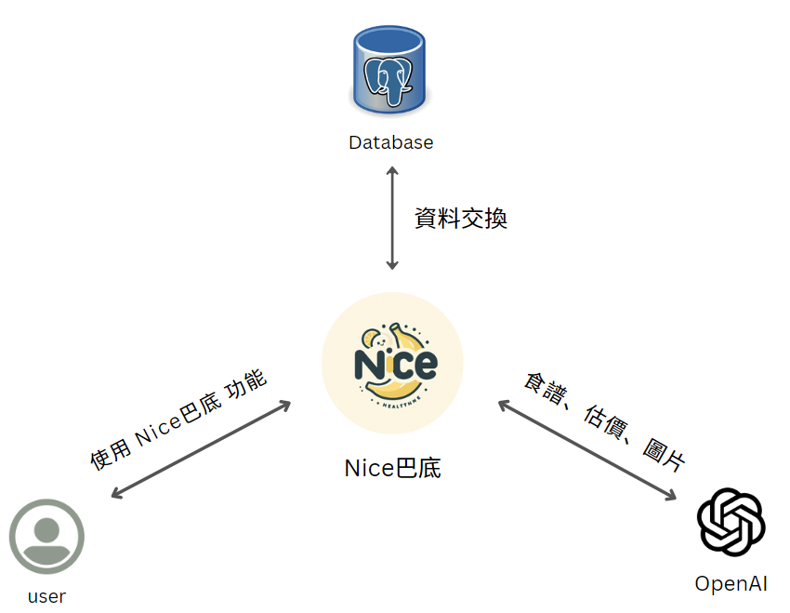

▲圖 3-1‑1系統架構圖

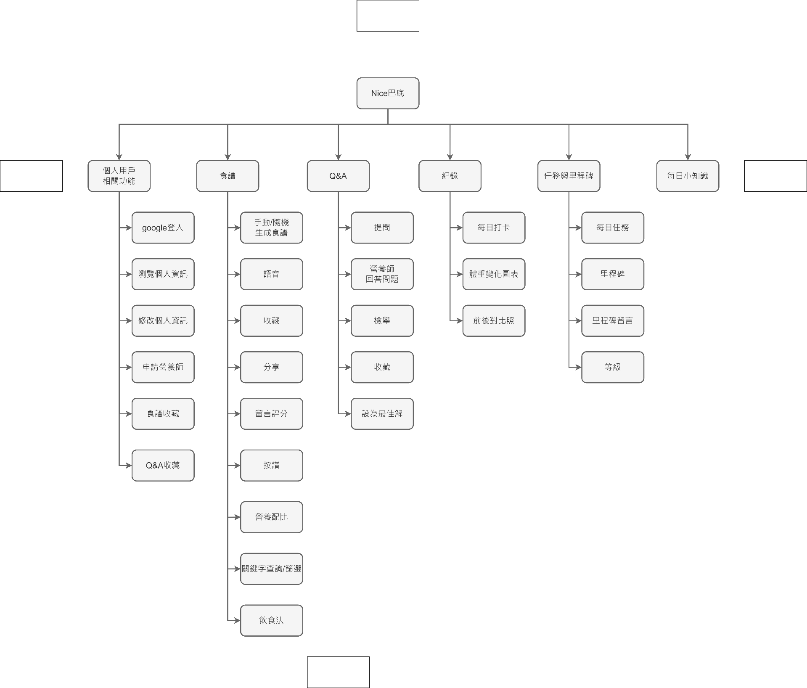

▲圖 3-1‑2系統功能架構圖

## 系統軟、硬體需求與技術平台

▼表 3-2‑1系統軟、硬體需求

|  |  |
| --- | --- |
| 硬體需求 | |
| 作業系統 | Windows、Mac |
| 裝置需求 | |
| 網路需求 | WiFi/行動數據 |
| 網頁需求 | 建議使用Chrome |

## 使用標準與工具

▼表 3-3‑1開發工具

|  |  |  |
| --- | --- | --- |
| 系統開發環境 | | |
| 作業系統 |  | Windows |
| 撰寫工具 | C:\Users\joey\AppData\Local\Microsoft\Windows\INetCache\Content.MSO\231E5E3D.tmp DBeaver - 維基百科，自由的百科全書 | Visual Studio Code、DBeaver |
| 程式開發語言 | | |
| 前端 | iT 邦幫忙::一起幫忙解決難題，拯救IT 人的一天 | HTML、CSS、JS |
| 後端 | Learn Flask Tutorial - Apps on Google Play | Flask |
| 資料庫 | PostgreSQL - Wikipedia | PostgreSQL |
| 介面及插圖繪製工具 | | |
| 插圖 | Microsoft 365 Copilot - Wikidata DALL-E 2 Review: Our Insider Tips and Verdict [2024] | Copilot、DALL-E |
| 介面 | C:\Users\joey\AppData\Local\Microsoft\Windows\INetCache\Content.MSO\5E4F5F2D.tmp | Figma |
| 文件及美化工具 | | |
| 文件 | C:\Users\joey\AppData\Local\Microsoft\Windows\INetCache\Content.MSO\61B650C9.tmp C:\Users\joey\AppData\Local\Microsoft\Windows\INetCache\Content.MSO\F26DB650.tmp | Microsoft Word、Excel |
| 圖表 | C:\Users\joey\AppData\Local\Microsoft\Windows\INetCache\Content.MSO\A58B66C3.tmp C:\Users\joey\AppData\Local\Microsoft\Windows\INetCache\Content.MSO\ABE38522.tmp | Diagram.net、Canva |
| 簡報 | C:\Users\joey\AppData\Local\Microsoft\Windows\INetCache\Content.MSO\E1C4EE25.tmp C:\Users\joey\AppData\Local\Microsoft\Windows\INetCache\Content.MSO\ABE38522.tmp | Microsoft PowerPoint、Canva |
| 專案管理及版本控制工具 | | |
| 應用程式 | C:\Users\joey\AppData\Local\Microsoft\Windows\INetCache\Content.MSO\3BC7E87B.tmp | Fork |
| 版本控制 | C:\Users\joey\AppData\Local\Microsoft\Windows\INetCache\Content.MSO\36861341.tmp | Git |

# **專案時程與組織分工**



## 專案時程：甘特圖

▼表 4-1‑1甘特圖

預期進度

實際進度

|  |  |  |  |  |  |  |  |  |  |  |  |  |  |  |  |  |  |  |  |  |  |  |  |  |  |  |
| --- | --- | --- | --- | --- | --- | --- | --- | --- | --- | --- | --- | --- | --- | --- | --- | --- | --- | --- | --- | --- | --- | --- | --- | --- | --- | --- |
|  | 112年 | | | | 113年 | | | | | | | | | | | | | | | | | | | | | |
| 任務 描述 | 11月 | | 12月 | | 1月 | | 2月 | | 3月 | | 4月 | | 5月 | | 6月 | | 7月 | | 8月 | | 9月 | | 10月 | | 11月 | |
| 主題 思考 |  |  |  |  |  |  |  |  |  |  |  |  |  |  |  |  |  |  |  |  |  |  |  |  |  |  |
|  |  |  |  |  |  |  |  |  |  |  |  |  |  |  |  |  |  |  |  |  |  |  |  |  |  |
| 功能 討論 |  |  |  |  |  |  |  |  |  |  |  |  |  |  |  |  |  |  |  |  |  |  |  |  |  |  |
|  |  |  |  |  |  |  |  |  |  |  |  |  |  |  |  |  |  |  |  |  |  |  |  |  |  |
| 介面 設計 |  |  |  |  |  |  |  |  |  |  |  |  |  |  |  |  |  |  |  |  |  |  |  |  |  |  |
|  |  |  |  |  |  |  |  |  |  |  |  |  |  |  |  |  |  |  |  |  |  |  |  |  |  |
| 前端 網頁 |  |  |  |  |  |  |  |  |  |  |  |  |  |  |  |  |  |  |  |  |  |  |  |  |  |  |
|  |  |  |  |  |  |  |  |  |  |  |  |  |  |  |  |  |  |  |  |  |  |  |  |  |  |
| 後端 開發 |  |  |  |  |  |  |  |  |  |  |  |  |  |  |  |  |  |  |  |  |  |  |  |  |  |  |
|  |  |  |  |  |  |  |  |  |  |  |  |  |  |  |  |  |  |  |  |  |  |  |  |  |  |
| 系統 整合 |  |  |  |  |  |  |  |  |  |  |  |  |  |  |  |  |  |  |  |  |  |  |  |  |  |  |
|  |  |  |  |  |  |  |  |  |  |  |  |  |  |  |  |  |  |  |  |  |  |  |  |  |  |
| AI助理 |  |  |  |  |  |  |  |  |  |  |  |  |  |  |  |  |  |  |  |  |  |  |  |  |  |  |
|  |  |  |  |  |  |  |  |  |  |  |  |  |  |  |  |  |  |  |  |  |  |  |  |  |  |
| 編寫系統手冊 |  |  |  |  |  |  |  |  |  |  |  |  |  |  |  |  |  |  |  |  |  |  |  |  |  |  |
|  |  |  |  |  |  |  |  |  |  |  |  |  |  |  |  |  |  |  |  |  |  |  |  |  |  |
| 系統功能測試 |  |  |  |  |  |  |  |  |  |  |  |  |  |  |  |  |  |  |  |  |  |  |  |  |  |  |
|  |  |  |  |  |  |  |  |  |  |  |  |  |  |  |  |  |  |  |  |  |  |  |  |  |  |

## 專案組織與分工

▼表 4-2‑1 專案組織與分工表

●主要負責人 〇次要負責人 (每一項只能有1位主要負責人，次要負責人最多2位)

| 項目/組員 | | 11236024  楊翊萍 | 11236026  陳妤瑄 | 11336009  葉千熏 | 11336007  楊喬羽 |
| --- | --- | --- | --- | --- | --- |
| 後端 開發 | 資料庫建置 |  |  |  | ● |
| 後端功能開發 |  |  |  | ● |
| 串接 OpenAI |  |  |  | ● |
| 前後端整合 |  |  | 〇 | ● |
| 架設Flask |  |  | ● |  |
| 調整Instructions |  | ○ | ● |  |
| 建立AI營養師 | ● |  |  |  |
| 測試AI產圖 |  |  | 〇 | ● |
| 食譜語音 |  | ● |  | 〇 |
| 分享食譜 |  | ● |  | 〇 |
| 前端 開發 | 主頁面 | 〇 |  | ● |  |
| 登入頁面 |  | ● |  |  |
| 生成食譜 |  |  | ● |  |
| 生成食譜之問題頁面(7) |  |  |  | ● |
| 食譜頁面 |  | ● | 〇 |  |
| 食譜天地 |  |  | ● |  |
| 紀錄頁面 |  |  | ● |  |
| 任務頁面 |  |  | ● |  |
| Q&A頁面 | 〇 |  | ● |  |
| 貼文頁面 | ● |  | 〇 |  |
| 提問頁面 | 〇 |  | ● |  |
| 個人資訊頁面 |  | ● |  |  |
| 關鍵字查詢 |  |  | 〇 | ● |
| 美術 設計 | UI/ UX |  |  | ● |  |
| Web/APP介面設計 | 〇 |  | ● | 〇 |
| 色彩設計 | 〇 |  | ● | 〇 |
| Logo設計 |  |  | ● |  |
| 素材設計 |  |  | ● |  |
| 文件撰寫 | 統整 |  | ● |  |  |
| 第1章 前言 |  | ● |  | 〇 |
| 第2章 營運計畫 | 〇 | ● |  | 〇 |
| 第3章 系統規格 |  | 〇 |  | ● |
| 第4章 專題時程 與組織分工 | ● |  | 〇 |  |
| 第5章 需求模型 | ● |  | 〇 |  |
| 第6章 設計模型 | 〇 |  | ● |  |
| 第7章 實作模型 | 〇 |  | ● |  |
| 第8章 資料庫設計 |  | 〇 |  | ● |
| 第9章 程式 |  | 〇 |  | ● |
| 第10章 測試模型 | ● |  | 〇 |  |
| 第11章 操作手冊 | 〇 |  | ● |  |
| 第12章 使用手冊 |  | ● |  | 〇 |
| 報告 | 簡報製作 | 〇 | ● | 〇 |  |

▼表4-2-2 專題成果工作內容與貢獻度表

|  |  |  |  |
| --- | --- | --- | --- |
| 序號 | 姓名 | 工作內容<各限100字以內> | 貢獻度 |
| 1 | 組長 | 手冊第4、5、10章、會議記錄(9次)、  部分前端、AI食譜、研究飲食法 | 25% |
| 楊翊萍 |
| 2 | 組員 | 手冊第1、2、12章 、會議記錄(11次)、手冊統整、 部分前端、AI營養師機器人、分享食譜、食譜語音 | 25% |
| 陳妤瑄 |
| 3 | 組員 | 手冊第6、7、11章、會議記錄(4次)、 主要前端、AI產圖、AI營養師機器人 | 25% |
| 葉千熏 |
| 4 | 組員 | 手冊第3、8、9章、會議記錄(4次)、部分前端 主要後端與資料庫、AI產圖、AI營養師機器人 | 25% |
| 楊喬羽 |
|  | | | 總計:100% |

# **需求模型**



## 使用者需求

* 功能性需求

▼表 5-1‑1功能性需求表

|  |  |
| --- | --- |
| 項目 | 說明 |
| 用戶註冊和登入 | 用戶可以通過Gmail進行註冊和登入。 |
| 個人資料管理 | 用戶可以編輯個人資料，例如個人頭像、性別、生日等資訊。 |
| 收藏 | 用戶可以將喜愛的食譜或Q&A問題添加到收藏列表，以便於未來快速訪問。 |
| 生成食譜 | 根據用戶的偏好和健康目標，系統會提供專屬的健康食譜。 |
| 食譜估價 | 系統將根據食材和分量估算食譜的成本，幫助用戶控制預算。 |
| 食譜語音 | 系統將提供食譜步驟的語音，使用戶在烹飪過程中可以一邊聽步驟一邊操作。 |
| 營養配比 | 系統會根據生成的食譜計算各種營養素的配比並生成圓餅圖，以幫助用戶更容易了解每道菜的營養成分。 |
| 分享食譜 | 用戶可以將喜愛的食譜分享至社交媒體平台，例如Facebook或X。 |
| 食譜評價 | 用戶可以對食譜進行留言、按讚和評分。 |
| 打卡目標 | 用戶可以設置每日飲食和運動的打卡目標，並且可以新增、修改、刪除這些目標。 |
| 體重記錄 | 用戶可以輸入體重，系統根據記錄生成可視化圖表，幫助用戶了解身體變化。 |
| 生成前後對比照片 | 用戶可以上傳前後的對比照片。系統會生成前後對比圖，更直觀的顯示用戶的身體變化。 |
| 營養師Q&A | 用戶可以向營養師提問有關健康飲食的問題。營養師可以回覆用戶問題，並且用戶可以將回答標記為“最佳解”。 |
| 任務及獎勵 | 系統提供每日任務，鼓勵用戶完成健康飲食相關的目標。完成任務後，系統會提供相應的獎勵。 |
| 關鍵字查詢 | 用戶可以通過關鍵字搜索打卡目標、體重紀錄、食譜或Q&A問題，快速找到相關資訊。 |

* 非功能性需求

1. 可用性：系統須提供簡潔直觀的界面，使用者無需額外培訓即可順利操作，並提供良好的使用體驗。

2. 可靠性：確保數據儲存的準確性和一致性，避免數據丟失或錯誤，保障系統穩定運行。

3. 安全性：系統需保護用戶的個人信息及數據，防止未經授權的訪問與攻擊，確保數據安全。

4. 可擴展性：系統架構應具備良好的可擴展性，允許未來增加新功能或模組而不影響現有功能。

5. 跨平台支持：系統應兼容不同設備，如桌面電腦、平板和手機，提供一致且無縫的用戶體驗。

6. 可維護性：系統須具備良好的維護性，代碼應易於理解、修改和擴展，以便後續的維護和更新。使用個案圖(Use case diagram)

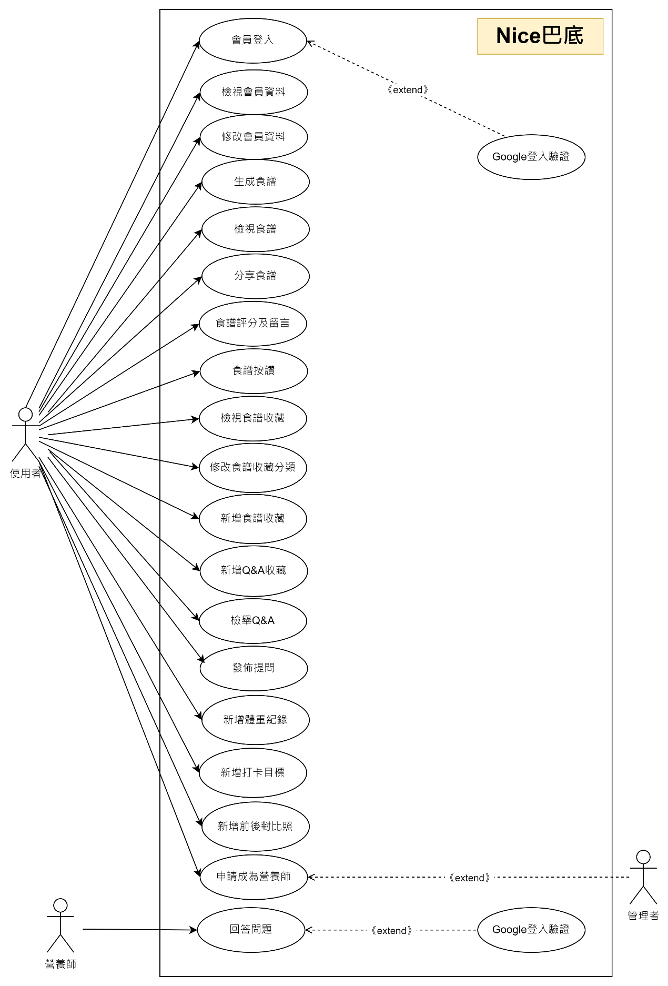

▲圖 5-2‑1使用個案圖

## 使用個案描述：使用活動圖(Activity diagram)描述之

1. 會員登入

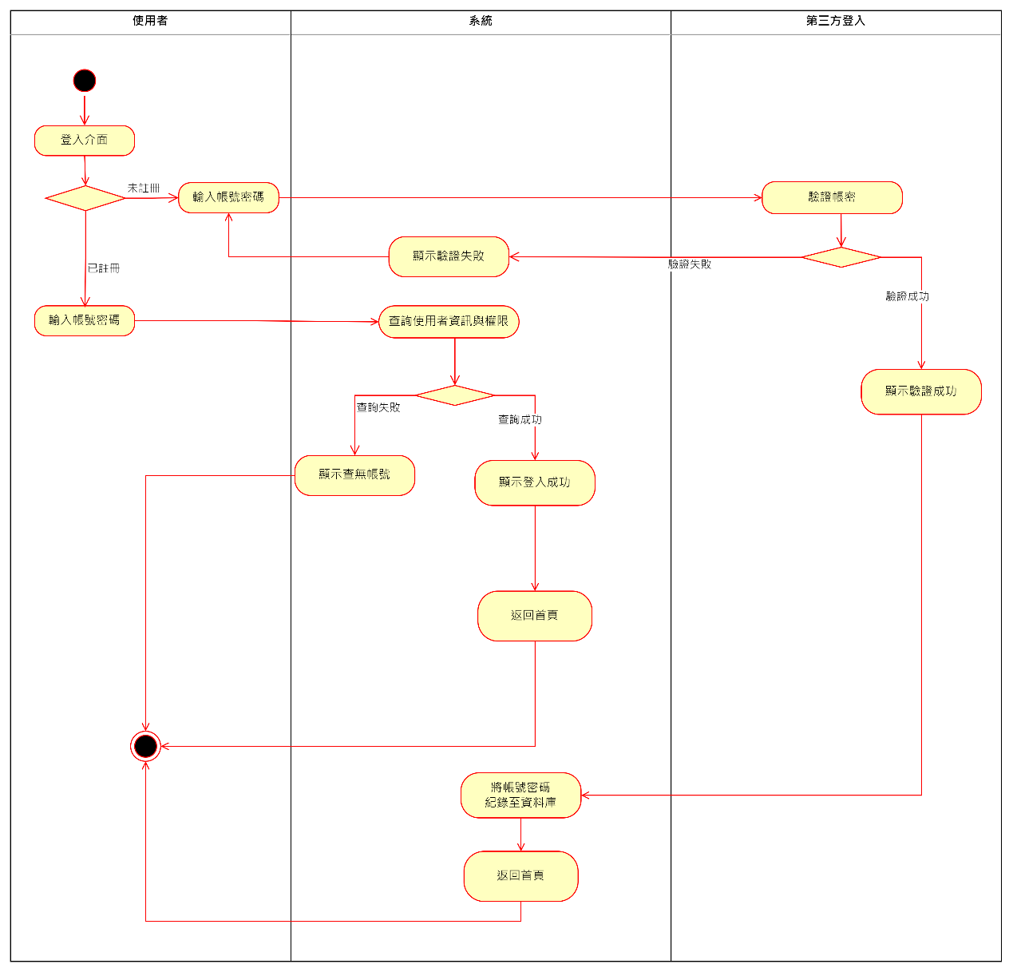

▲圖 5-3‑1活動圖之會員登入

1. 檢視會員資料

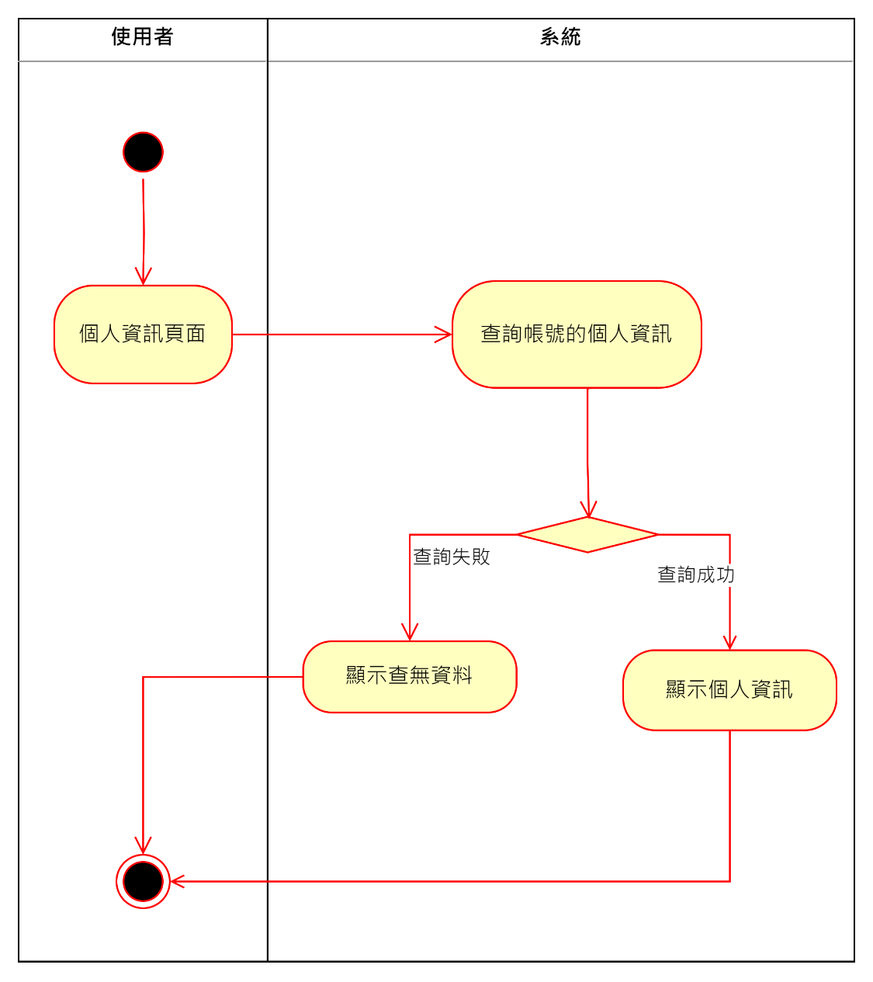

▲圖 5-3‑2活動圖之檢視會員資料

1. 修改會員資料

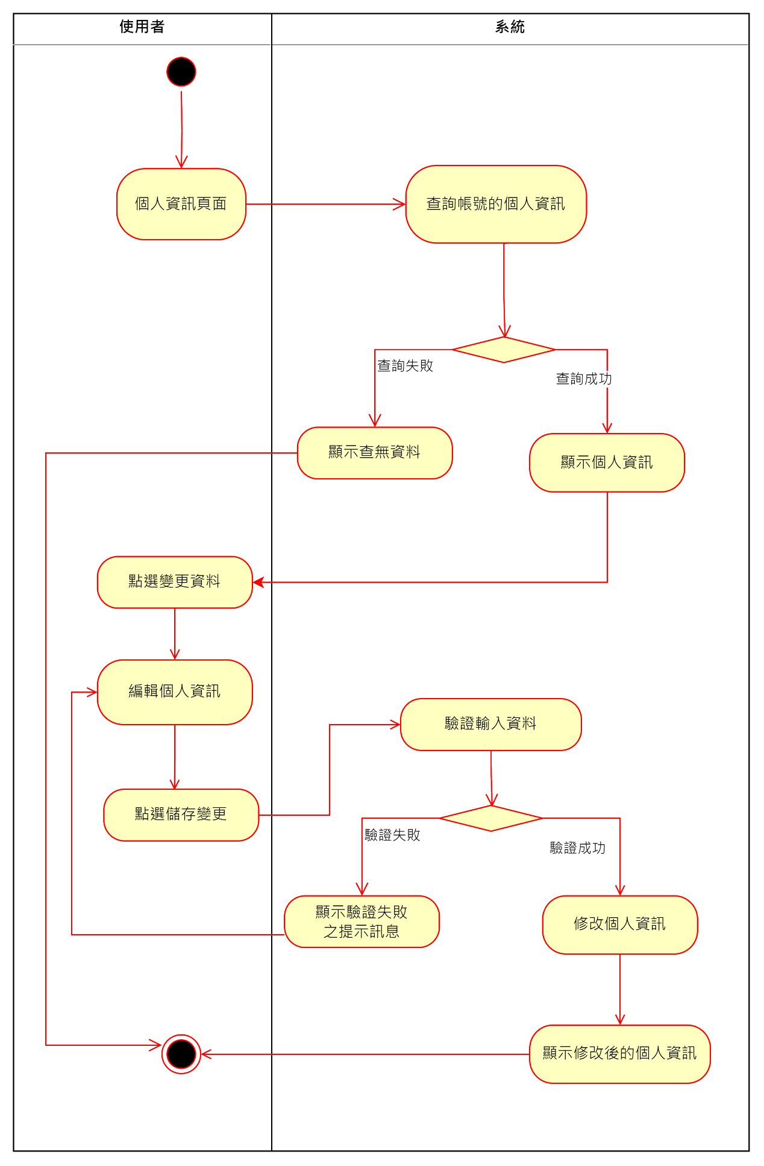

▲圖 5-3‑3活動圖之修改會員資料

1. 生成食譜

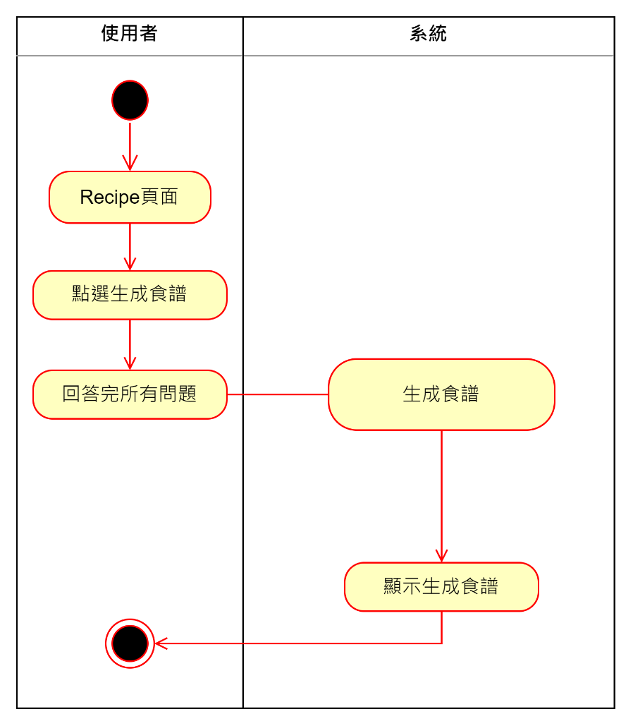

▲圖 5-3‑4活動圖之生成食譜

1. 檢視食譜

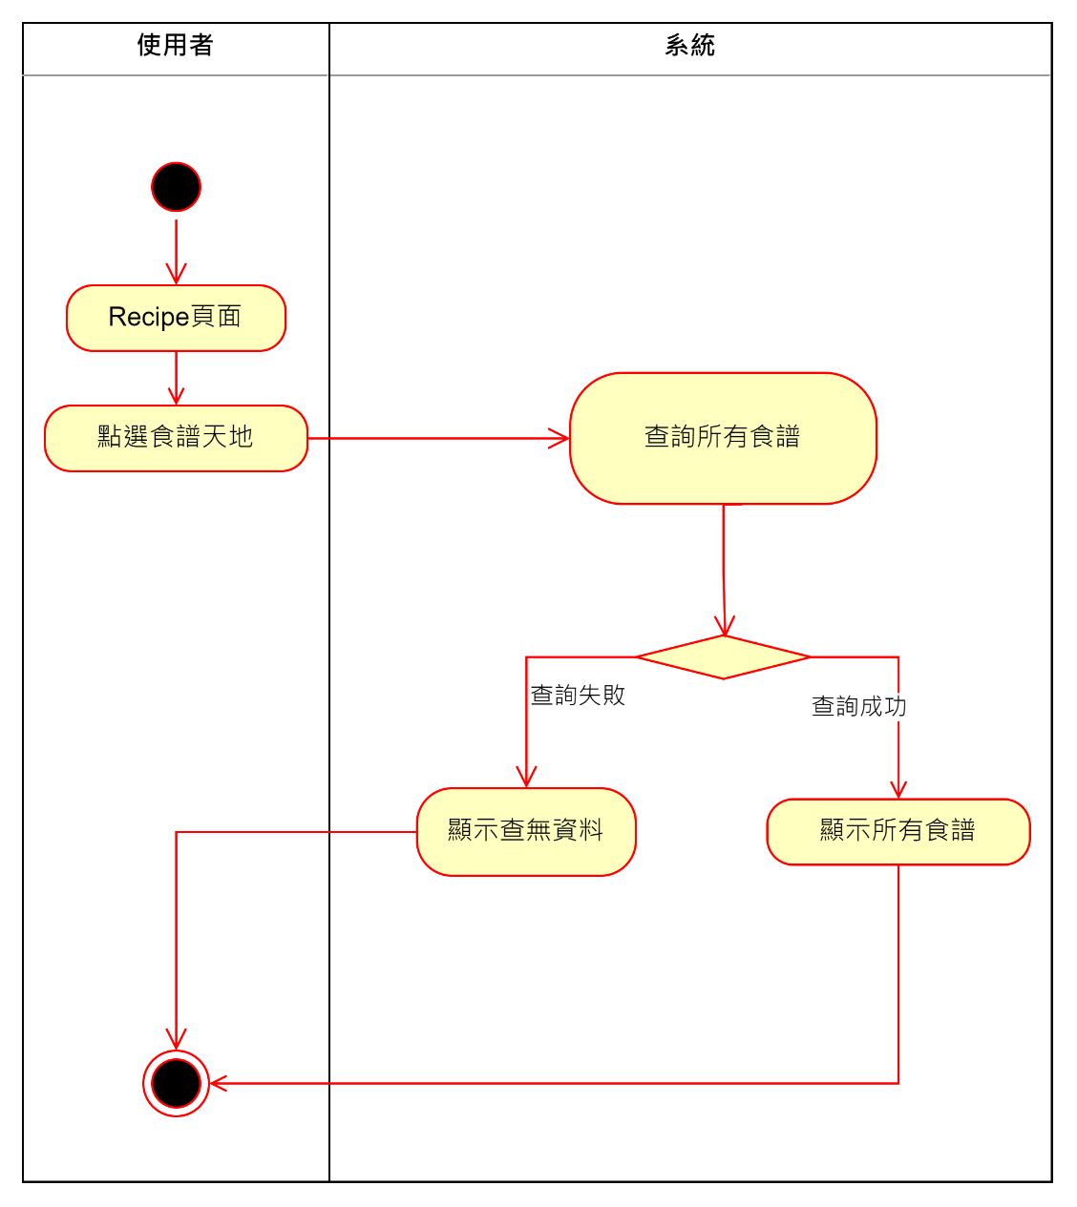

▲圖 5-3‑5活動圖之檢視食譜

1. 分享食譜

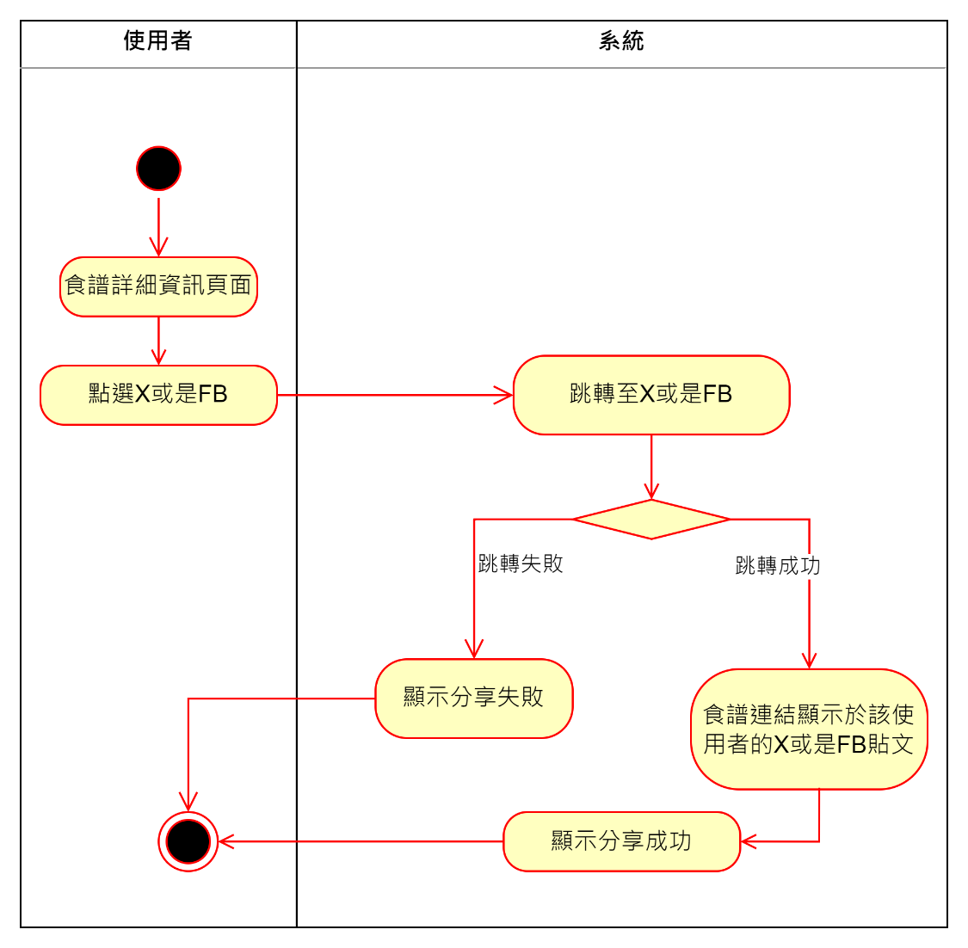

▲圖 5-3‑6活動圖之分享食譜

1. 食譜評分及留言

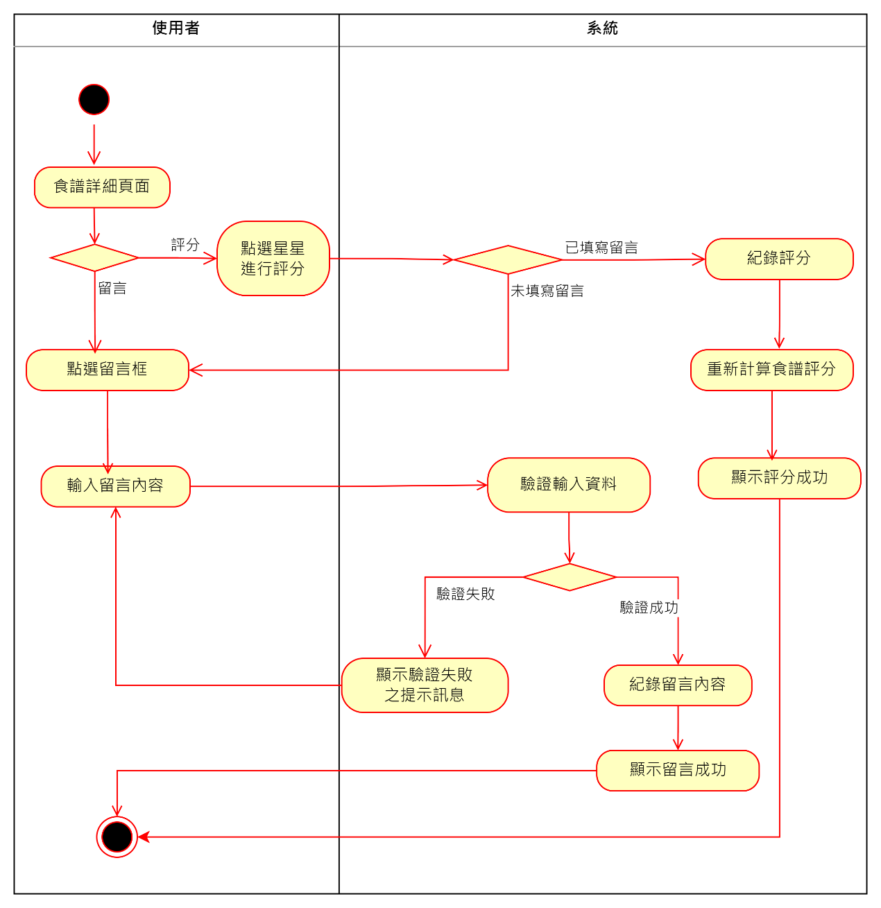

▲圖 5-3‑7活動圖之食譜評分及留言

1. 食譜按讚

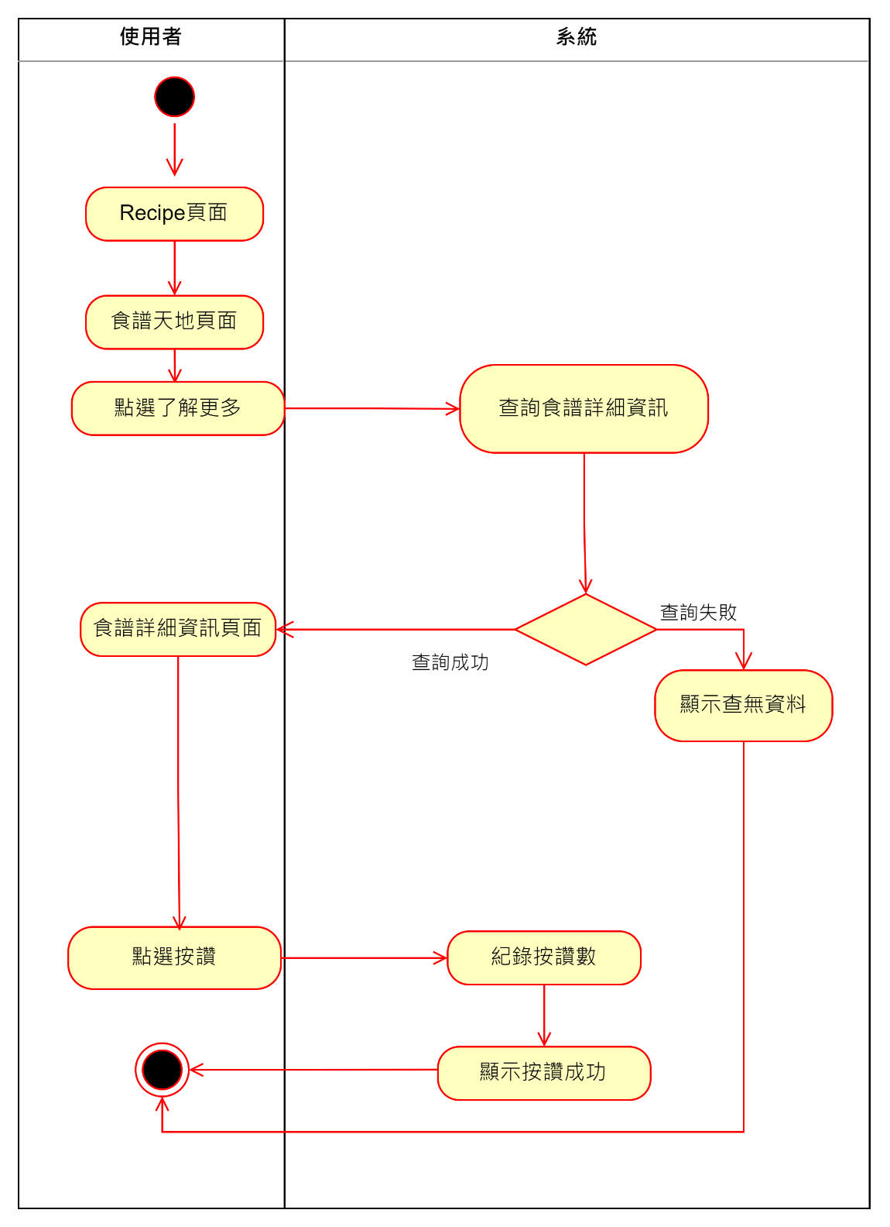

▲圖 5-3‑8活動圖之食譜按讚

1. 檢視食譜收藏

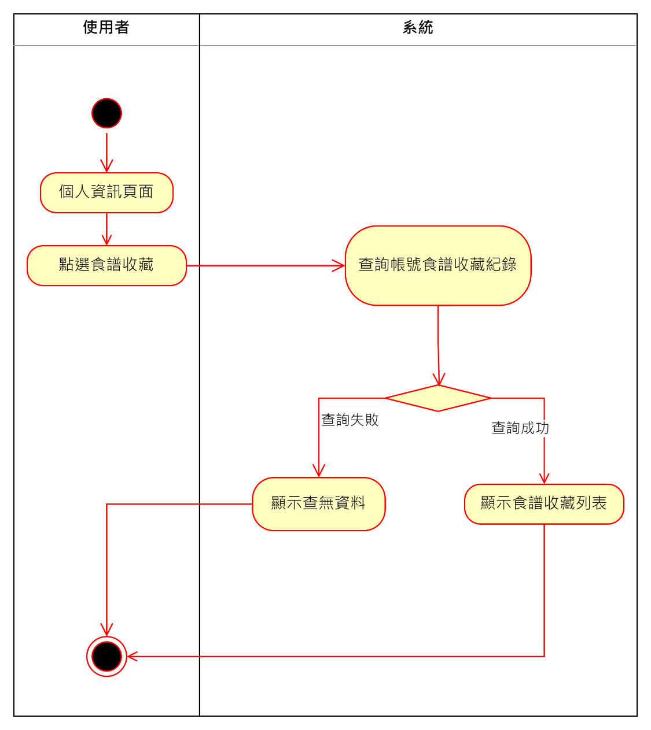

▲圖 5-3‑9活動圖之檢視食譜收藏

1. 修改食譜收藏分類

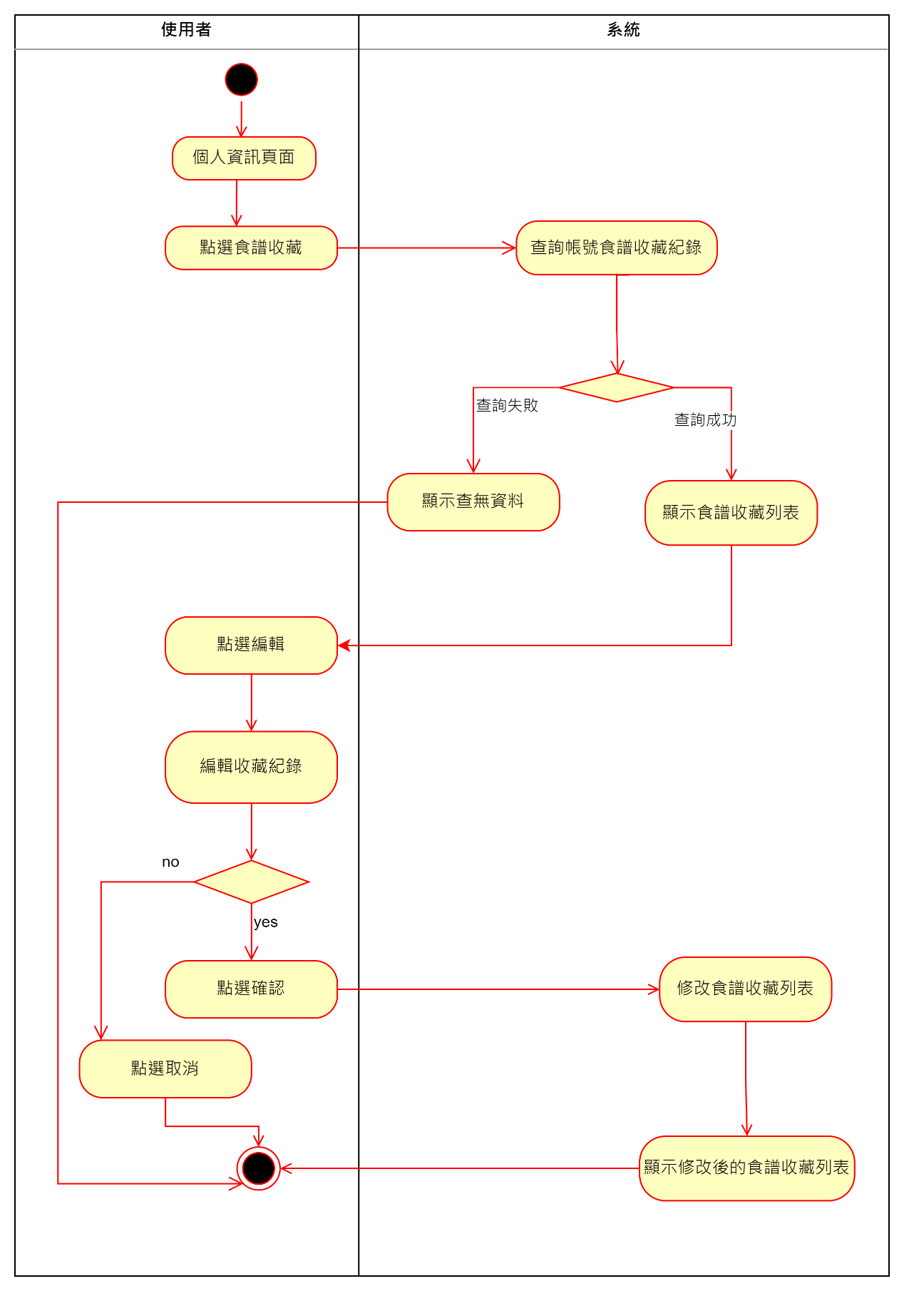

▲圖 5-3‑10活動圖之修改食譜收藏分類

1. 新增食譜收藏

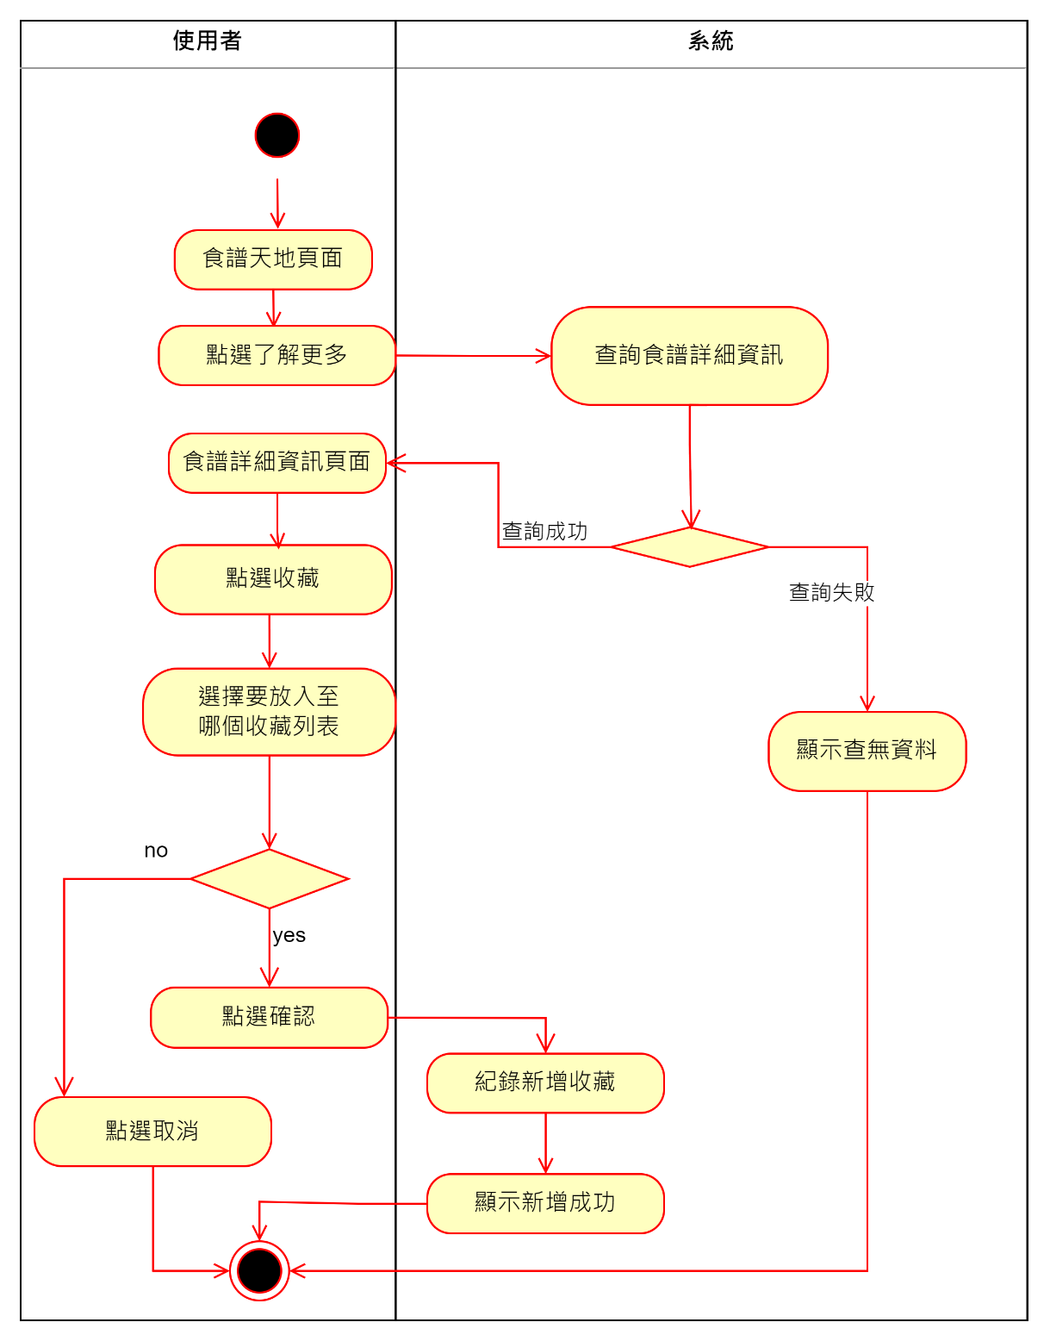

▲圖 5-3‑11活動圖之新增食譜收藏

1. 新增Q&A收藏

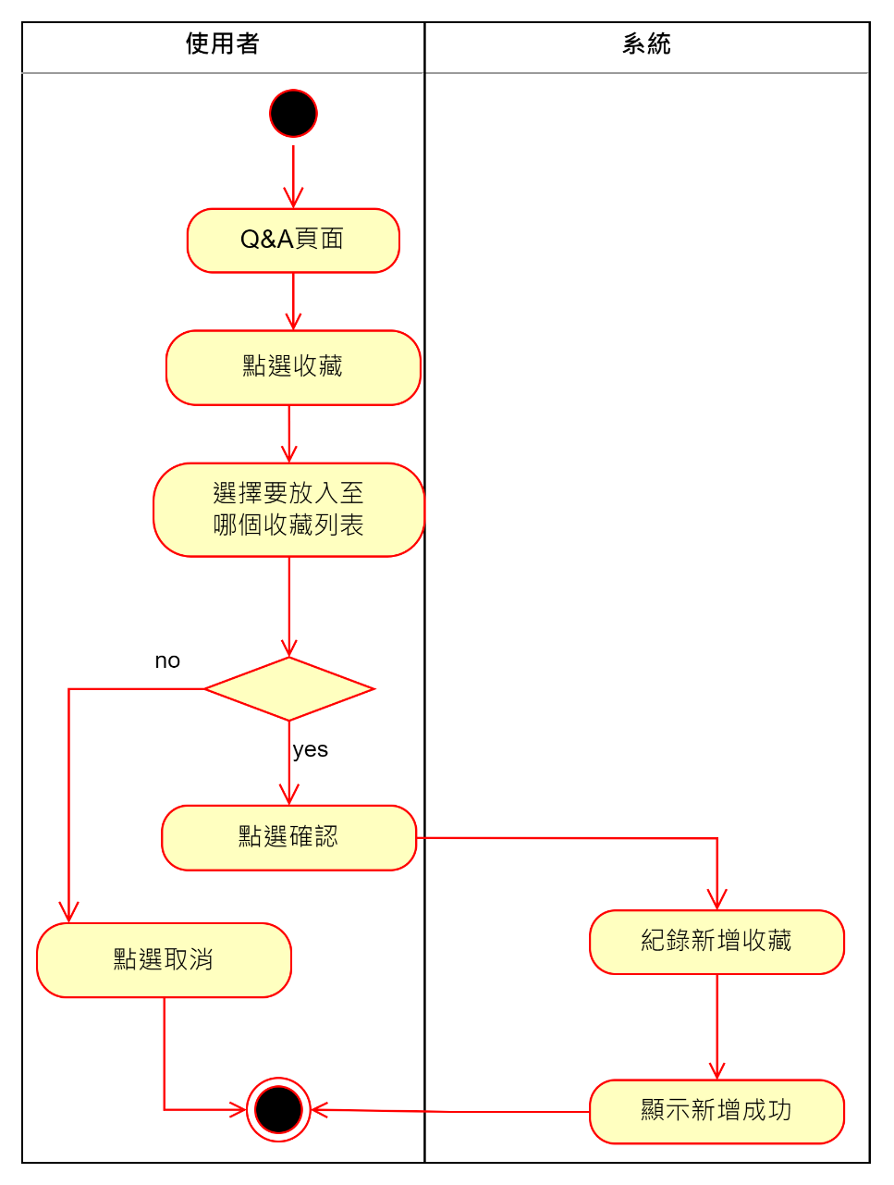

▲圖 5-3‑12活動圖之新增Q&A收藏

1. 檢舉Q&A

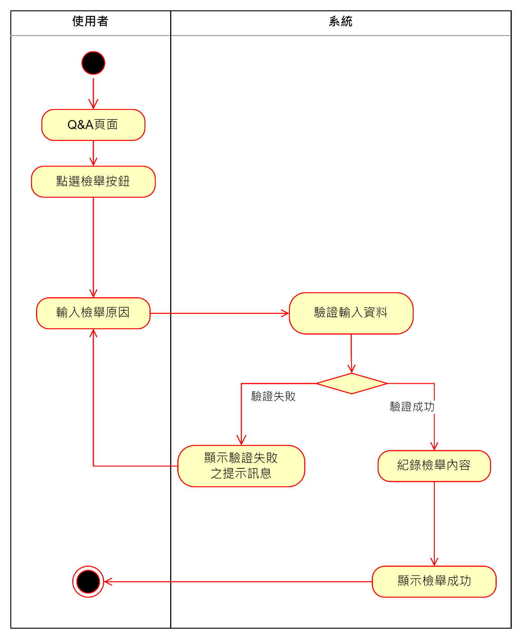

▲圖 5-3‑13活動圖之檢舉Q&A

1. 發佈提問

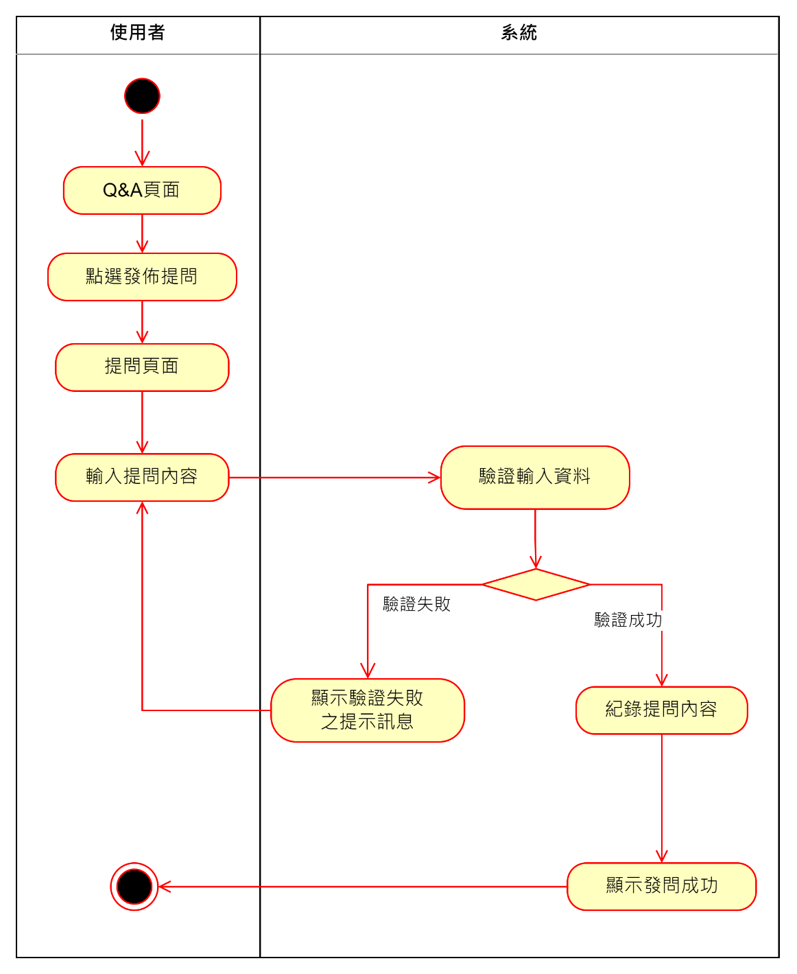

▲圖 5-3‑14活動圖之發佈提問

1. 新增體重紀錄

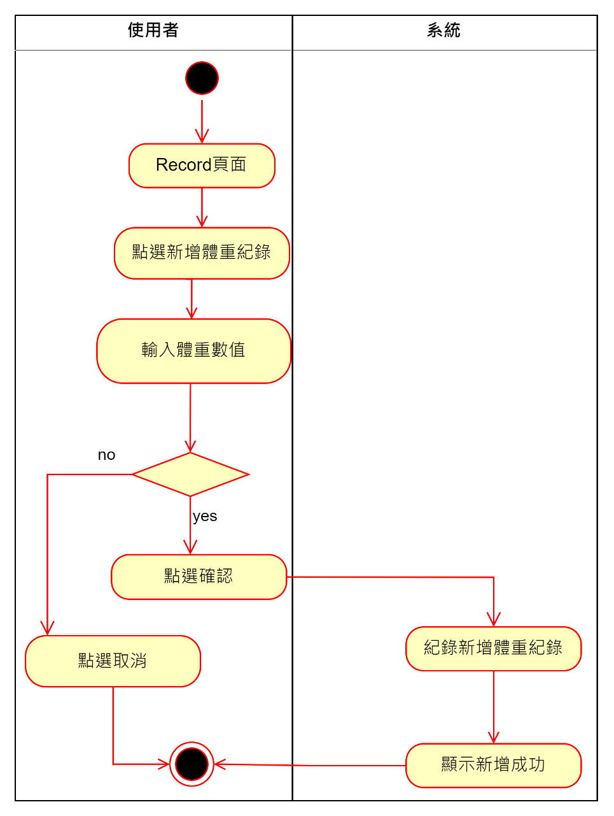

▲圖 5-3‑15活動圖之新增體重紀錄

1. 新增打卡目標

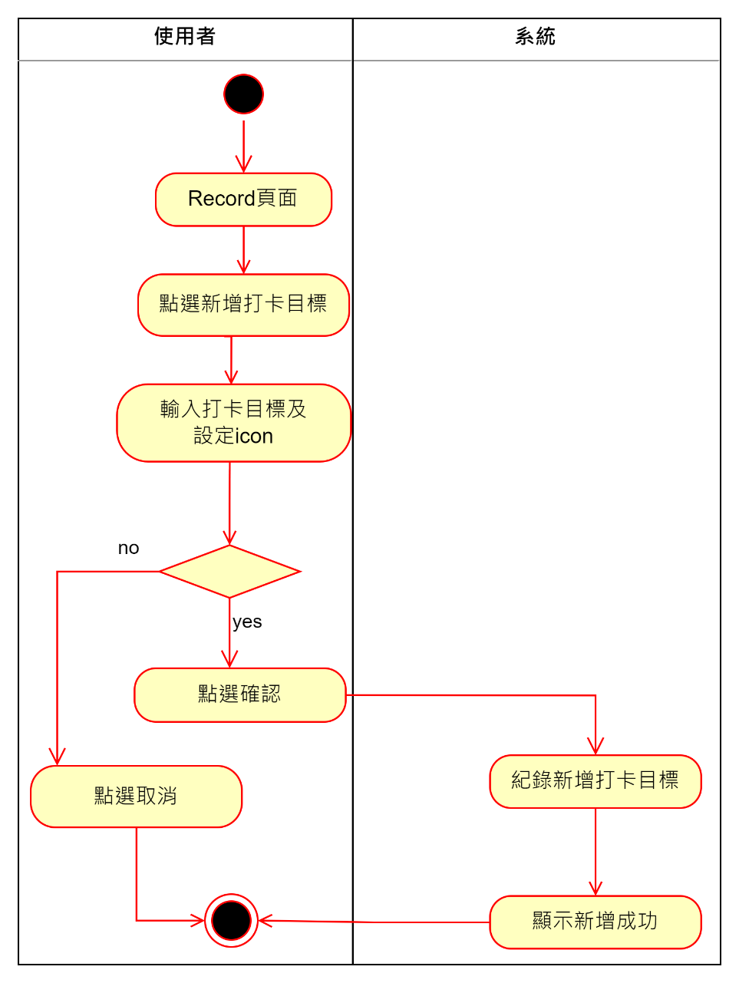

▲圖 5-3‑16活動圖之新增打卡目標

1. 新增前後對比照

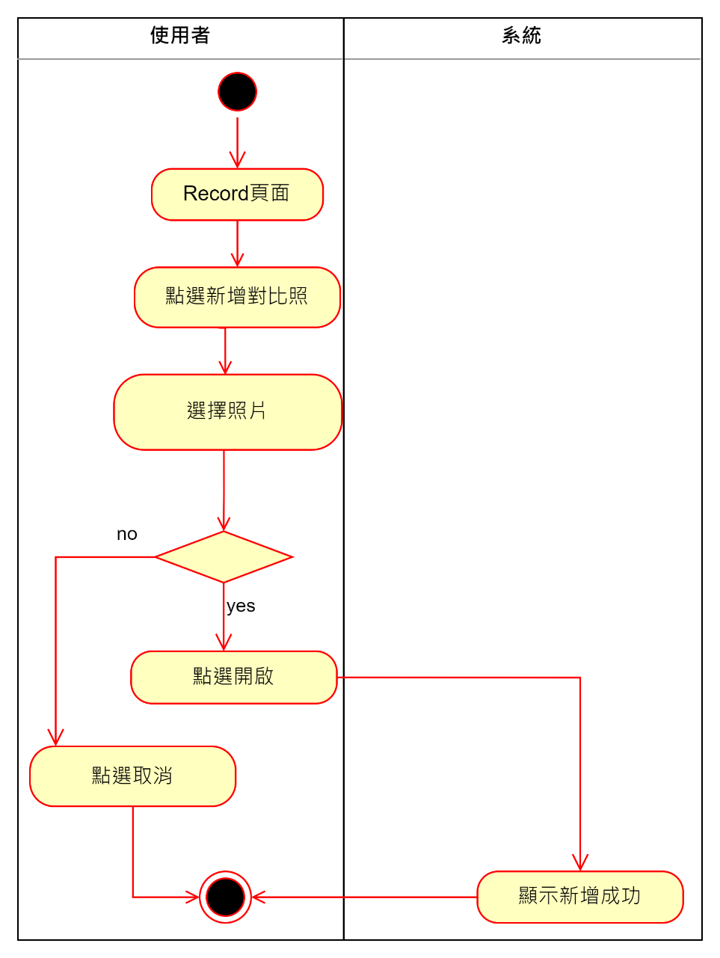

▲圖 5-3‑17活動圖之新增前後對比照

1. 申請成為營養師

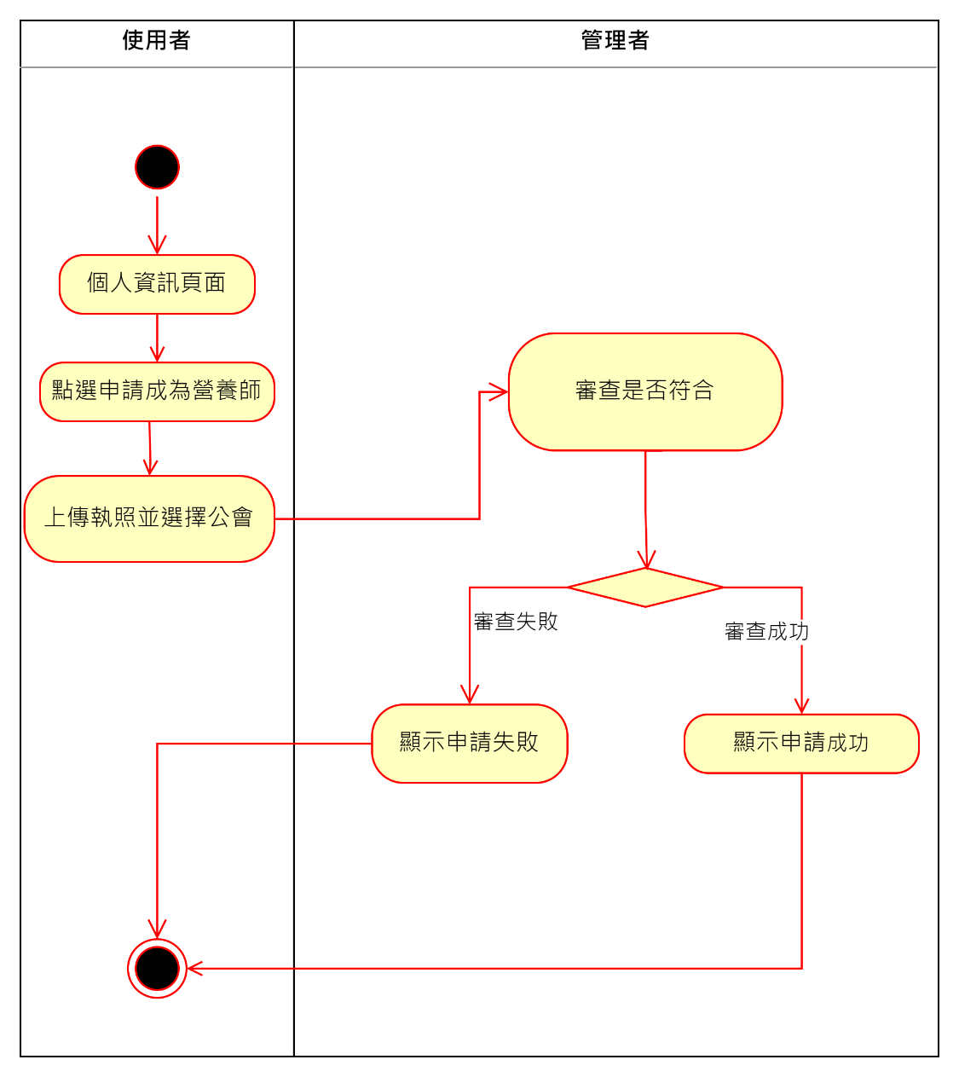

▲圖 5-3‑18活動圖之申請成為營養師

1. 回答問題

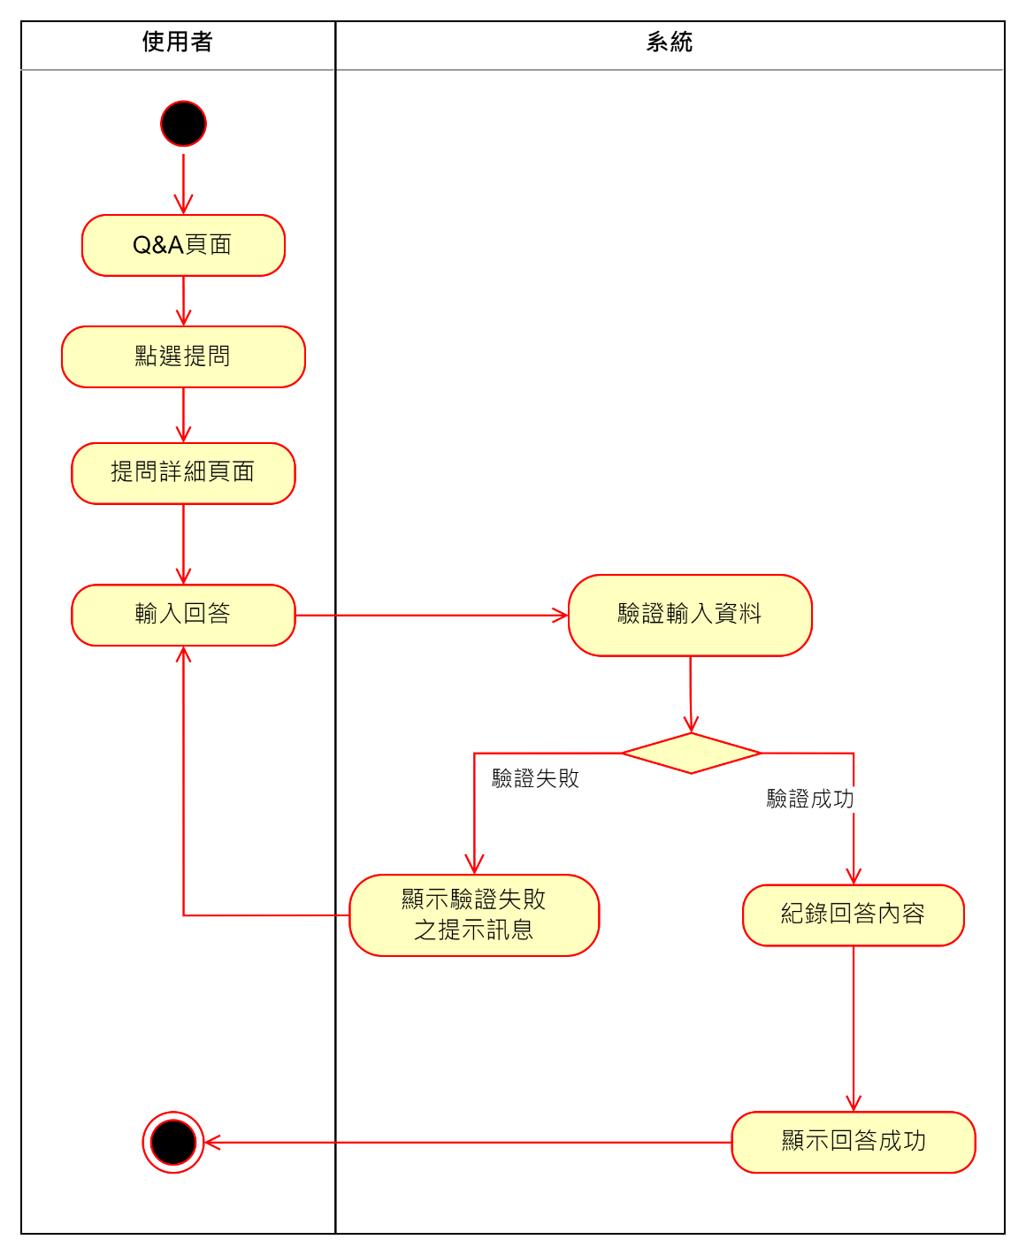

▲圖 5-3‑19活動圖之回答問題

## 分析類別圖(Analysis class diagram)

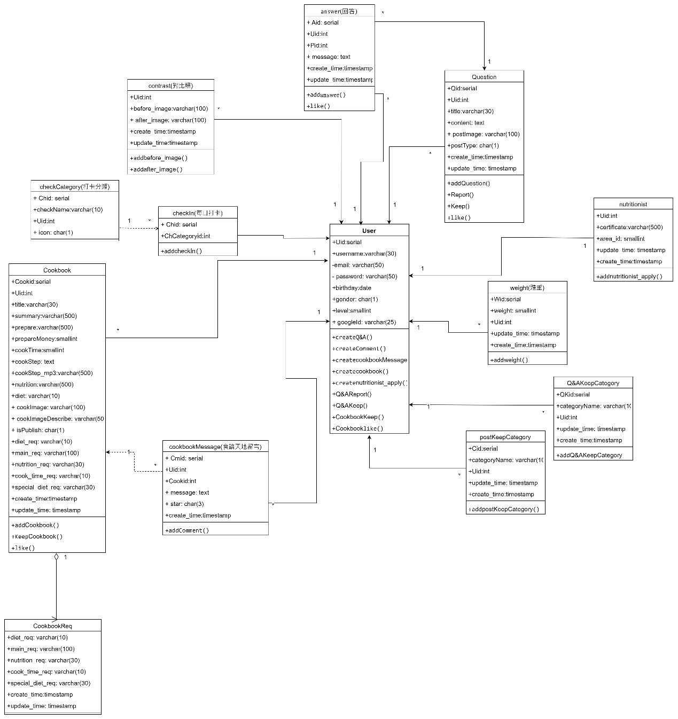

▲圖 5-4‑1分析類別圖

# **設計模型**



## 循序圖

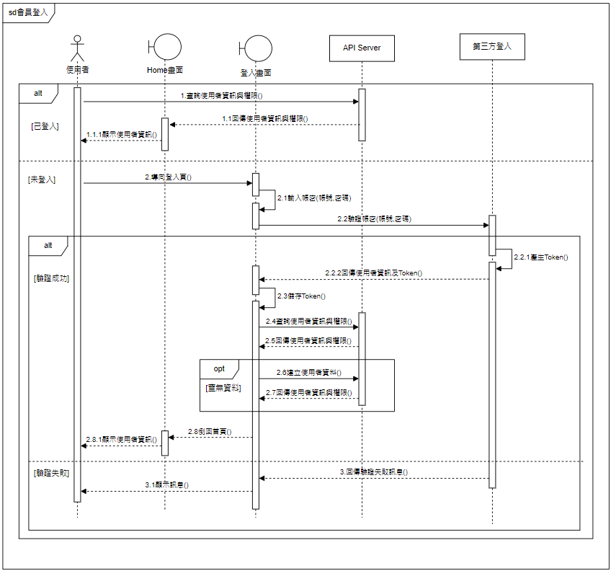

▲圖 6-1‑1登入之循序圖

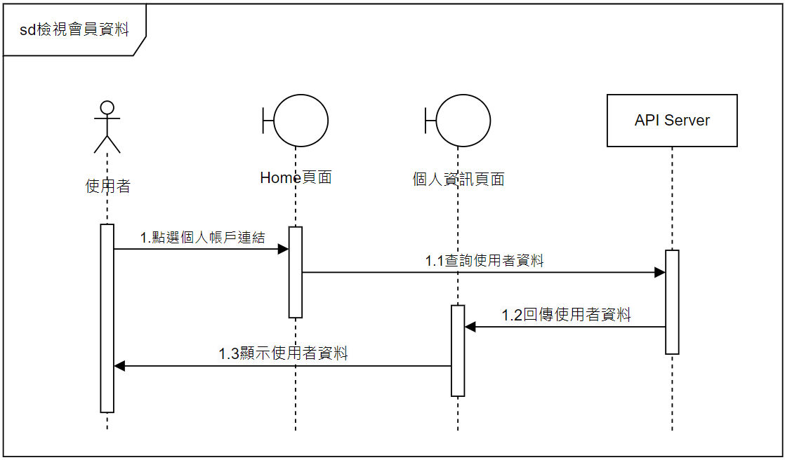

▲圖 6-1‑2檢視會員資料之循序圖

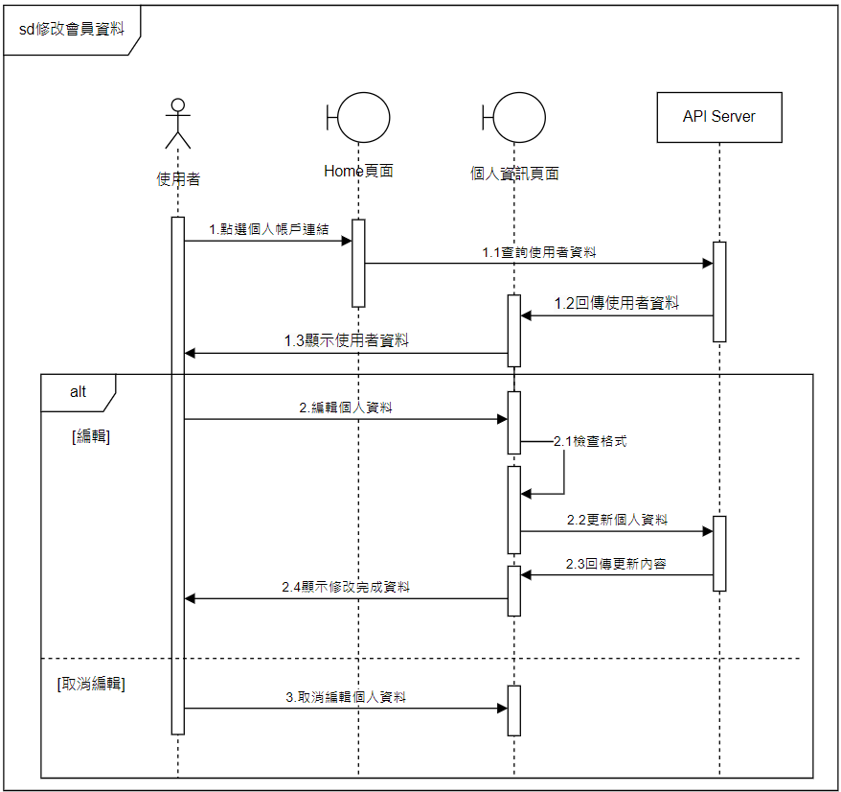

▲圖 6-1‑3修改會員資料之循序圖

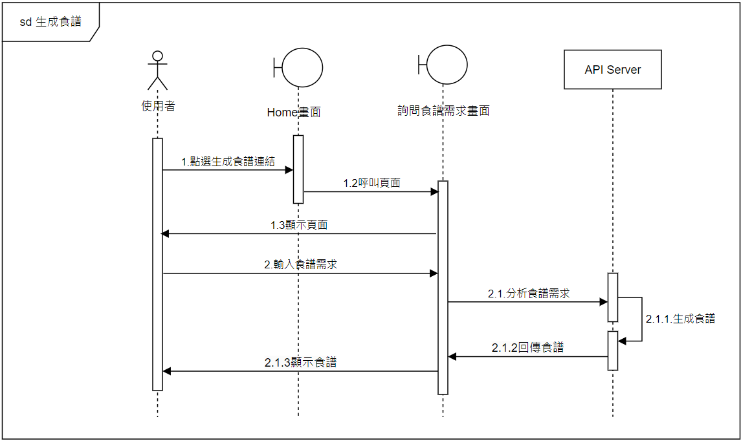

▲圖 6-1‑4生成食譜之循序圖

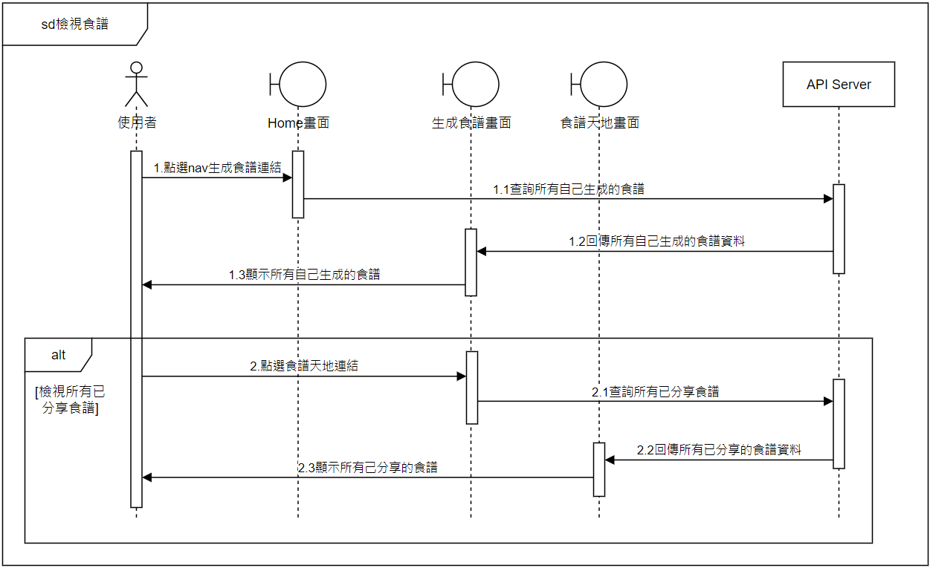

▲圖 6-1‑5檢視食譜之循序圖

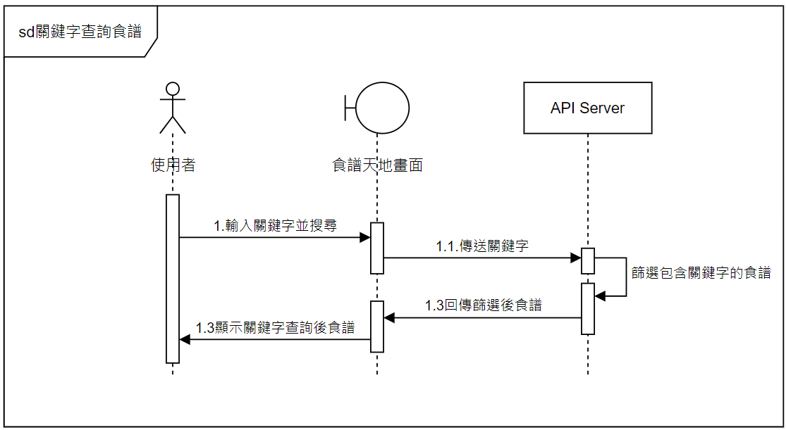

▲圖 6-1‑6關鍵字查詢食譜之循序圖

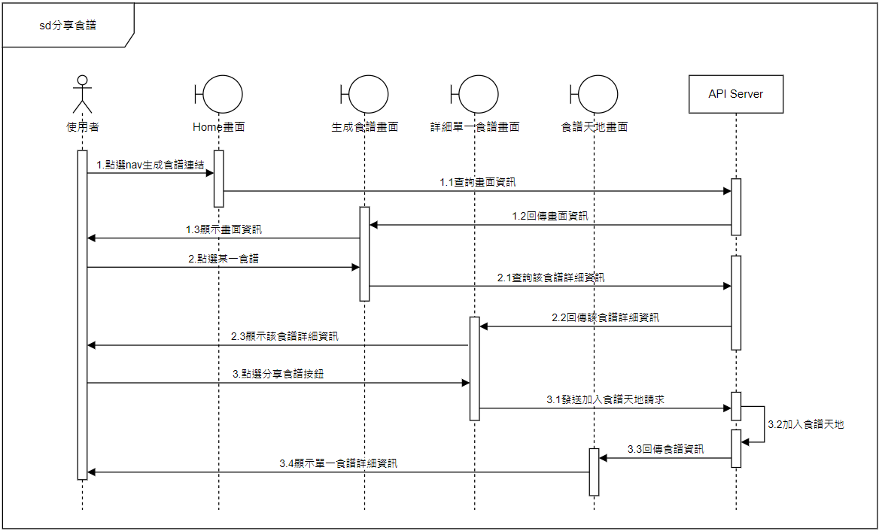

▲圖 6-1‑7分享食譜之循序圖

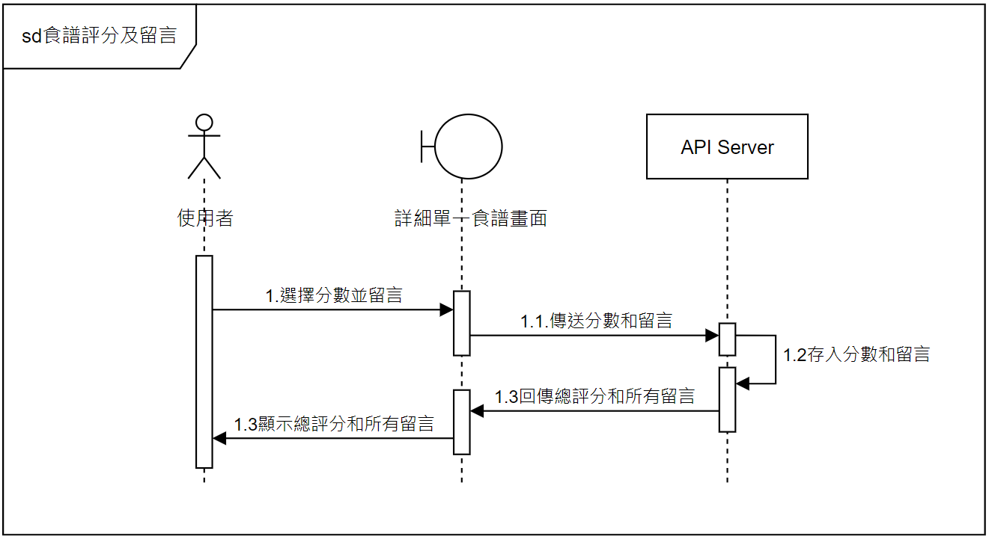

▲圖 6-1‑8食譜評分及留言之循序圖

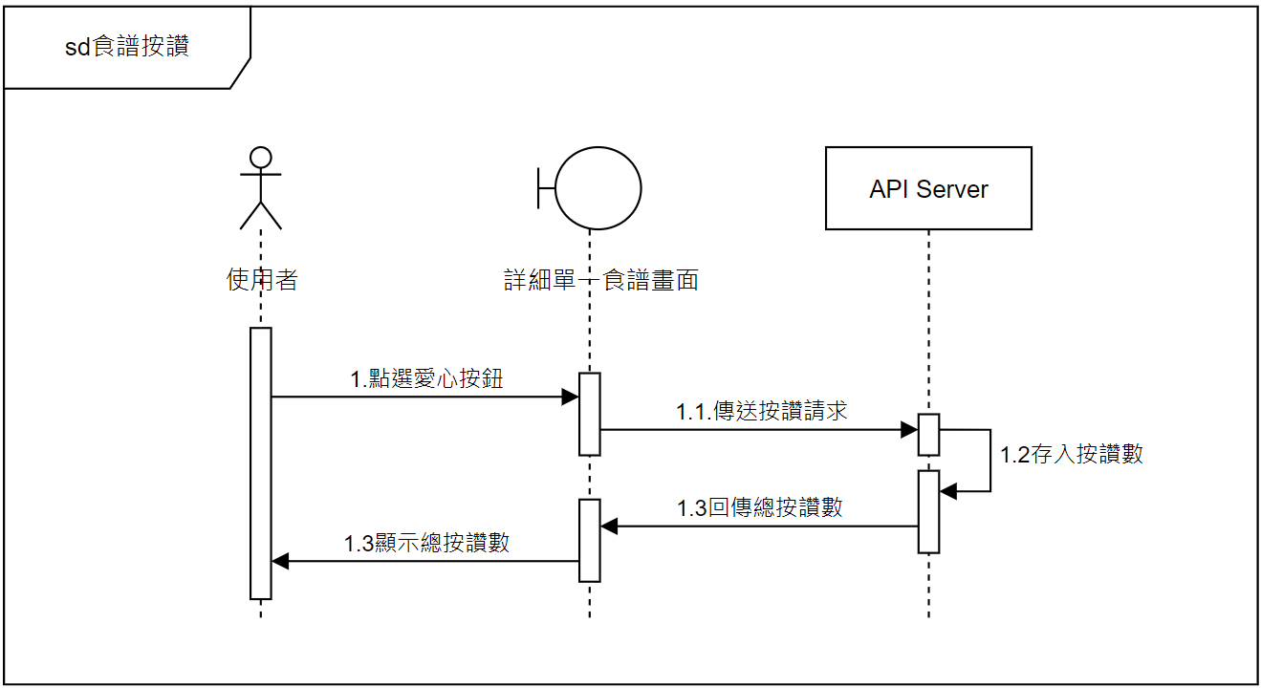

▲圖 6-1‑9食譜按讚之循序圖

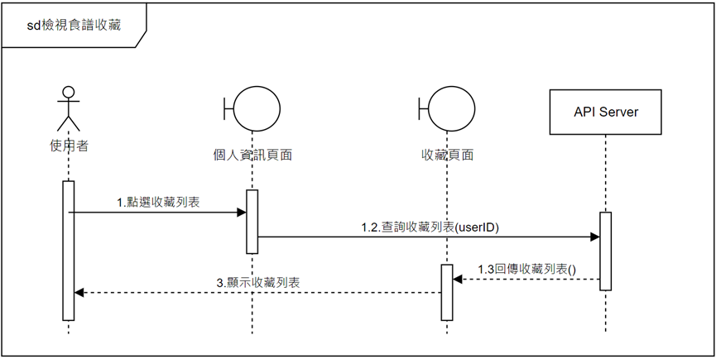

▲圖 6-1‑10檢視食譜收藏之循序圖

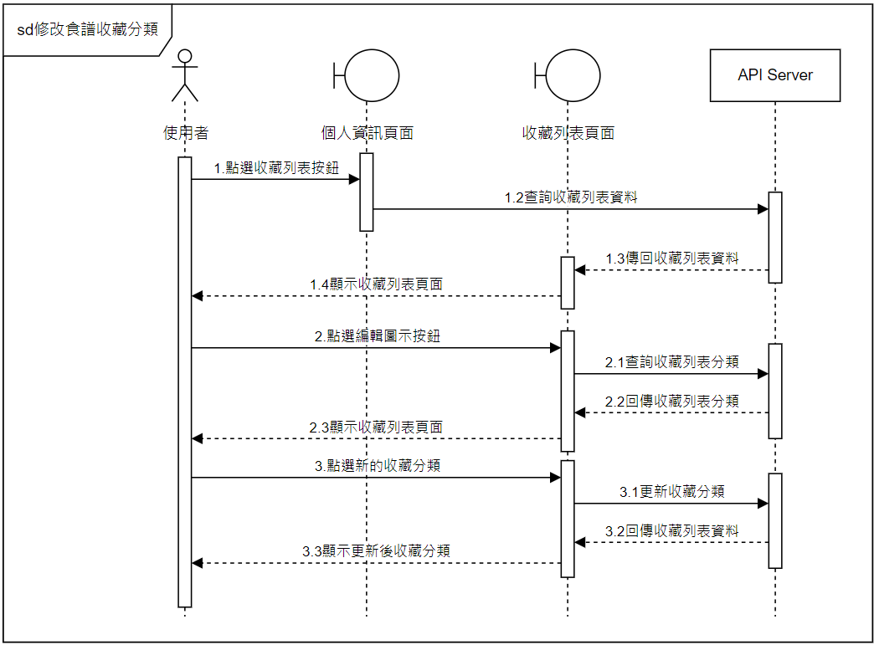

▲圖 6-1‑11修改食譜收藏分類之循序圖

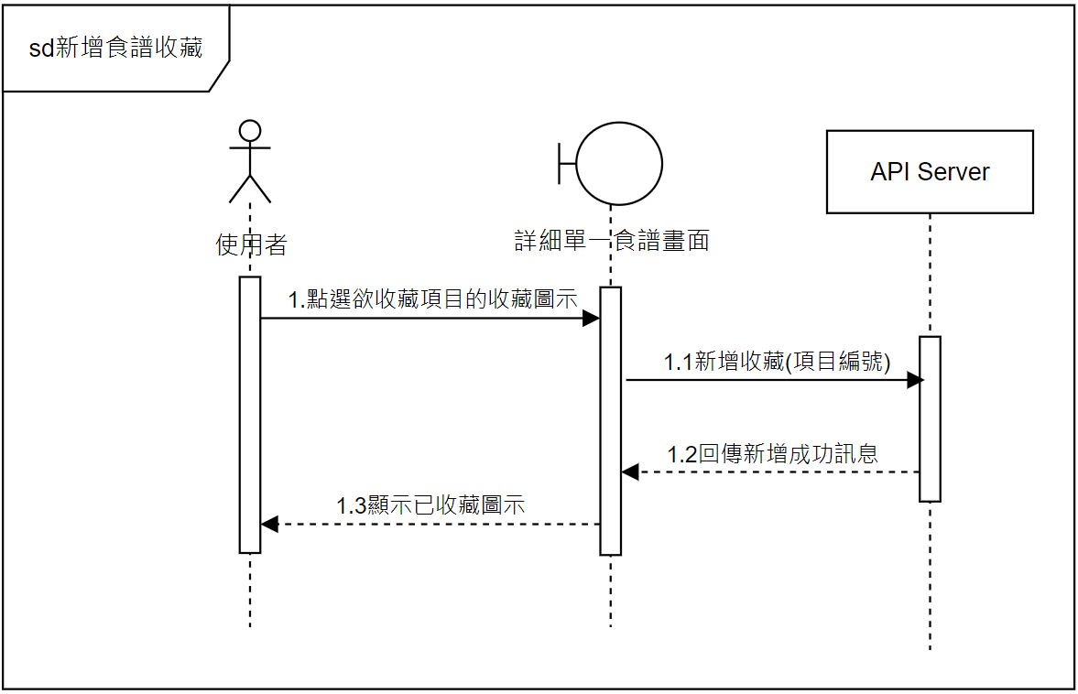

▲圖 6-1‑12新增食譜收藏之循序圖

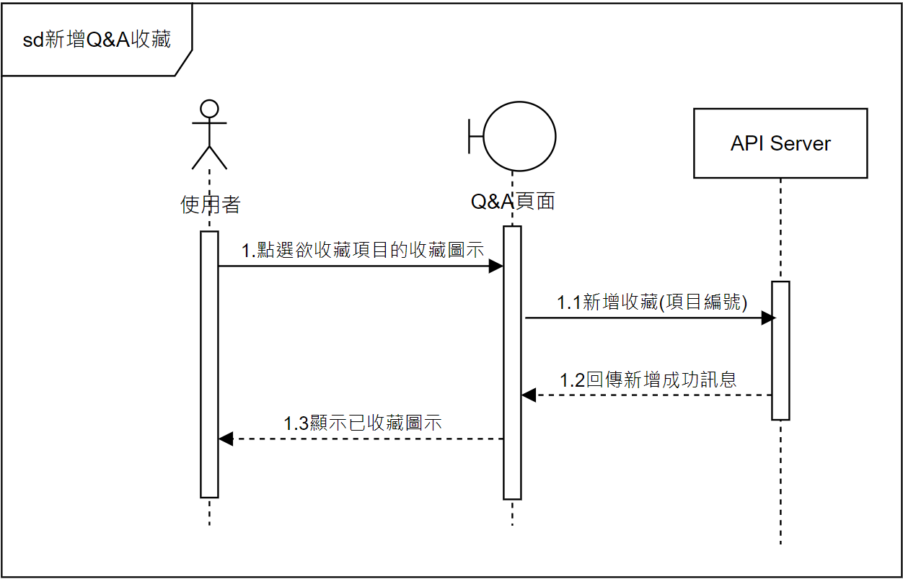

▲圖 6-1‑13新增Q&A收藏之循序圖

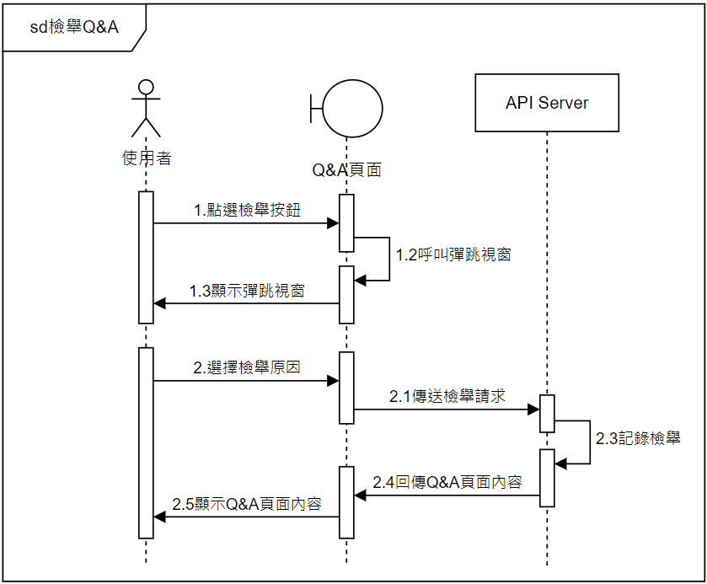

▲圖 6-1‑14檢舉Q&A之循序圖

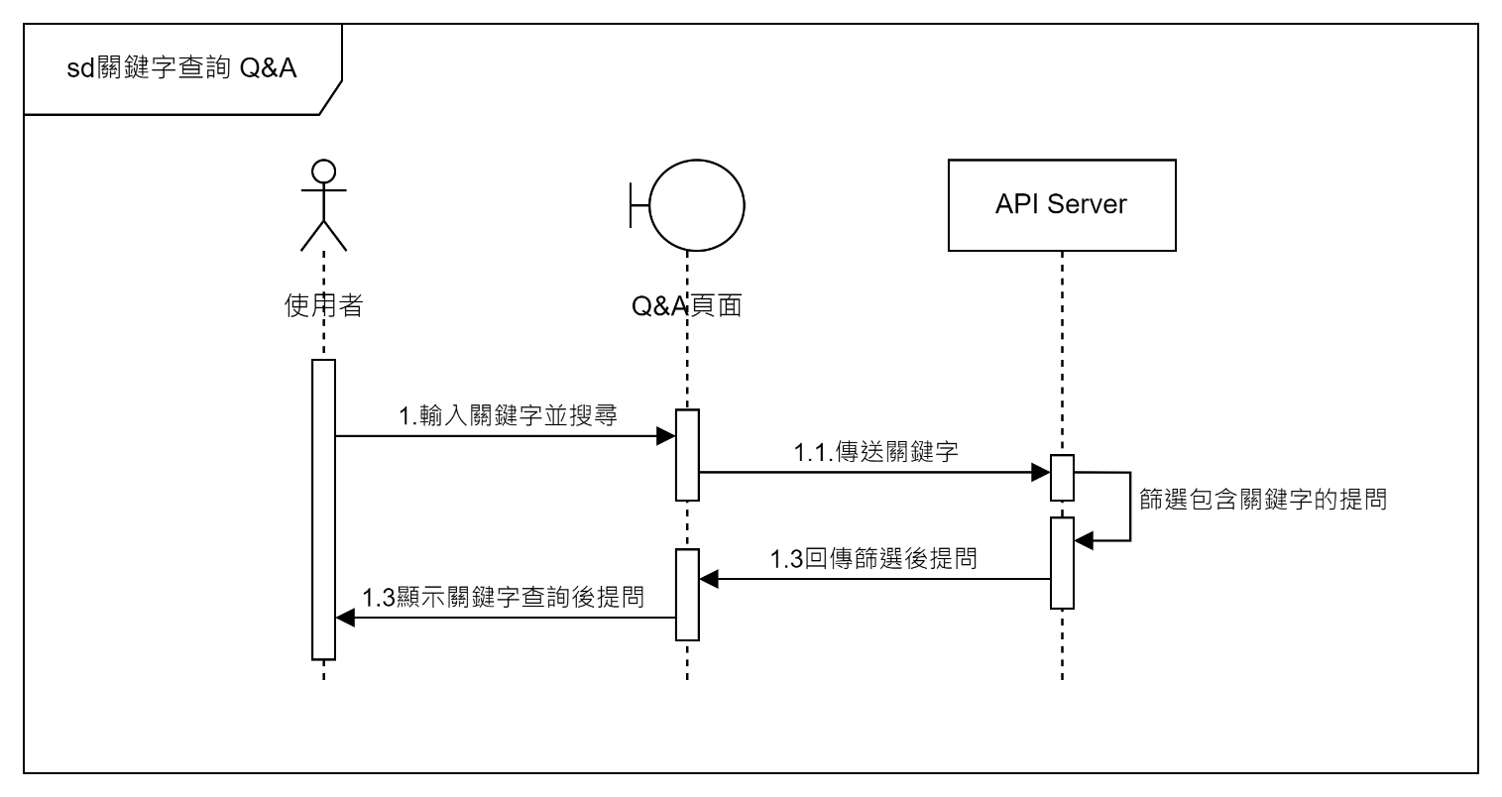

▲圖 6-1‑15關鍵字查詢Q&A之循序圖

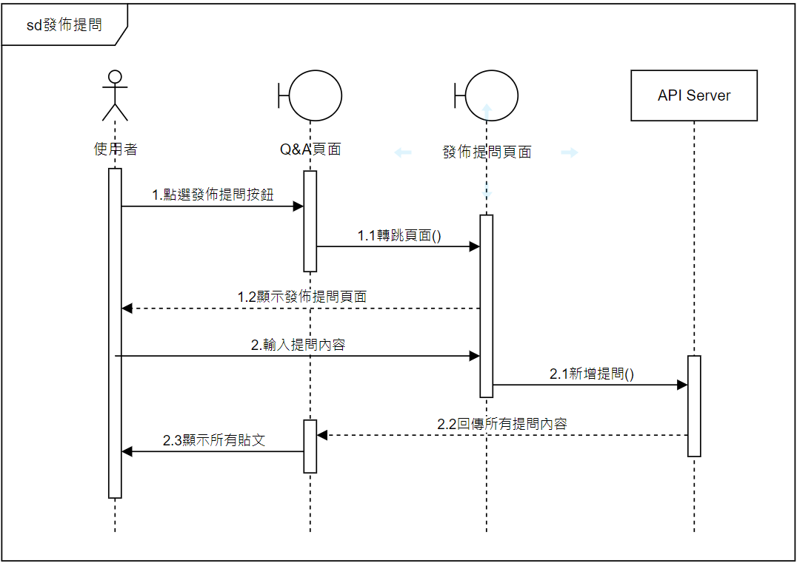

▲圖 6-1‑16發佈提問之循序圖

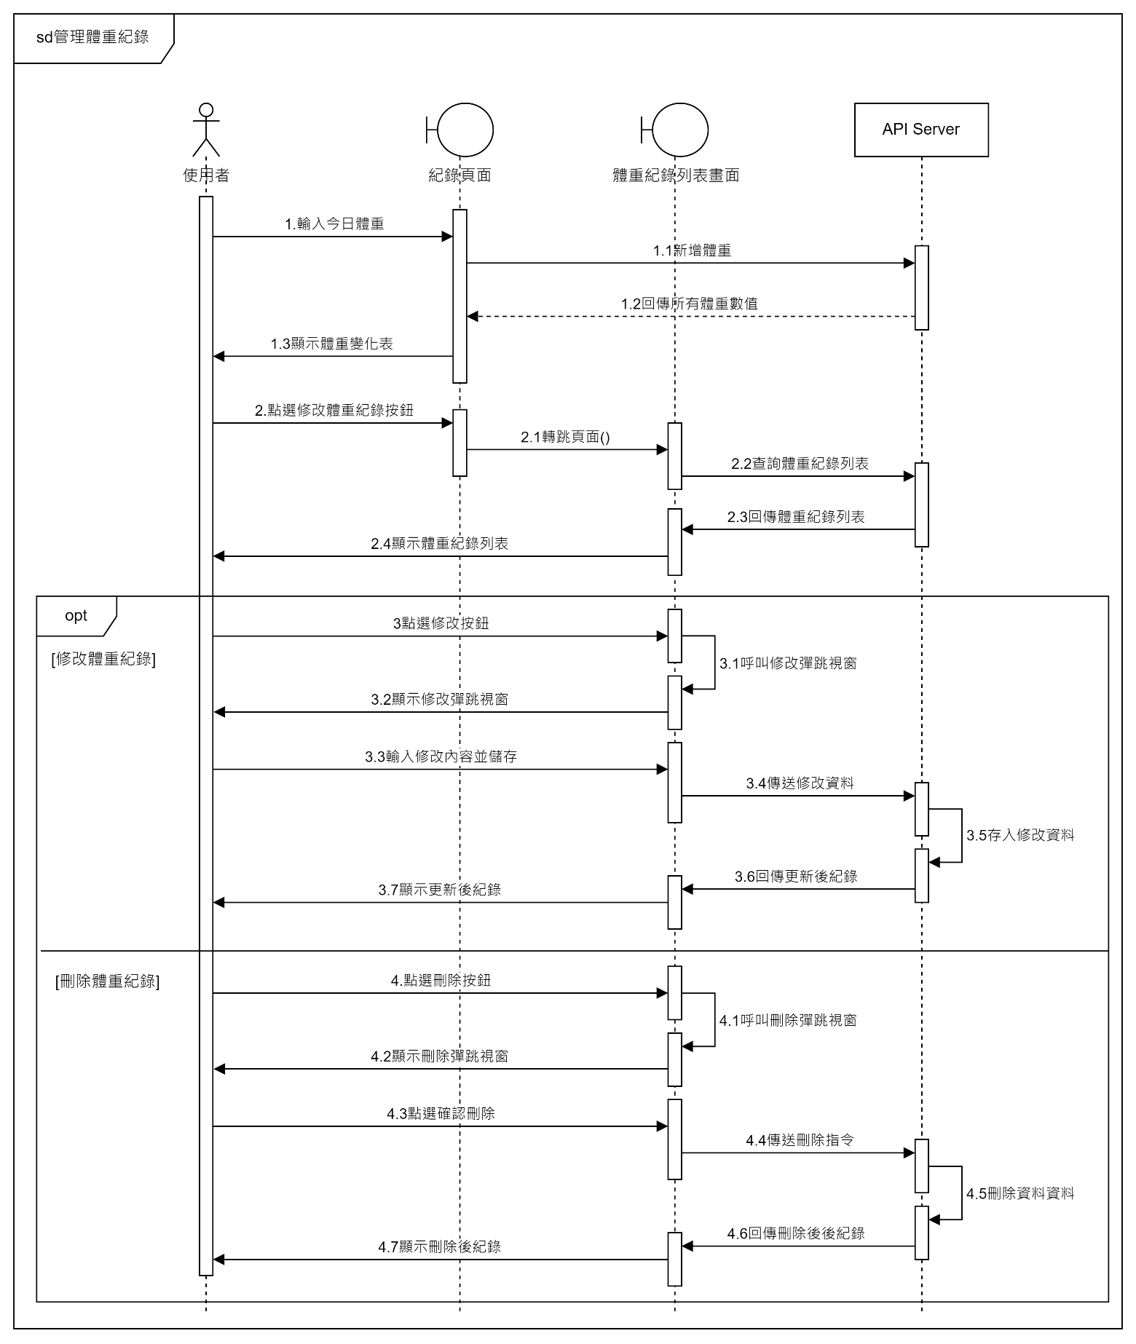

▲圖 6-1‑17管理體重紀錄之循序圖

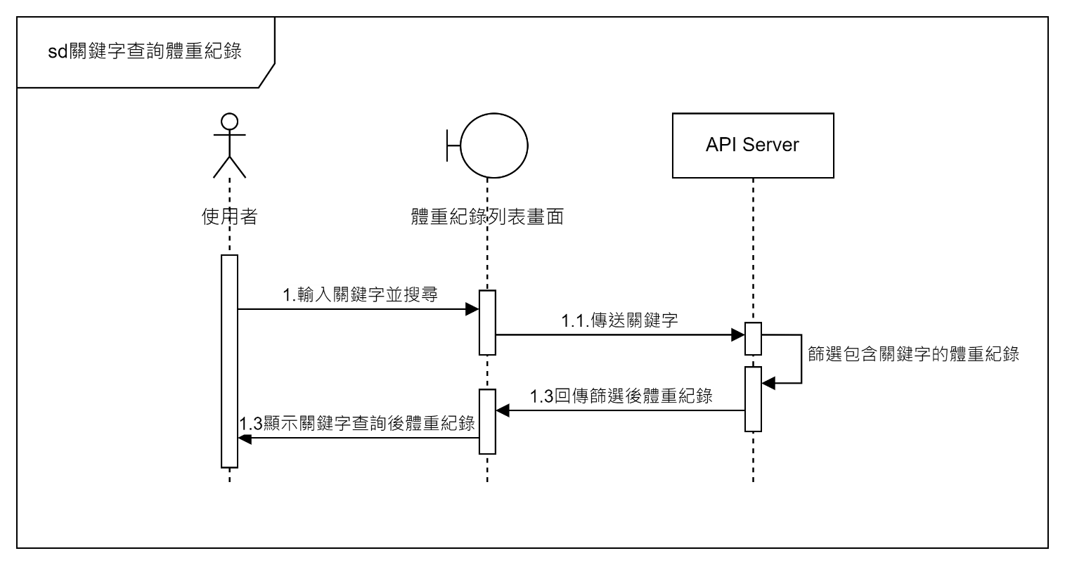

▲圖 6-1‑18關鍵字查詢體重紀錄

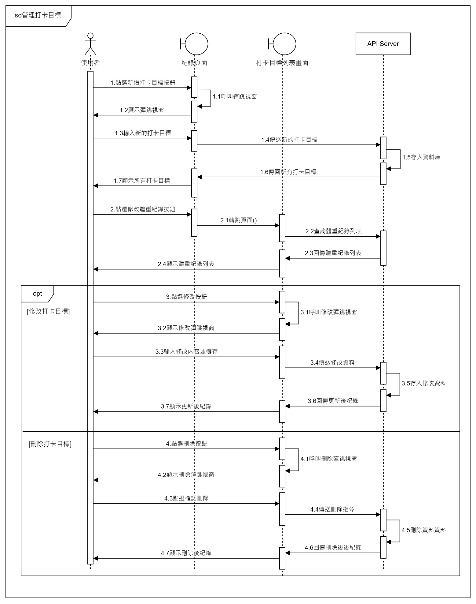

▲圖 6-1‑19管理打卡目標之循序圖

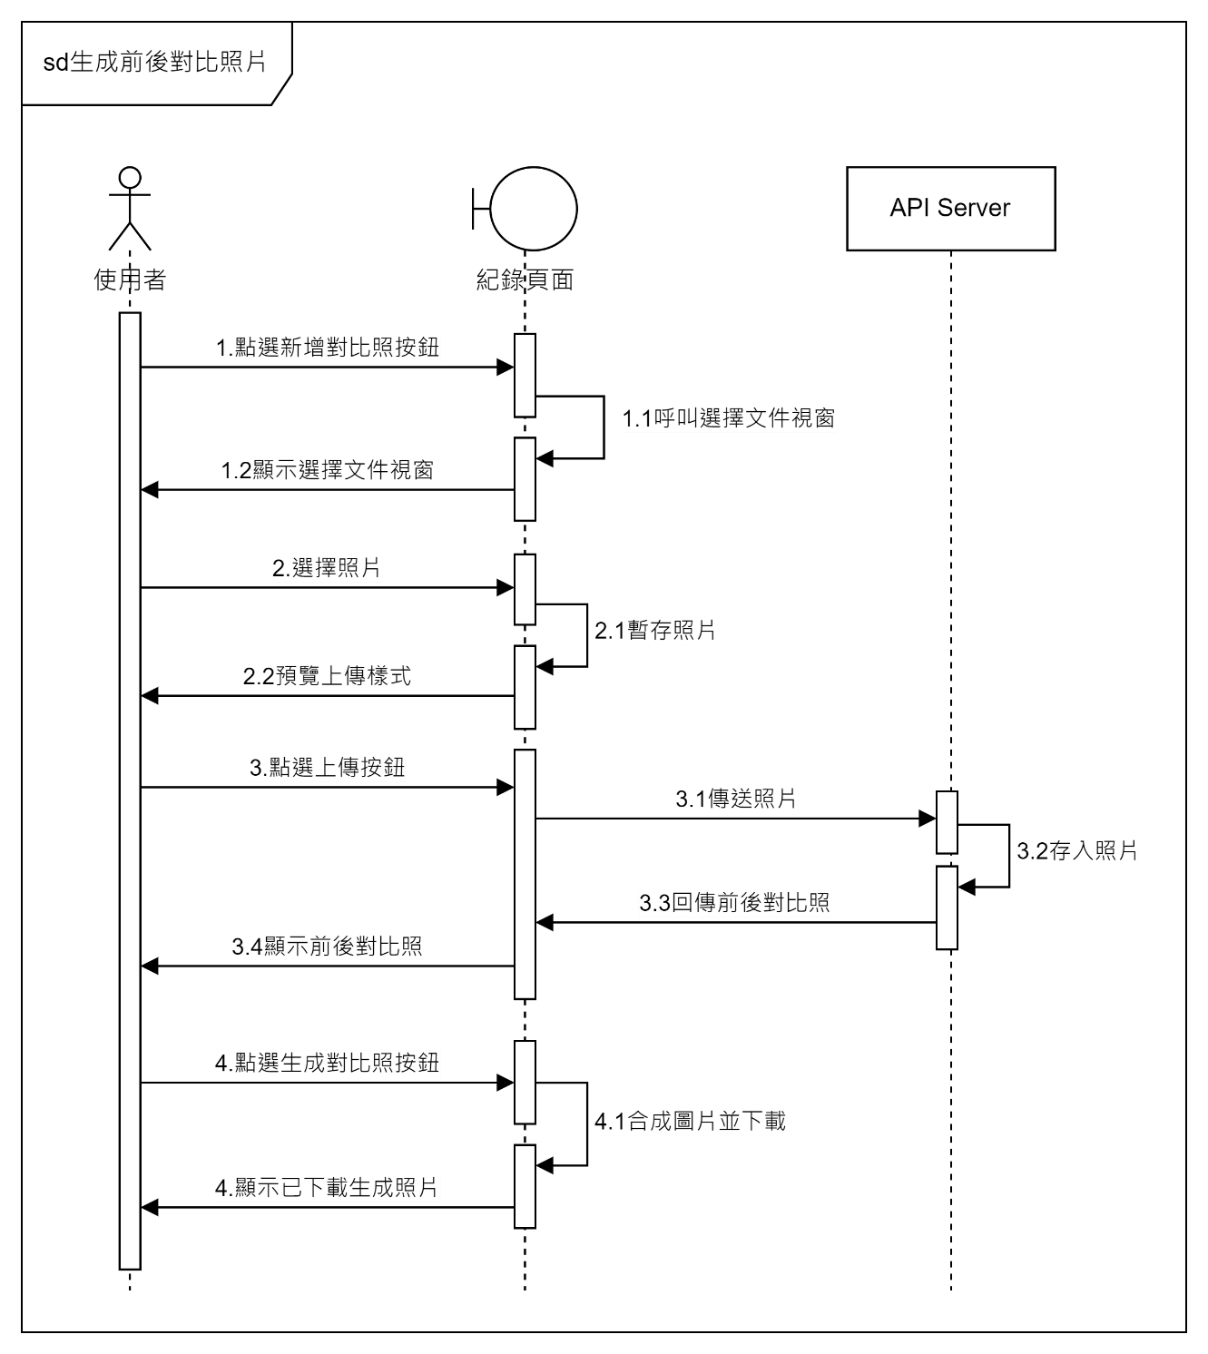

▲圖 6-1‑20生成前後對比照片之循序圖

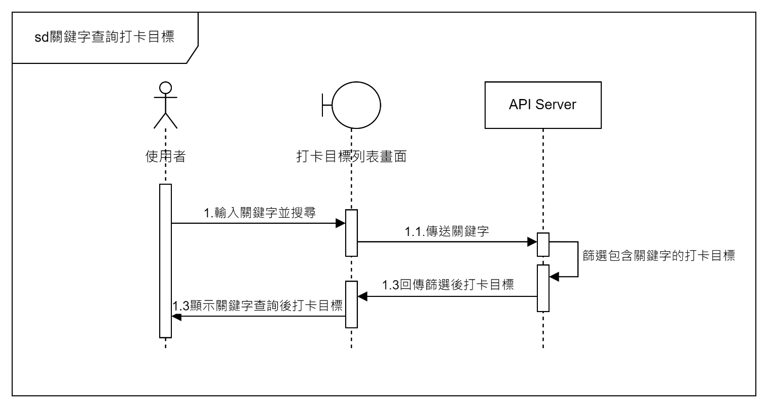

▲圖 6-1‑21關鍵字查詢打卡目標之循序圖

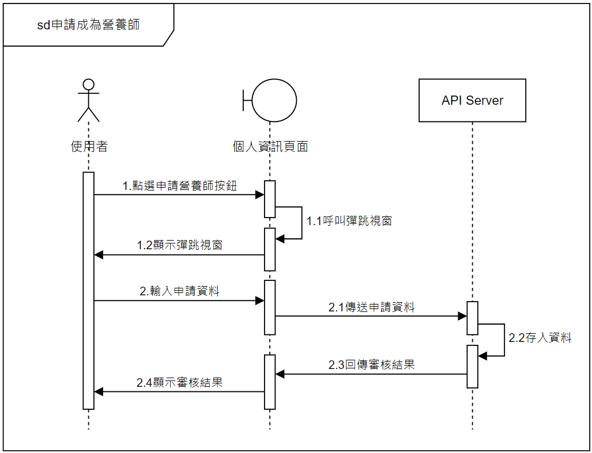

▲圖 6-1‑22申請成為營養師之循序圖

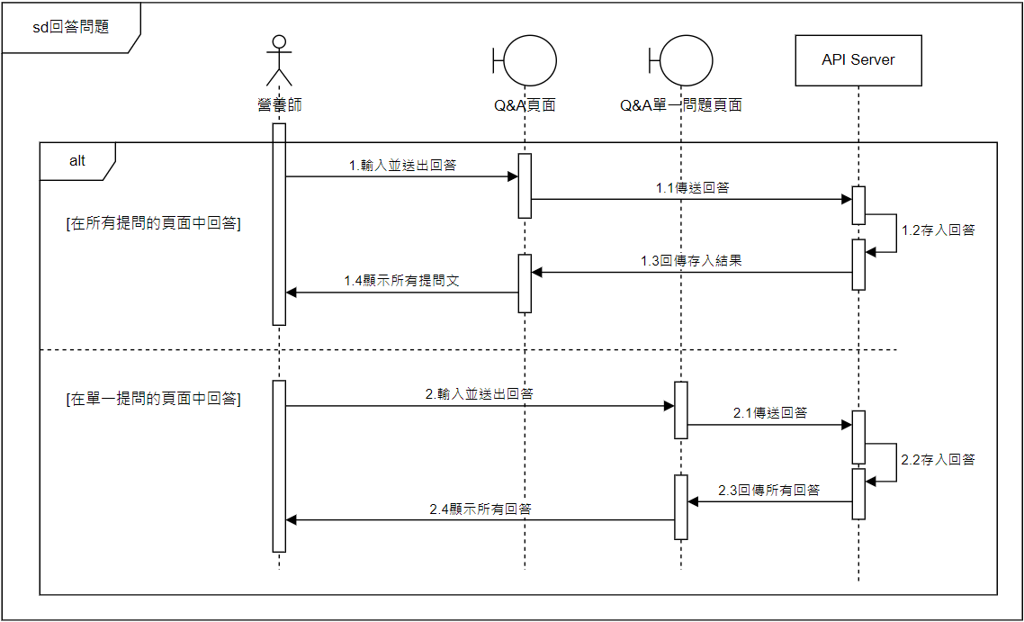

▲圖 6-1‑23回答問題之循序圖

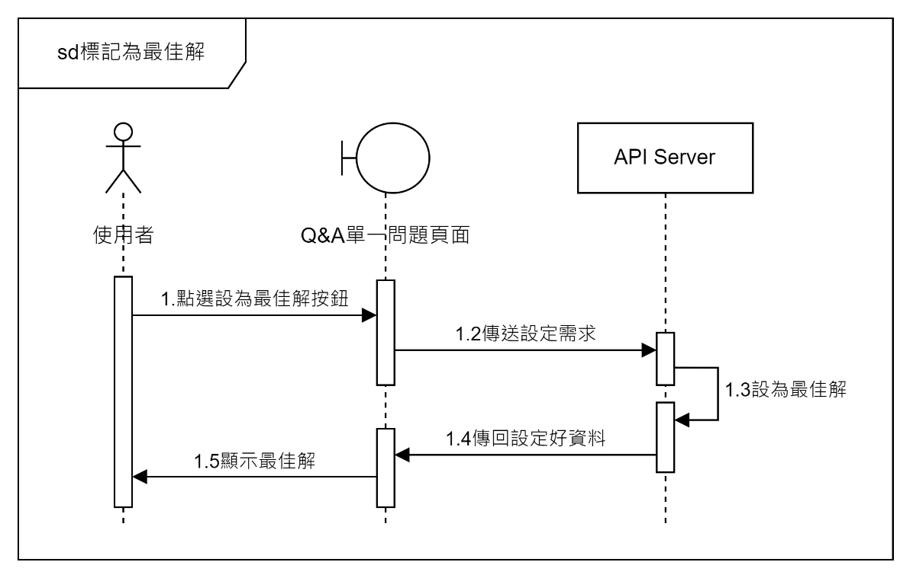

▲圖 6-1‑24標記為最佳解之循序圖

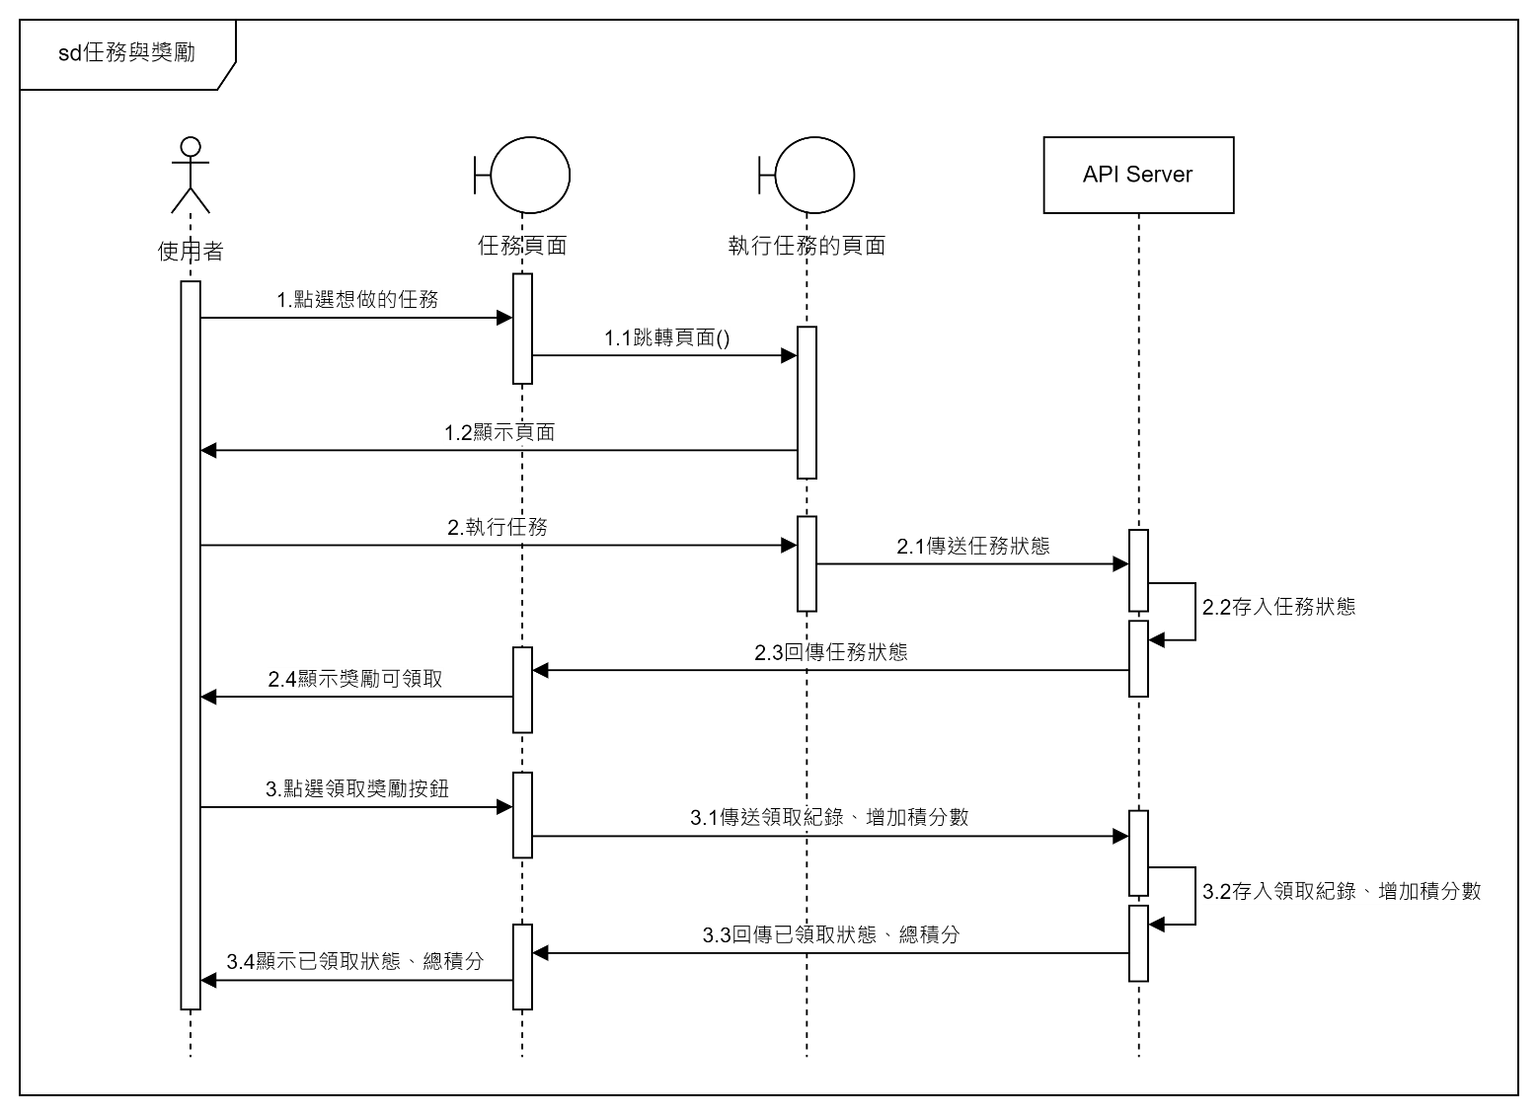

▲圖 6-1‑25任務與獎勵之循序圖

## 設計類別圖(Design class diagram)

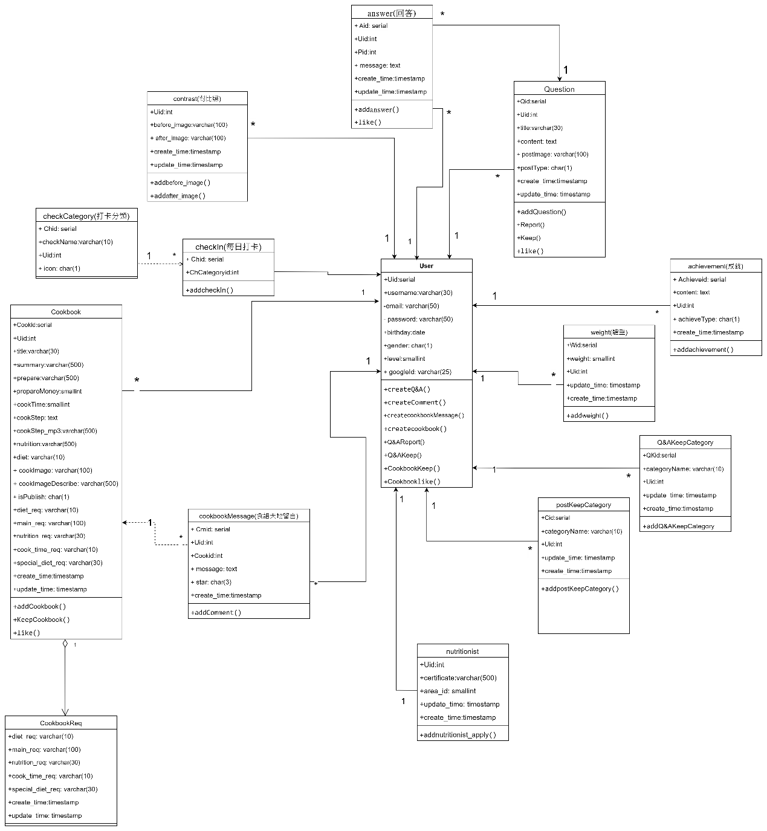

▲圖 6-2‑1設計類別圖

# **實作模型**



## 佈署圖

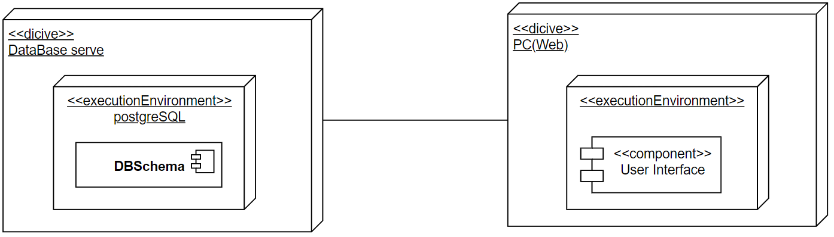

▲圖 7-1‑1佈署圖

## 套件圖

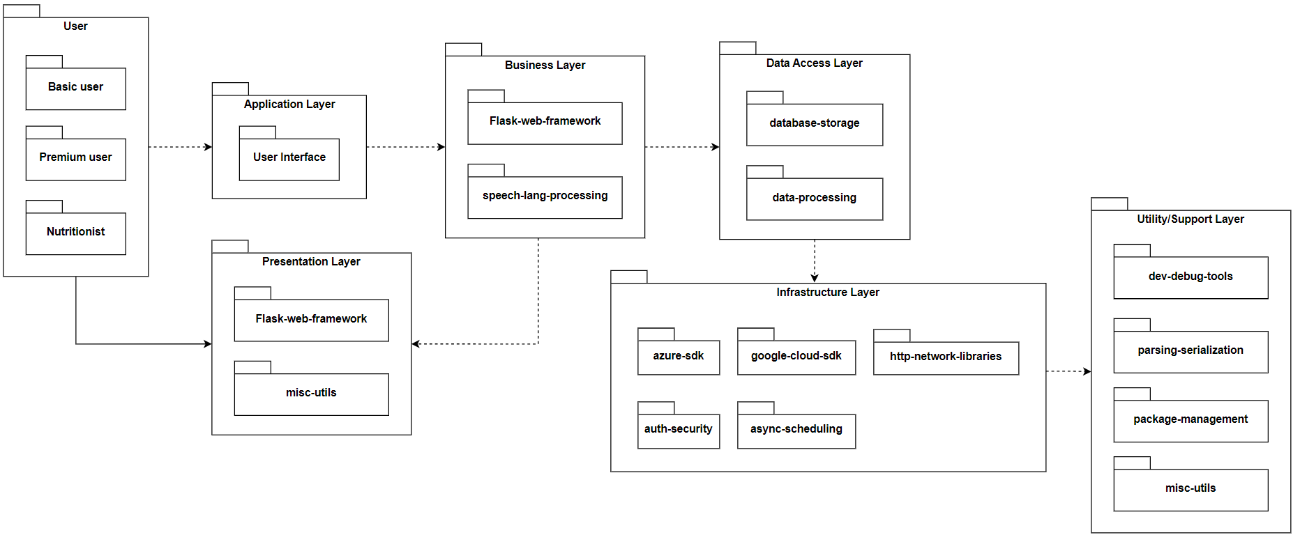

▲圖 7-2‑1套件圖

## 元件圖

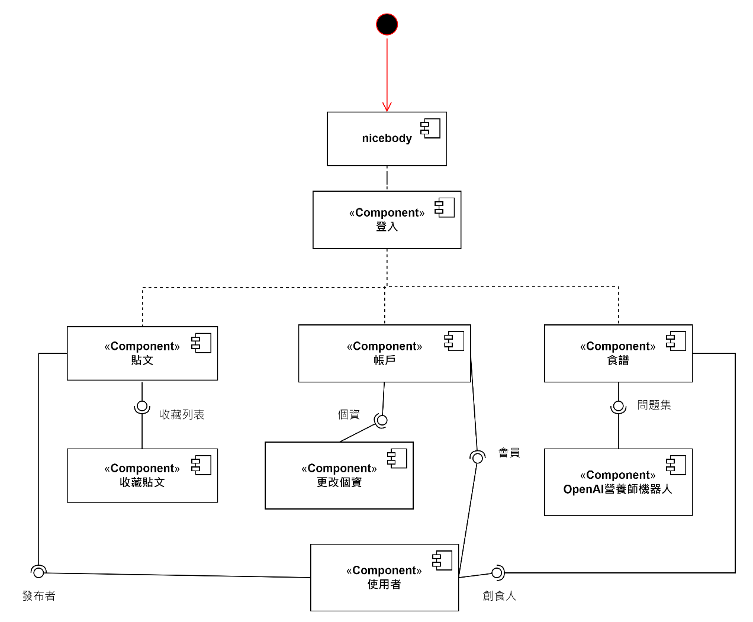

▲圖 7-3‑1元件圖

## 狀態機

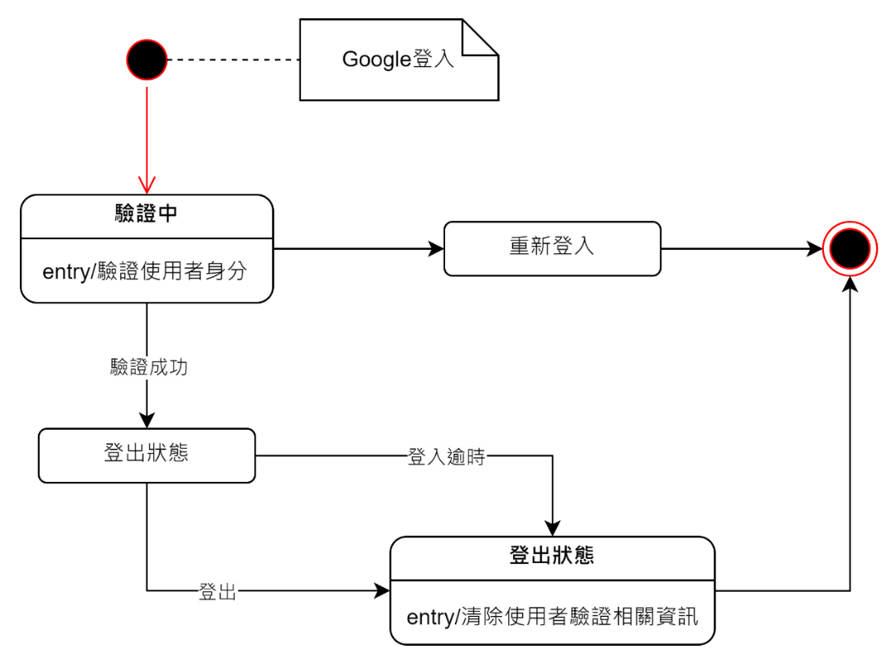

▲圖 7-4‑1登入之狀態機圖

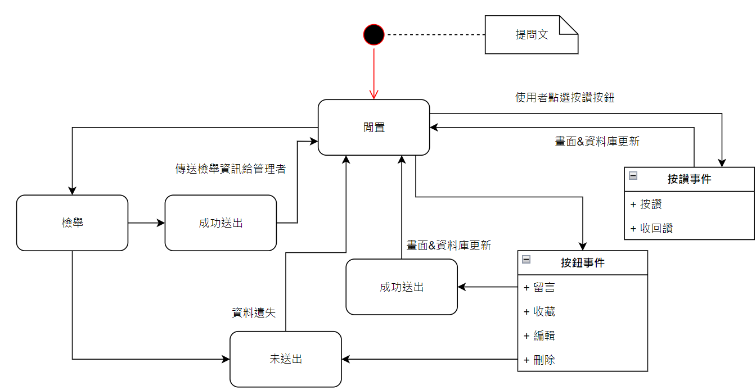

▲圖 7-4‑2提問文之狀態機圖

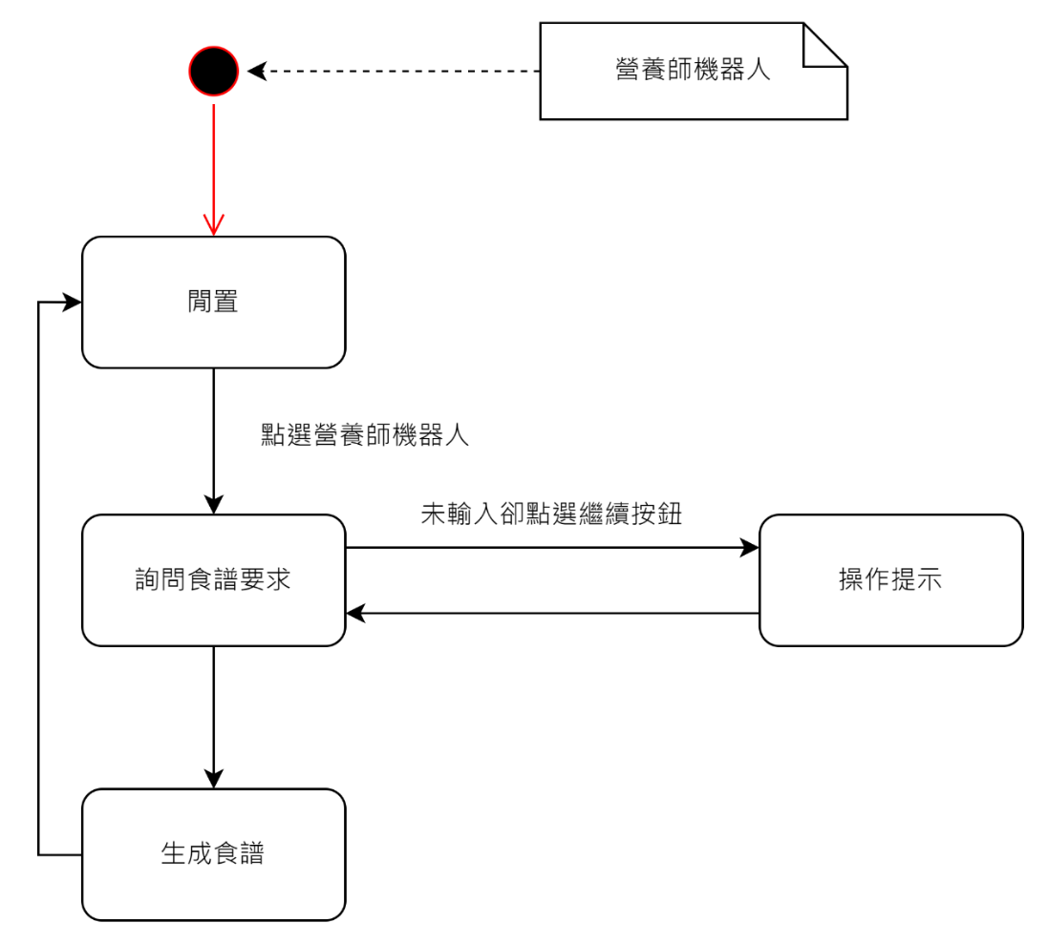

▲圖 7-4‑3貼文之狀態機圖

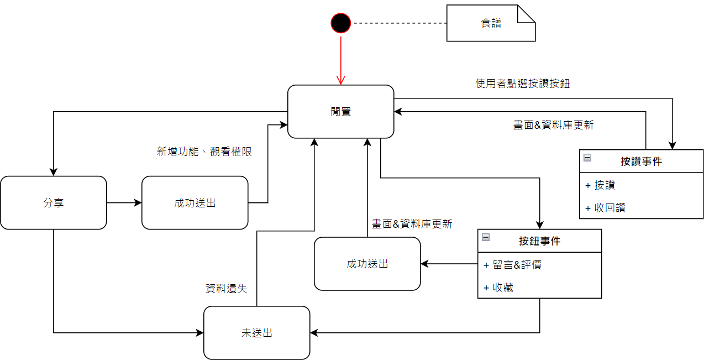

▲圖 7-4‑4食譜之狀態機圖

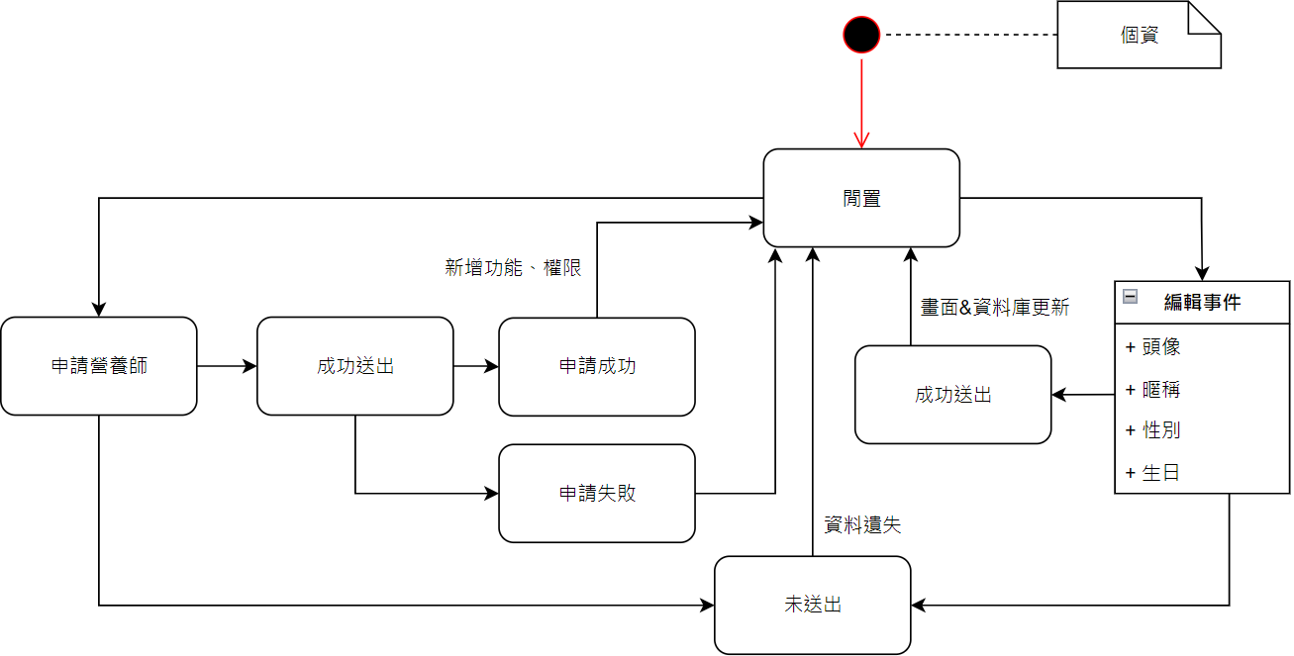

▲圖 7-4‑5個資之狀態機圖

# **資料庫設計**



## 資料庫關聯表

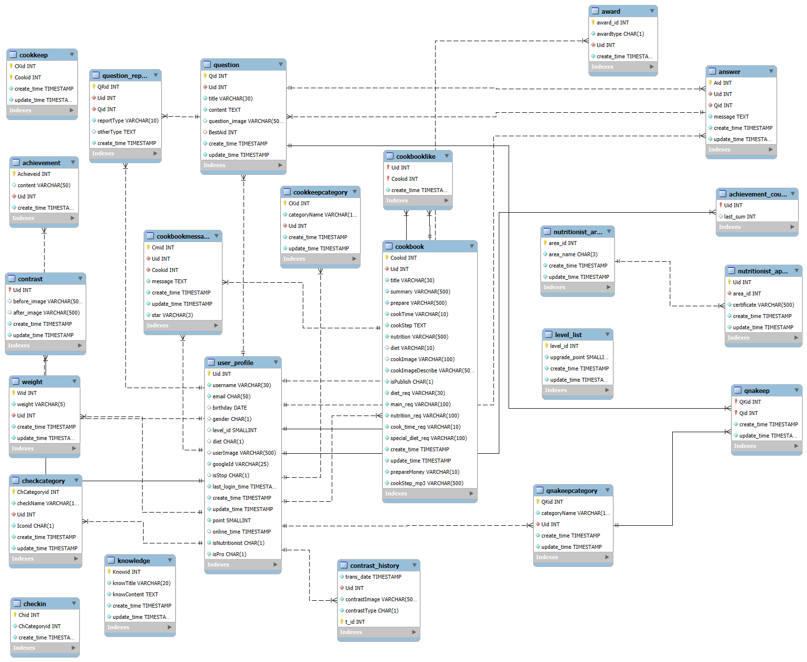

▲圖 8-1‑1資料庫關聯圖

## 表格及其Meta data

▼表 8-2‑1個人資訊

|  |  |  |  |  |  |  |
| --- | --- | --- | --- | --- | --- | --- |
| T01 user_profile 個人資訊 | | | | | | |
| 欄位名稱 | 資料型態 | 長度 | 唯一性 | 允許空值 | 中文 | 備註 |
| Uid | serial |  | 否 | 否 | 使用者編號 | PK |
| username | varchar | 30 | 否 | 否 | 暱稱 |  |
| email | varchar | 50 | 是 | 否 | 電子信箱 |  |
| birthday | date |  | 否 | 是 | 生日 |  |
| gender | char | 1 | 否 | 是 | 性別(M/F) |  |
| level_id | smallint |  | 否 | 否 | 等級 |  |
| point | smallint |  | 否 | 否 | 積分 |  |
| diet | char | 1 | 否 | 是 | 預設飲食法類型 |  |
| userImage | varchar | 500 | 是 | 是 | 使用者照片 |  |
| googleId | varchar | 25 | 是 | 是 | Google id |  |
| isNutritionist | char | 1 | 否 | 否 | 是否為營養師 |  |
| isPro | char | 1 | 否 | 否 | 是否訂閱 |  |
| isStop | char | 1 | 否 | 否 | 帳號是否停用(Y/N) |  |
| online_time | timestamp |  | 否 | 是 | 上線時間 |  |
| last_login_time | timestamp |  | 否 | 否 | 上次登入時間 |  |
| create_time | timestamp |  | 否 | 否 | 建立時間 |  |
| update_time | timestamp |  | 否 | 否 | 修改時間 |  |

▼表 8-2‑2生成食譜

| T02 Cookbook 生成食譜 | | | | | | |
| --- | --- | --- | --- | --- | --- | --- |
| 欄位名稱 | 資料型態 | 長度 | 唯一性 | 允許空值 | 中文 | 備註 |
| Cookid | serial |  | 否 | 否 | 食譜編號 | PK |
| Uid | int |  | 否 | 否 | 使用者編號 | FK |
| title | varchar | 30 | 否 | 否 | 標題 |  |
| summary | varchar | 500 | 否 | 否 | 摘要 |  |
| prepare | varchar | 500 | 否 | 否 | 食材預估 |  |
| prepareMoney | smallint |  | 否 | 否 | 食材總估價 |  |
| cookTime | smallint |  | 否 | 否 | 烹調時間 |  |
| cookStep | text |  | 否 | 否 | 料理步驟 |  |
| cookStep_mp3 | varchar | 500 | 否 | 否 | 料理步驟mp3 |  |
| nutrition | varchar | 500 | 否 | 否 | 營養配比 |  |
| diet | varchar | 10 | 否 | 是 | 飲食法類型 |  |
| cookImage | varchar | 100 | 否 | 是 | 食譜照片 |  |
| cookImageDescribe | varchar | 500 | 否 | 否 | 食譜照片描述 |  |
| isPublish | char | 1 | 否 | 否 | 是否 發佈食譜天地 |  |
| diet_req | varchar | 30 | 否 | 否 | 飲食法 |  |
| main_req | varchar | 100 | 否 | 否 | 主要食材 |  |
| nutrition_req | varchar | 100 | 否 | 否 | 營養需求 |  |
| cook_time_req | varchar | 10 | 否 | 否 | 烹調時間 |  |
| special_diet_req | varchar | 100 | 否 | 否 | 特殊飲食需求 |  |
| create_time | timestamp |  | 否 | 否 | 建立時間 |  |
| update_time | timestamp |  | 否 | 否 | 修改時間 |  |

▼表 8-2‑3食譜天地-按讚

|  |  |  |  |  |  |  |
| --- | --- | --- | --- | --- | --- | --- |
| T03 cookbookLike食譜天地-按讚 | | | | | | |
| 欄位名稱 | 資料型態 | 長度 | 唯一性 | 允許空值 | 中文 | 備註 |
| Uid | int |  | 否 | 否 | 使用者編號 | PK,FK |
| Cookid | int |  | 否 | 否 | 食譜編號 | PK,FK |
| create_time | timestamp |  | 否 | 否 | 建立時間 |  |

▼表 8-2‑4食譜天地-評價

|  |  |  |  |  |  |  |
| --- | --- | --- | --- | --- | --- | --- |
| T04 cookbookMessage食譜天地-評價 | | | | | | |
| 欄位名稱 | 資料型態 | 長度 | 唯一性 | 允許空值 | 中文 | 備註 |
| Cmid | serial |  | 否 | 否 | 食譜天地留言編號 | PK |
| Uid | int |  | 否 | 否 | 使用者編號 | FK |
| Cookid | int |  | 否 | 否 | 食譜天地編號 | FK |
| message | text |  | 否 | 否 | 留言 |  |
| star | char | 3 | 否 | 否 | 食譜品質 |  |
| create_time | timestamp |  | 否 | 否 | 建立時間 |  |
| update_time | timestamp |  | 否 | 否 | 修改時間 |  |

▼表 8-2‑5 提問

|  |  |  |  |  |  |  |
| --- | --- | --- | --- | --- | --- | --- |
| T05 question提問 | | | | | | |
| 欄位名稱 | 資料型態 | 長度 | 唯一性 | 允許空值 | 中文 | 備註 |
| Qid | serial |  | 否 | 否 | 提問編號 | PK |
| Uid | int |  | 否 | 否 | 使用者編號 | FK |
| title | varchar | 30 | 否 | 否 | 標題 |  |
| content | text |  | 否 | 否 | 內文 |  |
| question_image | varchar | 500 | 否 | 是 | 照片 |  |
| BestAid | int |  | 否 | 是 | 最佳回答編號 | FK |
| create_time | timestamp |  | 否 | 否 | 建立時間 |  |
| update_time | timestamp |  | 否 | 否 | 修改時間 |  |

▼表 8-2‑6回答

|  |  |  |  |  |  |  |
| --- | --- | --- | --- | --- | --- | --- |
| T06 answer回答 | | | | | | |
| 欄位名稱 | 資料型態 | 長度 | 唯一性 | 允許空值 | 中文 | 備註 |
| Aid | serial |  | 否 | 否 | 回答編號 | PK |
| Uid | int |  | 否 | 否 | 使用者編號 | FK |
| Qid | int |  | 否 | 否 | 提問編號 | FK |
| message | text |  | 否 | 否 | 留言 |  |
| create_time | timestamp |  | 否 | 否 | 建立時間 |  |
| update_time | timestamp |  | 否 | 否 | 修改時間 |  |

▼表 8-2‑7提問檢舉

|  |  |  |  |  |  |  |
| --- | --- | --- | --- | --- | --- | --- |
| T07 question_report提問檢舉 | | | | | | |
| 欄位名稱 | 資料型態 | 長度 | 唯一性 | 允許空值 | 中文 | 備註 |
| QRid | serial |  | 否 | 否 | 檢舉編號 | PK |
| Uid | int |  | 否 | 否 | 使用者編號 | FK |
| Qid | text |  | 否 | 否 | 提問編號 | FK |
| reportType | varchar | 10 | 否 | 否 | 檢舉類型 |  |
| otherType | text |  | 否 | 是 | 其他檢舉原因 |  |
| create_time | timestamp |  | 否 | 否 | 建立時間 |  |

▼表 8-2‑8申請營養師

|  |  |  |  |  |  |  |
| --- | --- | --- | --- | --- | --- | --- |
| T08 nutritionist_apply申請營養師 | | | | | | |
| 欄位名稱 | 資料型態 | 長度 | 唯一性 | 允許空值 | 中文 | 備註 |
| Uid | int |  | 否 | 否 | 使用者編號 | PK,FK |
| area_id | smallint |  | 否 | 否 | 地區編號 | FK |
| certificate | varchar | 500 | 否 | 否 | 證照 |  |
| create_time | timestamp |  | 否 | 否 | 建立時間 |  |
| update_time | timestamp |  | 否 | 否 | 修改時間 |  |

▼表 8-2‑9營養師地區

|  |  |  |  |  |  |  |
| --- | --- | --- | --- | --- | --- | --- |
| T09 nutritionist_area營養師地區 | | | | | | |
| 欄位名稱 | 資料型態 | 長度 | 唯一性 | 允許空值 | 中文 | 備註 |
| area_id | serial |  | 否 | 否 | 地區編號 | PK |
| area_name | char | 3 | 是 | 否 | 地區名稱 |  |
| create_time | timestamp |  | 否 | 否 | 建立時間 |  |
| update_time | timestamp |  | 否 | 否 | 修改時間 |  |

▼表 8-2‑10食譜收藏分類

|  |  |  |  |  |  |  |
| --- | --- | --- | --- | --- | --- | --- |
| T10 CookKeepCategory食譜收藏分類 | | | | | | |
| 欄位名稱 | 資料型態 | 長度 | 唯一性 | 允許空值 | 中文 | 備註 |
| CKid | serial |  | 否 | 否 | 分類編號 | PK |
| categoryName | varchar | 10 | 否 | 否 | 分類名稱 |  |
| Uid | int |  | 否 | 否 | 使用者編號 | FK |
| create_time | timestamp |  | 否 | 否 | 建立時間 |  |
| update_time | timestamp |  | 否 | 否 | 修改時間 |  |

▼表 8-2‑11食譜收藏

|  |  |  |  |  |  |  |
| --- | --- | --- | --- | --- | --- | --- |
| T11 CookKeep食譜收藏 | | | | | | |
| 欄位名稱 | 資料型態 | 長度 | 唯一性 | 允許空值 | 中文 | 備註 |
| CKid | int |  | 否 | 否 | 分類編號 | PK,FK |
| Cookid | int |  | 否 | 否 | 食譜編號 | PK,FK |
| create_time | timestamp |  | 否 | 否 | 建立時間 |  |
| update_time | timestamp |  | 否 | 否 | 修改時間 |  |

▼表 8-2‑12提問收藏分類

|  |  |  |  |  |  |  |
| --- | --- | --- | --- | --- | --- | --- |
| T12 QnAKeepCategory提問收藏分類 | | | | | | |
| 欄位名稱 | 資料型態 | 長度 | 唯一性 | 允許空值 | 中文 | 備註 |
| QKid | serial |  | 否 | 否 | 分類編號 | PK |
| categoryName | varchar | 10 | 否 | 否 | 分類名稱 |  |
| Uid | int |  | 否 | 否 | 使用者編號 | FK |
| create_time | timestamp |  | 否 | 否 | 建立時間 |  |
| update_time | timestamp |  | 否 | 否 | 修改時間 |  |

▼表 8-2‑13貼文收藏

|  |  |  |  |  |  |  |
| --- | --- | --- | --- | --- | --- | --- |
| T13 QnAKeep貼文收藏 | | | | | | |
| 欄位名稱 | 資料型態 | 長度 | 唯一性 | 允許空值 | 中文 | 備註 |
| QKid | int |  | 否 | 否 | 分類編號 | PK,FK |
| Qid | int |  | 否 | 否 | 提問編號 | PK,FK |
| create_time | timestamp |  | 否 | 否 | 建立時間 |  |
| update_time | timestamp |  | 否 | 否 | 修改時間 |  |

▼表 8-2‑14對比照

|  |  |  |  |  |  |  |
| --- | --- | --- | --- | --- | --- | --- |
| T14 contrast對比照 | | | | | | |
| 欄位名稱 | 資料型態 | 長度 | 唯一性 | 允許空值 | 中文 | 備註 |
| Uid | int |  | 否 | 否 | 使用者編號 | PK,FK |
| before_image | varchar | 500 | 否 | 是 | 前後對照-前 |  |
| after_image | varchar | 500 | 否 | 是 | 前後對照-後 |  |
| create_time | timestamp |  | 否 | 否 | 建立時間 |  |
| update_time | timestamp |  | 否 | 否 | 修改時間 |  |

▼表 8-2‑15歷史對比照

|  |  |  |  |  |  |  |
| --- | --- | --- | --- | --- | --- | --- |
| T15 contrast _history歷史對比照 | | | | | | |
| 欄位名稱 | 資料型態 | 長度 | 唯一性 | 允許空值 | 中文 | 備註 |
| trans_date | timestamp |  | 否 | 否 | 上傳時間 |  |
| Uid | int |  | 否 | 是 | 使用者編號 | FK |
| contrastImage | varchar | 500 | 否 | 否 | 照片 |  |
| contrastType | char | 1 | 否 | 否 | 上傳類型(1:before 2:after) |  |
| t_id | serial |  | 否 | 否 | 上傳編號 | PK |

▼表 8-2‑16打卡分類

|  |  |  |  |  |  |  |
| --- | --- | --- | --- | --- | --- | --- |
| T16 checkCategory打卡分類 | | | | | | |
| 欄位名稱 | 資料型態 | 長度 | 唯一性 | 允許空值 | 中文 | 備註 |
| ChCategoryid | serial |  | 否 | 否 | 打卡分類編號 | PK |
| checkName | varchar | 10 | 否 | 否 | 打卡名稱 |  |
| Uid | int |  | 否 | 否 | 使用者編號 | FK |
| Iconid | char | 1 | 否 | 否 | Icon |  |
| create_time | timestamp |  | 否 | 否 | 建立時間 |  |
| update_time | timestamp |  | 否 | 否 | 修改時間 |  |

▼表 8-2‑17每日打卡

|  |  |  |  |  |  |  |
| --- | --- | --- | --- | --- | --- | --- |
| T17 checkIn每日打卡 | | | | | | |
| 欄位名稱 | 資料型態 | 長度 | 唯一性 | 允許空值 | 中文 | 備註 |
| Chid | serial |  | 否 | 否 | 每日打卡編號 | PK |
| ChCategoryid | int |  | 否 | 否 | 打卡分類編號 | FK |
| create_time | timestamp |  | 否 | 否 | 建立時間 |  |

▼表 8-2‑18體重

|  |  |  |  |  |  |  |
| --- | --- | --- | --- | --- | --- | --- |
| T18 weight體重 | | | | | | |
| 欄位名稱 | 資料型態 | 長度 | 唯一性 | 允許空值 | 中文 | 備註 |
| Wid | serial |  | 否 | 否 | 體重編號 | PK |
| weight | varchar | 5 | 否 | 否 | 體重 |  |
| Uid | int |  | 否 | 否 | 使用者編號 | FK |
| create_time | timestamp |  | 否 | 否 | 建立時間 |  |
| update_time | timestamp |  | 否 | 否 | 修改時間 |  |

▼表 8-2‑19小知識

|  |  |  |  |  |  |  |
| --- | --- | --- | --- | --- | --- | --- |
| T19 knowledge小知識 | | | | | | |
| 欄位名稱 | 資料型態 | 長度 | 唯一性 | 允許空值 | 中文 | 備註 |
| Knowid | serial |  | 否 | 否 | 小知識編號 | PK |
| knowTitle | varchar | 20 | 否 | 否 | 小知識標題 |  |
| knowContent | text |  | 否 | 否 | 小知識內容 |  |
| create_time | timestamp |  | 否 | 否 | 建立時間 |  |
| update_time | timestamp |  | 否 | 否 | 修改時間 |  |

▼表 8-2‑20等級資訊

|  |  |  |  |  |  |  |
| --- | --- | --- | --- | --- | --- | --- |
| T20 level_list等級資訊 | | | | | | |
| 欄位名稱 | 資料型態 | 長度 | 唯一性 | 允許空值 | 中文 | 備註 |
| level_id | serial |  | 否 | 否 | 等級 | PK |
| upgrade_point | smallint |  | 否 | 否 | 升級 所需的積分 |  |
| create_time | timestamp |  | 否 | 否 | 建立時間 |  |
| update_time | timestamp |  | 否 | 否 | 修改時間 |  |

▼表 8-2‑21成就留言

|  |  |  |  |  |  |  |
| --- | --- | --- | --- | --- | --- | --- |
| T21 achievement成就留言 | | | | | | |
| 欄位名稱 | 資料型態 | 長度 | 唯一性 | 允許空值 | 中文 | 備註 |
| Achieveid | serial |  | 否 | 否 | 成就編號 | PK |
| content | varchar | 50 | 否 | 否 | 內文 |  |
| Uid | int |  | 否 | 否 | 使用者編號 | FK |
| achieveType | char | 1 | 否 | 否 | 成就類型 |  |
| create_time | timestamp |  | 否 | 否 | 建立時間 |  |

▼表 8-2‑22成就數量

|  |  |  |  |  |  |  |
| --- | --- | --- | --- | --- | --- | --- |
| T22 achievement_count 成就數量 | | | | | | |
| 欄位名稱 | 資料型態 | 長度 | 唯一性 | 允許空值 | 中文 | 備註 |
| Uid | serial |  | 否 | 否 | 使用者編號 | PK,FK |
| last_sum | smallint |  | 否 | 否 | 最新成就數 |  |

▼表 8-2‑23獎勵

|  |  |  |  |  |  |  |
| --- | --- | --- | --- | --- | --- | --- |
| T23 award獎勵 | | | | | | |
| 欄位名稱 | 資料型態 | 長度 | 唯一性 | 允許空值 | 中文 | 備註 |
| award_id | serial |  | 否 | 否 | 等級 | PK |
| awardType | smallint |  | 否 | 否 | 升級 所需的積分 |  |
| Uid | int |  | 否 | 否 | 使用者編號 | FK |
| create_time | timestamp |  | 否 | 否 | 建立時間 |  |

# **程式**



## 元件清單及其規格描述

▼表 9-1‑1元件清單及其規格描述表

| 程式資料夾 | 程式名稱 | 說明 |
| --- | --- | --- |
| templates  (模板) | /community/airecipePost.html | 提問發佈頁面 |
| /community/communityMain.html | 提問頁面 |
| /community/detailedPost.html | 提問詳細頁面 |
| /community/updatePost.html | 提問編輯頁面 |
| /goal/checkList.html | 紀錄打卡詳細頁面 |
| /goal /goalMain.html | 紀錄頁面 |
| /goal /weightList.html | 紀錄體重詳細頁面 |
| /home/home.html | 主頁面 |
| /home /login.html | 登入頁面 |
| /profile/collectionList.html | 食譜收藏頁面 |
| /profile /profilePage.html | 個人資訊頁面 |
| /profile /QAcollection.html | Q&A收藏頁面 |
| /question/question_n1.html | 生成食譜問題一頁面 |
| /question /question_n2.html | 生成食譜問題二頁面 |
| /question /question_n2_1.html | 生成食譜問題二-一頁面 |
| /question /question_n3.html | 生成食譜問題三頁面 |
| /question /question_n4.html | 生成食譜問題四頁面 |
| /question /question_n5.html | 生成食譜問題五頁面 |
| templates  (模板) | /robott/deatiledRecipe.html | 生成詳細食譜頁面 |
| /robott /generateRecipe.html | 生成食譜頁面 |
| /robott /recipeWorld.html | 食譜天地頁面 |
| /robott /shareResults.html | 食譜天地詳細頁面 |
| /task/taskPage.html | 任務里程碑頁面 |
| components (元件) | /layout/footer.js | 頁尾功能 |
| /layout/navbar.js | 導覽列功能 |
| /layout/subNavbar.js | 導覽列2功能 |
| jquery.fancybox.js | 圖片放大燈箱功能 |
| mousemove.js | 滑鼠移動功能 |
| /js/jquery.scrollex.min.js | x視差滾動功能 |
| /js/jquery.scrolly.min.js | y視差滾動功能 |
| /js/goal/checkList.js | 紀錄打卡詳細功能 |
| /js/goal/goalMain.js | 紀錄功能 |
| /js/profile/profilePage.js | 個人資訊功能 |
| /js/question/question_n1.js | 問題一功能 |
| /js/question/question_n2.js | 問題二功能 |
| /js/question/question_n2_1.js | 問題二-一功能 |
| /js/question/question_n3.js | 問題三功能 |
| /js/question/question_n4.js | 問題四功能 |
| components (元件) | /js/question/question_n5.js | 問題五功能 |
| /json/fruitJump.json | 生成食譜加載樣式 |
| /css/base/global.css | 全域樣式 |
| /css/base/main.css | 主要樣式 |
| /css/base/reset.css | 重置樣式 |
| /css/community/airecipePost.css | 個人資訊樣式 |
| /css/community/communityMain.css | 提問樣式 |
| /css/community/detailedPost.css | 生成詳細食譜樣式 |
| /css/components/fancybox/ jquery.fancybox.css | 圖片放大燈箱樣式 |
| /css/components/dialog.css | 對話框樣式 |
| /css/components/loading.css | 加載樣式 |
| /css/components/mousemove.css | 滑鼠移動樣式 |
| /css/goal/checkList.css | 紀錄打卡詳細樣式 |
| /css/goal/goalMain.css | 紀錄樣式 |
| /css/goal/weightList.css | 紀錄體重詳細樣式 |
| /css/home/home.css | 主頁面樣式 |
| /css/home/login.css | 登入樣式 |
| /css/layout/footer.css | 頁尾樣式 |
| /css/layout/navbar.css | 導覽列樣式 |
| /css/profile/collectionList.css | 食譜收藏樣式 |
| components (元件) | /css/profilePage.css | 個人資訊樣式 |
| /css/question/question_main.css | 生成食譜問題樣式 |
| /css/robot/generateRecipes.css | 生成食譜樣式 |
| /css/robot/recipeWorld.css | 食譜天地樣式 |
| /css/robot/shareResults.css | 食譜天地詳細樣式 |
| /css/task/taskbutton.css | 領取獎勵樣式 |
| /css/task/taskpage.css | 任務里程碑樣式 |
| services (服務) | /community/app.py | Q&A社群路由 |
| /goal/app.py | 記錄路由 |
| /login/app.py | 登入路由 |
| /profile/app.py | 個人資訊路由 |
| /question/app.py | 生成食譜問題路由 |
| /robot/app.py | 食譜相關路由 |
| /task/app.py | 任務里程碑路由 |
| utils (工具) | db.py | 資料庫連線 |
| **/** | app.py | 主要路由 |

## 其他附屬之各種元件

▼表 9-2‑1其他附屬之各種元件清單描述表

|  |  |
| --- | --- |
| 名稱及版本 | 說明 |
| azure-cognitiveservices-speech==1.40.0 | Azure 語音認知服務 |
| Flask==3.0.3 | Flask（輕量級 Web 框架） |
| openai==1.43.0 | OpenAI 客戶端 |
| google==3.0.0 | 谷歌工具 |
| google-api-core==2.19.2 | Google API 核心 |
| google-api-python-client==2.143.0 | Google API Python 客戶端 |
| google-auth==2.34.0 | Google 認證 |
| google-auth-oauthlib==1.2.1 | Google 認證 OAuth 庫 |
| Jinja2==3.1.4 | Jinja2（模板引擎） |

# **測試模型**



## 測試計畫

我們以會員和營養師的身分測試各個功能是否可以正常運作，主要測試如下：

▼表 10-1‑1測試計畫表

|  |  |  |  |
| --- | --- | --- | --- |
| 主頁面&個人資訊頁面 | 瀏覽主頁面 | 紀錄頁面 | 瀏覽Record頁面 |
| Google 登入 | 打卡 |
| 瀏覽個人資訊 | 新增打卡目標 |
| 修改個人資訊 | 刪除打卡目標 |
| 申請成為營養師 | 修改打卡目標 |
| 登出帳號 | 關鍵字查詢打卡目標 |
| 收藏 | 瀏覽Q&A收藏列表 | 新增體重紀錄 |
| 瀏覽食譜收藏列表 | 修改體重紀錄 |
| 修改Q&A收藏列表 | 刪除體重紀錄 |
| 修改食譜收藏列表 | 關鍵字查詢體重紀錄 |
| 新增Q&A收藏 | 新增前後對比照 |
| 新增食譜收藏 | 修改前後對比照 |
| 新增Q&A收藏分類 | 刪除前後對比照 |
| 新增食譜收藏分類 | 上傳前後對比照 |
| 刪除Q&A收藏分類 | 生成前後對比照 |
| 刪除食譜收藏分類 | 任務頁面 | 瀏覽任務 |
| 瀏覽食譜天地內的食譜 | 前往任務頁面 |
| 食譜頁面 | 瀏覽生成食譜內的食譜 | 領取獎勵 |
| 手動生成食譜 | 在里程碑留言 |
| 隨機生成食譜 | 瀏覽里程碑 |
| 留言及評分食譜 | Q&A  頁面 | 瀏覽Q&A |
| 按讚食譜 | 提問 |
| 分享食譜至FB | 修改提問 |
| 分享食譜至X | 刪除提問 |
| 食譜語音 | 回答問題 |
| 關鍵字查詢食譜 | 設為最佳解 |
|  |  | 檢舉問題 |
|  |  | 關鍵字查詢問題 |

## 測試個案與測試結果資料

A.主頁面&個人資訊頁面

▼表 10-2‑1瀏覽主頁面測試

|  |  |
| --- | --- |
| 測試標號 | A1 |
| 功能名稱 | 瀏覽主頁面 |
| 測試目的 | 確認用戶可以正常瀏覽主頁面 |
| 測試流程 | 進入主頁面後，應完整顯示所有的功能和模組 |
| 預期成果 | 成功顯示完整的主頁面內容 |
| 測試結果 | 正常 |

▼表 10-2‑2 Google 登入測試

|  |  |
| --- | --- |
| 測試標號 | A2 |
| 功能名稱 | Google 登入 |
| 測試目的 | 確認可以正常登入並跳至正確頁面 |
| 測試流程 | 按登入帳號後可以進行登入 |
| 預期成果 | 成功登入頁面 |
| 測試結果 | 正常 |

▼表 10-2‑3 瀏覽個人資訊測試

|  |  |
| --- | --- |
| 測試標號 | A3 |
| 功能名稱 | 瀏覽個人資訊 |
| 測試目的 | 確認可以正常瀏覽個人資訊 |
| 測試流程 | 點選頭像顯示個人資訊頁面 |
| 預期成果 | 成功顯示個人資訊頁面 |
| 測試結果 | 正常 |

▼表 10-2‑4 修改個人資訊測試

|  |  |
| --- | --- |
| 測試標號 | A4 |
| 功能名稱 | 修改個人資訊 |
| 測試目的 | 確認可以正常修改個人資訊 |
| 測試流程 | 點選變更資料，然後修改個人資訊 |
| 預期成果 | 可以修改個人資訊，並顯示修改後的個人資訊 |
| 測試結果 | 正常 |

▼表 10-2‑5 申請成為營養師測試

|  |  |
| --- | --- |
| 測試標號 | A5 |
| 功能名稱 | 申請成為營養師 |
| 測試目的 | 確認用戶可以提交申請成為營養師 |
| 測試流程 | 進入個人資訊頁面，點擊「申請成為營養師」，填寫所有必要申請資料（包括資格證書上傳等） |
| 預期成果 | 成功提交申請資料 |
| 測試結果 | 正常 |

▼表 10-2‑6 登出帳號測試

|  |  |
| --- | --- |
| 測試標號 | A6 |
| 功能名稱 | 登出帳號 |
| 測試目的 | 確認用戶可以正常登出帳號 |
| 測試流程 | 點擊「登出」按鈕，系統跳回登入頁面 |
| 預期成果 | 成功登出，並回到登入頁面 |
| 測試結果 | 正常 |

B. 收藏

▼表 10-2‑7 瀏覽Q&A收藏列表測試

|  |  |
| --- | --- |
| 測試標號 | B1 |
| 功能名稱 | 瀏覽Q&A收藏列表 |
| 測試目的 | 確認可以正常瀏覽Q&A收藏列表 |
| 測試流程 | 進入個人資訊頁面，點擊「Q&A收藏」，確認所有收藏的Q&A正確顯示 |
| 預期成果 | 所有Q&A收藏項目正常顯示 |
| 測試結果 | 正常 |

▼表 10-2‑8 瀏覽食譜收藏列表測試

|  |  |
| --- | --- |
| 測試標號 | B2 |
| 功能名稱 | 瀏覽食譜收藏列表 |
| 測試目的 | 確認可以正常瀏覽食譜收藏列表 |
| 測試流程 | 進入個人資訊頁面，點擊「食譜收藏」，確認所有收藏的食譜正確顯示 |
| 預期成果 | 所有食譜收藏項目正常顯示 |
| 測試結果 | 正常 |

▼表 10-2‑9修改Q&A收藏列表測試

|  |  |
| --- | --- |
| 測試標號 | B3 |
| 功能名稱 | 修改Q&A收藏列表 |
| 測試目的 | 確認可以正常修改Q&A收藏列表 |
| 測試流程 | 進入Q&A收藏頁面，選擇一個Q&A項目，點擊「編輯」按鈕，編輯分類後確認 |
| 預期成果 | 成功修改Q&A收藏項目的類別，並更新於頁面上 |
| 測試結果 | 正常 |

▼表 10-2‑10修改食譜收藏列表測試

|  |  |
| --- | --- |
| 測試標號 | B4 |
| 功能名稱 | 修改食譜收藏列表 |
| 測試目的 | 確認可以正常修改食譜收藏列表 |
| 測試流程 | 進入食譜收藏頁面，選擇一個食譜項目，點擊「編輯」按鈕，編輯分類後確認 |
| 預期成果 | 成功修改食譜收藏項目的類別，並更新於頁面上 |
| 測試結果 | 正常 |

▼表 10-2‑11新增Q&A收藏測試

|  |  |
| --- | --- |
| 測試標號 | B5 |
| 功能名稱 | 新增Q&A收藏 |
| 測試目的 | 確認可以正常收藏問題 |
| 測試流程 | 進入Q&A頁面，選擇一個問題並點擊「收藏」，確認收藏成功 |
| 預期成果 | 成功將問題收藏至Q&A收藏列表 |
| 測試結果 | 正常 |

▼表 10-2‑12新增食譜收藏測試

|  |  |
| --- | --- |
| 測試標號 | B6 |
| 功能名稱 | 新增食譜收藏 |
| 測試目的 | 確認可以正常收藏食譜 |
| 測試流程 | 進入食譜天地頁面，選擇一個食譜並點擊「收藏」，確認收藏成功 |
| 預期成果 | 成功將食譜收藏至食譜收藏列表 |
| 測試結果 | 正常 |

▼表 10-2‑13新增Q&A收藏分類測試

|  |  |
| --- | --- |
| 測試標號 | B7 |
| 功能名稱 | 新增Q&A收藏分類 |
| 測試目的 | 確認可以正常新增Q&A收藏分類 |
| 測試流程 | 進入Q&A收藏頁面，點擊「新增分類」按鈕，輸入分類名稱後確認 |
| 預期成果 | 成功新增Q&A收藏分類並顯示於頁面 |
| 測試結果 | 正常 |

▼表 10-2‑14新增食譜收藏分類測試

|  |  |
| --- | --- |
| 測試標號 | B8 |
| 功能名稱 | 新增食譜收藏分類 |
| 測試目的 | 確認可以正常新增食譜收藏分類 |
| 測試流程 | 進入食譜收藏頁面，點擊「新增分類」按鈕，輸入分類名稱後確認 |
| 預期成果 | 成功新增食譜收藏分類並顯示於頁面 |
| 測試結果 | 正常 |

▼表 10-2‑15刪除Q&A收藏分類測試

|  |  |
| --- | --- |
| 測試標號 | B9 |
| 功能名稱 | 刪除Q&A收藏分類 |
| 測試目的 | 確認可以正常刪除Q&A收藏分類 |
| 測試流程 | 進入Q&A收藏頁面，選擇需要刪除的分類，點擊刪除按鈕並確認 |
| 預期成果 | 成功刪除指定的Q&A收藏分類 |
| 測試結果 | 正常 |

▼表 10-2‑16刪除食譜收藏分類測試

|  |  |
| --- | --- |
| 測試標號 | B10 |
| 功能名稱 | 刪除食譜收藏分類 |
| 測試目的 | 確認可以正常刪除食譜收藏分類 |
| 測試流程 | 進入食譜收藏頁面，選擇需要刪除的分類，點擊刪除按鈕 |
| 預期成果 | 成功刪除指定的食譜收藏分類 |
| 測試結果 | 正常 |

C. 食譜頁面

▼表 10-2‑17瀏覽食譜天地內的食譜之測試

|  |  |
| --- | --- |
| 測試標號 | C1 |
| 功能名稱 | 瀏覽食譜天地內的食譜 |
| 測試目的 | 確認可以正常瀏覽食譜天地且點選食譜能顯示食譜的詳細資訊 |
| 測試流程 | 點選食譜天地頁面，再點選任一食譜 |
| 預期成果 | 成功顯示該食譜資訊 |
| 測試結果 | 正常 |

▼表 10-2‑18瀏覽生成食譜內的食譜之測試

|  |  |
| --- | --- |
| 測試標號 | C2 |
| 功能名稱 | 瀏覽生成食譜內的食譜 |
| 測試目的 | 確認可以正常瀏覽生成食譜且點選食譜能顯示食譜的詳細資訊 |
| 測試流程 | 點選生成食譜頁面，再點選任一食譜 |
| 預期成果 | 成功顯示該食譜資訊 |
| 測試結果 | 正常 |

▼表 10-2‑19手動生成食譜測試

|  |  |
| --- | --- |
| 測試標號 | C3 |
| 功能名稱 | 手動生成食譜 |
| 測試目的 | 確認可以正常生成食譜 |
| 測試流程 | 點選Banana營養師並選擇手動生成，回答六個問題後，等待食譜顯示 |
| 預期成果 | 成功生成食譜，並順利顯示於頁面 |
| 測試結果 | 正常 |

▼表 10-2‑20隨機生成食譜測試

|  |  |
| --- | --- |
| 測試標號 | C4 |
| 功能名稱 | 隨機生成食譜 |
| 測試目的 | 確認系統可以自動生成隨機食譜 |
| 測試流程 | 進入生成食譜頁面，點擊Banana營養師選擇「隨機生成」，等待食譜顯示 |
| 預期成果 | 成功隨機生成食譜並顯示於頁面 |
| 測試結果 | 正常 |

▼表 10-2‑21留言及評分食譜測試

|  |  |
| --- | --- |
| 測試標號 | C5 |
| 功能名稱 | 留言及評分食譜 |
| 測試目的 | 確認用戶可以對食譜進行留言和評分 |
| 測試流程 | 進入任意食譜詳細頁面，留下評論並選擇評分，提交後檢查是否顯示在該食譜頁面下 |
| 預期成果 | 成功顯示用戶留言及評分 |
| 測試結果 | 正常 |

▼表 10-2‑22按讚食譜測試

|  |  |
| --- | --- |
| 測試標號 | C6 |
| 功能名稱 | 按讚食譜 |
| 測試目的 | 確認用戶可以對食譜按讚 |
| 測試流程 | 進入任意食譜詳細頁面，點擊「讚」按鈕，檢查按讚後的變化 |
| 預期成果 | 成功按讚食譜並顯示已按讚狀態 |
| 測試結果 | 正常 |

▼表 10-2‑23分享食譜至FB之測試

|  |  |
| --- | --- |
| 測試標號 | C7 |
| 功能名稱 | 分享食譜至FB |
| 測試目的 | 確認可以正常分享食譜 |
| 測試流程 | 進入食譜詳細頁面，點擊「FB」圖示，檢查是否成功跳轉至FB並完成分享 |
| 預期成果 | 順利分享至FB |
| 測試結果 | 正常 |

▼表 10-2‑24分享食譜至X之測試

|  |  |
| --- | --- |
| 測試標號 | C8 |
| 功能名稱 | 分享食譜至X |
| 測試目的 | 確認可以正常分享食譜至X（Twitter） |
| 測試流程 | 進入食譜詳細頁面，點擊「X（Twitter）」圖示，檢查是否成功跳轉至X並完成分享 |
| 預期成果 | 順利分享至X |
| 測試結果 | 正常 |

▼表 10-2‑25關鍵字查詢食譜測試

|  |  |
| --- | --- |
| 測試標號 | C9 |
| 功能名稱 | 關鍵字查詢食譜 |
| 測試目的 | 確認可以使用關鍵字來查詢食譜 |
| 測試流程 | 進入食譜天地，輸入關鍵字後進行查詢 |
| 預期成果 | 成功顯示符合關鍵字的食譜 |
| 測試結果 | 正常 |

▼表 10-2‑26料理步驟語音測試

|  |  |
| --- | --- |
| 測試標號 | C10 |
| 功能名稱 | 食譜語音 |
| 測試目的 | 確認用戶可以正常播放食譜語音。 |
| 測試流程 | 進入食譜詳細頁面，點擊播放按鈕，檢查是否能播放食譜步驟食譜。 |
| 預期成果 | 成功播放食譜語音。 |
| 測試結果 | 正常 |

D. Record頁面

▼表 10-2‑27瀏覽Record頁面測試

|  |  |
| --- | --- |
| 測試標號 | D1 |
| 功能名稱 | 瀏覽Record頁面 |
| 測試目的 | 確認用戶能正常瀏覽Record頁面 |
| 測試流程 | 用戶登入系統，選擇Record頁面 |
| 預期成果 | 成功顯示Record頁面及相關資訊 |
| 測試結果 | 正常 |

▼表 10-2‑28打卡測試

|  |  |
| --- | --- |
| 測試標號 | D2 |
| 功能名稱 | 打卡 |
| 測試目的 | 確認用戶可以正常打卡 |
| 測試流程 | 進入Record頁面，勾選完成的打卡目標 |
| 預期成果 | 打卡成功 |
| 測試結果 | 正常 |

▼表 10-2‑29新增打卡目標測試

|  |  |
| --- | --- |
| 測試標號 | D3 |
| 功能名稱 | 新增打卡目標 |
| 測試目的 | 確認用戶可以新增打卡目標 |
| 測試流程 | 進入Record頁面，點擊「新增目標」按鈕，輸入打卡目標及設定icon後，點擊確認 |
| 預期成果 | 成功新增打卡目標，並顯示頁面 |
| 測試結果 | 正常 |

▼表 10-2‑30刪除打卡目標測試

|  |  |
| --- | --- |
| 測試標號 | D4 |
| 功能名稱 | 刪除打卡目標 |
| 測試目的 | 確認用戶可以刪除打卡目標 |
| 測試流程 | 進入打卡目標列表，選擇目標列表中的任一打卡目標，點擊「刪除」按鈕並確認 |
| 預期成果 | 成功刪除打卡目標 |
| 測試結果 | 正常 |

▼表 10-2‑31修改打卡目標測試

|  |  |
| --- | --- |
| 測試標號 | D5 |
| 功能名稱 | 修改打卡目標 |
| 測試目的 | 確認用戶可以修改打卡目標 |
| 測試流程 | 進入打卡目標列表，選擇目標列表中的任一打卡目標，點擊「修改」按鈕，修改相關資訊後確認 |
| 預期成果 | 成功修改打卡目標，顯示修改後的內容 |
| 測試結果 | 正常 |

▼表 10-2‑32關鍵字查詢打卡目標測試

|  |  |
| --- | --- |
| 測試標號 | D6 |
| 功能名稱 | 關鍵字查詢打卡目標 |
| 測試目的 | 確認用戶可以使用關鍵字查詢打卡目標 |
| 測試流程 | 進入打卡目標列表，輸入關鍵字，點擊查詢按鈕 |
| 預期成果 | 成功顯示符合關鍵字的打卡目標 |
| 測試結果 | 正常 |

▼表 10-2‑33新增體重紀錄測試

|  |  |
| --- | --- |
| 測試標號 | D7 |
| 功能名稱 | 新增體重紀錄 |
| 測試目的 | 確認用戶可以新增體重紀錄 |
| 測試流程 | 進入Record頁面，輸入體重數值並確認 |
| 預期成果 | 體重紀錄成功新增，並顯示在體重變化表上 |
| 測試結果 | 正常 |

▼表 10-2‑34修改體重紀錄測試

|  |  |
| --- | --- |
| 測試標號 | D8 |
| 功能名稱 | 修改體重紀錄 |
| 測試目的 | 確認用戶可以修改體重紀錄 |
| 測試流程 | 進入體重紀錄列表，選擇任一體重紀錄，選擇「修改體重」功能並確認 |
| 預期成果 | 成功修改體重紀錄，顯示修改後的數值 |
| 測試結果 | 正常 |

▼表 10-2‑35刪除體重紀錄測試

|  |  |
| --- | --- |
| 測試標號 | D9 |
| 功能名稱 | 刪除體重紀錄 |
| 測試目的 | 確認用戶可以刪除體重紀錄 |
| 測試流程 | 進入體重紀錄列表，選擇任一體重紀錄，選擇「刪除體重」功能並確認 |
| 預期成果 | 成功刪除體重紀錄，從列表中移除 |
| 測試結果 | 正常 |

▼表 10-2‑36關鍵字查詢體重紀錄測試

|  |  |
| --- | --- |
| 測試標號 | D10 |
| 功能名稱 | 關鍵字查詢體重紀錄 |
| 測試目的 | 確認用戶可以通過關鍵字查詢體重紀錄 |
| 測試流程 | 進入體重紀錄列表，輸入關鍵字（如日期或體重值），點擊查詢按鈕 |
| 預期成果 | 成功顯示符合關鍵字的體重紀錄 |
| 測試結果 | 正常 |

▼表 10-2‑37新增前後對比照測試

|  |  |
| --- | --- |
| 測試標號 | D11 |
| 功能名稱 | 新增前後對比照 |
| 測試目的 | 確認用戶可以新增前後對比照片 |
| 測試流程 | 進入Record頁面，點擊「新增」按鈕，選擇照片後提交 |
| 預期成果 | 成功新增前後對比照片，顯示於頁面 |
| 測試結果 | 正常 |

▼表 10-2‑38修改前後對比照測試

|  |  |
| --- | --- |
| 測試標號 | D12 |
| 功能名稱 | 修改前後對比照 |
| 測試目的 | 確認用戶可以修改前後對比照片 |
| 測試流程 | 進入Record頁面，選擇任一對比照片，點擊「修改」按鈕並確認 |
| 預期成果 | 成功修改前後對比照，顯示修改後的照片 |
| 測試結果 | 正常 |

▼表 10-2‑39刪除前後對比照測試

|  |  |
| --- | --- |
| 測試標號 | D13 |
| 功能名稱 | 刪除前後對比照 |
| 測試目的 | 確認用戶可以刪除前後對比照片 |
| 測試流程 | 進入Record頁面，選擇任一對比照片，點擊「刪除」按鈕並確認 |
| 預期成果 | 成功刪除前後對比照 |
| 測試結果 | 正常 |

▼表 10-2‑40上傳前後對比照測試

|  |  |
| --- | --- |
| 測試標號 | D14 |
| 功能名稱 | 上傳前後對比照 |
| 測試目的 | 確認用戶可以上傳前後對比照片 |
| 測試流程 | 進入Record頁面，選擇前後對比照片後，點擊「上傳照片」按鈕上傳 |
| 預期成果 | 成功上傳照片，並顯示於頁面 |
| 測試結果 | 正常 |

▼表 10-2‑41生成前後對比照測試

|  |  |
| --- | --- |
| 測試標號 | D15 |
| 功能名稱 | 生成前後對比照 |
| 測試目的 | 確認系統可以生成前後對比照片。 |
| 測試流程 | 進入Record頁面，選擇前後對比照片並上傳後，點擊「生成前後對比照」按鈕，系統自動生成對比圖。 |
| 預期成果 | 成功生成對比照片並下載。 |
| 測試結果 | 正常 |

E. Task頁面

▼表 10-2‑42瀏覽任務測試

|  |  |
| --- | --- |
| 測試標號 | E1 |
| 功能名稱 | 瀏覽任務 |
| 測試目的 | 確認用戶可以正常瀏覽任務 |
| 測試流程 | 進入Task頁面，檢查所有任務是否正確顯示 |
| 預期成果 | 每日任務正常顯示，所有任務資訊清晰可見 |
| 測試結果 | 正常 |

▼表 10-2‑43前往任務頁面測試

|  |  |
| --- | --- |
| 測試標號 | E2 |
| 功能名稱 | 前往任務頁面 |
| 測試目的 | 確認用戶可以順利進入指定任務頁面 |
| 測試流程 | 在每日任務中選擇任務，點擊「前往任務」按鈕，檢查是否跳轉至正確任務頁面 |
| 預期成果 | 成功跳轉至選擇的任務頁面 |
| 測試結果 | 正常 |

▼表 10-2‑44領取獎勵測試

|  |  |
| --- | --- |
| 測試標號 | E3 |
| 功能名稱 | 領取獎勵 |
| 測試目的 | 確認用戶可以順利領取任務完成後的獎勵 |
| 測試流程 | 進入TASK頁面，完成指定任務，點擊「領取獎勵」按鈕 |
| 預期成果 | 按鈕顯示領取成功且等級條有變動 |
| 測試結果 | 正常 |

▼表 10-2‑45在里程碑留言之測試

|  |  |
| --- | --- |
| 測試標號 | E4 |
| 功能名稱 | 在里程碑留言 |
| 測試目的 | 確認用戶可以在里程碑處留下留言 |
| 測試流程 | 進入TASK頁面並完成一項里程碑點擊「留言」按鈕，輸入留言並確認提交，檢查留言是否顯示於里程碑頁面 |
| 預期成果 | 留言成功發佈並顯示在里程碑頁面 |
| 測試結果 | 正常 |

▼表 10-2‑46瀏覽里程碑測試

|  |  |
| --- | --- |
| 測試標號 | E5 |
| 功能名稱 | 瀏覽里程碑 |
| 測試目的 | 確認用戶可以正常瀏覽里程碑的內容 |
| 測試流程 | 進入TASK頁面，點擊「里程碑」區塊，查看所有人在里程碑的留言 |
| 預期成果 | 里程碑的內容正常顯示 |
| 測試結果 | 正常 |

F. Q&A頁面

▼表 10-2‑47瀏覽Q&A測試

|  |  |
| --- | --- |
| 測試標號 | F1 |
| 功能名稱 | 瀏覽Q&A |
| 測試目的 | 確認用戶可以正常瀏覽Q&A頁面 |
| 測試流程 | 進入Q&A頁面，點擊任一問題查看詳細內容 |
| 預期成果 | Q&A頁面正常顯示，點擊問題後顯示其詳細內容 |
| 測試結果 | 正常 |

▼表 10-2‑48提問測試

|  |  |
| --- | --- |
| 測試標號 | F2 |
| 功能名稱 | 提問 |
| 測試目的 | 確認可以順利提問營養師 |
| 測試流程 | 進入Q&A頁面，點擊「提問」按鈕，輸入問題並點擊發佈 |
| 預期成果 | 提問成功，問題成功顯示在頁面 |
| 測試結果 | 正常 |

▼表 10-2‑49修改提問測試

|  |  |
| --- | --- |
| 測試標號 | F3 |
| 功能名稱 | 修改提問 |
| 測試目的 | 確認用戶能順利修改已發佈的提問 |
| 測試流程 | 進入Q&A頁面，選擇一條自己發佈的提問，點擊「修改」按鈕，修改提問內容並提交 |
| 預期成果 | 修改提問成功，並顯示已更新的內容 |
| 測試結果 | 正常 |

▼表 10-2‑50刪除提問測試

|  |  |
| --- | --- |
| 測試標號 | F4 |
| 功能名稱 | 刪除提問 |
| 測試目的 | 確認用戶能成功刪除自己的提問 |
| 測試流程 | 進入Q&A頁面，選擇一條自己發佈的提問，點擊「刪除」按鈕並確認操作 |
| 預期成果 | 提問成功刪除，該問題不再顯示於Q&A頁面 |
| 測試結果 | 正常 |

▼表 10-2‑51回答問題測試

|  |  |
| --- | --- |
| 測試標號 | F5 |
| 功能名稱 | 回答問題 |
| 測試目的 | 確認營養師可以順利回答用戶的問題 |
| 測試流程 | 進入Q&A頁面，營養師選擇任一未回答的問題，營養師輸入回答內容並提交 |
| 預期成果 | 回答成功，回答內容顯示於問題下方 |
| 測試結果 | 正常 |

▼表 10-2‑52設為最佳解測試

|  |  |
| --- | --- |
| 測試標號 | F6 |
| 功能名稱 | 設為最佳解 |
| 測試目的 | 確認用戶可以將回答設為最佳解 |
| 測試流程 | 進入問題頁面，點擊自己Q&A下方的回答，選擇「設為最佳解」按鈕並確認 |
| 預期成果 | 成功設置最佳回答，並標記為最佳解 |
| 測試結果 | 正常 |

▼表 10-2‑53檢舉問題測試

|  |  |
| --- | --- |
| 測試標號 | F7 |
| 功能名稱 | 檢舉問題 |
| 測試目的 | 確認用戶可以檢舉不當的問題 |
| 測試流程 | 進入Q&A頁面，選擇任一問題，點擊「檢舉」按鈕並提交 |
| 預期成果 | 成功提交檢舉 |
| 測試結果 | 正常 |

▼表 10-2‑54關鍵字查詢問題測試

|  |  |
| --- | --- |
| 測試標號 | F8 |
| 功能名稱 | 關鍵字查詢問題 |
| 測試目的 | 確認可以通過關鍵字查詢問題 |
| 測試流程 | 進入Q&A頁面，輸入關鍵字（如問題內容或關鍵詞），點擊查詢按鈕 |
| 預期成果 | 成功顯示符合關鍵字的問題列表 |
| 測試結果 | 正常 |

# **操作手冊**

專案安裝詳細設定、管理，詳見GitHub ntubimd-team4 專案內README.md，專案GitHub：<https://github.com/ntubimd113207/Nice->

▼表 11-1‑1操作手冊表

|  |
| --- |
| 網頁 |
| 1.開啟任一瀏覽器 |
|  |
| 2.輸入網址：<https://one13207.onrender.com> |
|  |

# **使用手冊**

網頁版

* 主畫面瀏覽

▼表 12-1‑1主畫面瀏覽操作表

|  |
| --- |
| 1.進入主畫面。 |
|  |

|  |
| --- |
| 2.頁面下滑，點擊此按鈕可於此進入食譜生成頁面。 |
|  | |

|  |
| --- |
| 3.頁面下滑，此為食譜預覽畫面。  點擊食譜可於此進入食譜頁面。 |
|  |

|  |
| --- |
| 4.頁面下滑，此為顯示獲得最高成就者們的畫面。 |
|  |

* 登入

▼表 12-1‑2登入操作表

|  |
| --- |
| 1.點擊右上角的Log in。 |
|  |
| 2.點選中間的Continue with Google，進行登入。 |
|  |

|  |
| --- |
| 3.登入後右上即變為使用者的圖片及帳號名稱。 |
|  |

* 登出

▼表 12-1‑3登出操作表

|  |
| --- |
| 1.點擊頁面右上姓名旁邊的門圖示 |
|  |

|  |
| --- |
| 2.完成登出 |
|  |

* 個人資料頁面瀏覽&變更

▼表 12-1‑4個人資料頁面瀏覽&變更操作表

|  |
| --- |
| 1.點擊右上角的帳號名稱，即可進入個人資訊頁面。 |
|  |

|  |
| --- |
| 2.目前為不能變更個資的狀態。  點選右下的變更個資即可進入能變更個資的狀態。 |
|  |
| 3.目前為可變更個資的狀態，點擊右下的儲存變更即可儲存已變更的個資。 |
|  |

* 申請營養師身分

▼表 12-1‑5申請營養師身分操作表

|  |
| --- |
| 1.點選右下的申請營養師身分即可進行營養師身分的申請。 |
|  |

|  |
| --- |
| 2.於此頁面上傳證照申請審核。 |
|  |

|  |
| --- |
| 3.審核成功於頭貼處會出現專屬營養師的顯示頭相框。 |
|  |

|  |
| --- |
| 4.成為營養師之後就可以於Q&A的貼文底下留言了。 |
|  |

* 食譜收藏列表

▼表 12-1‑6食譜收藏列表操作表

|  |
| --- |
| 1.點擊食譜收藏進入食譜收藏列表。 |
|  |
| 2.點擊右方的加號新增收藏分類並輸入列表名稱。 |
|  |

|  |
| --- |
| 3.收藏分類列表新增完成。 |
|  |

|  |
| --- |
| 4.點擊列表標題右方的刪除即可刪除該列表。 |
|  |

* 新增/編輯/刪除收藏食譜

▼表 12-1‑7新增/編輯/刪除收藏食譜操作表

|  |
| --- |
| 1.於食譜頁面點擊收藏圖示。 |
|  |
| 2.選擇欲放入的食譜列表。 |
|  |

|  |
| --- |
| 3.食譜收藏完成。 |
|  |

|  |
| --- |
| 4.點擊食譜右方的鉛筆即可編輯食譜分類。 |
|  |

|  |
| --- |
| 5.點擊食譜右方的垃圾桶即可刪除收藏食譜。 |
|  |

* Q&A收藏列表

▼表 12-1‑8Q&A收藏列表操作表

|  |
| --- |
| 1.點擊Q&A收藏進入食譜收藏列表。 |
|  |

|  |
| --- |
| 2.點擊右方的加號新增收藏分類並輸入列表名稱。 |
|  |

|  |
| --- |
| 3.點擊彆表標題右方的垃圾桶即可刪除該列表。 |
|  |

* 新增/編輯/刪除收藏Q&A

▼表 12-1‑9新增/編輯/刪除收藏Q&A操作表

|  |
| --- |
| 1.於貼文右上點擊收藏圖示。 |
|  |

|  |
| --- |
| 2.選擇欲放入的列表。 |
|  |

|  |
| --- |
| 3.貼文收藏完成。 |
|  |

|  |
| --- |
| 4.點擊貼文右方的鉛筆即可編輯貼文分類。 |
|  |

|  |
| --- |
| 5.點擊貼文右方的垃圾桶即可刪除收藏該貼文。 |
|  |

* 食譜生成主頁面

▼表 12-1‑10食譜生成主頁面操作表

|  |
| --- |
| 此為食譜生成主頁面。 |
|  |

* 手動生成食譜

▼表 12-1‑11手動生成食譜操作表

|  |
| --- |
| 1.點擊Banana營養師選擇新增食譜的方式。 |
|  |

|  |
| --- |
| 2.選擇想要的飲食法。 |
|  |

|  |
| --- |
| 3.選擇想要的主要食材。 |
|  |

|  |
| --- |
| 4.選擇想要的主要食材內的選項。 |
|  |

|  |
| --- |
| 5.選擇想要的營養需求。 |
|  |

|  |
| --- |
| 6.選擇想要的烹調時間。 |
|  |

|  |
| --- |
| 7.選擇想要的特殊飲食需求。 |
|  |

|  |
| --- |
| 8.食譜生成中。 |
|  |

|  |
| --- |
| 9.食譜生成完成。 |
|  |

* 食譜頁面內容

▼表 12-1‑12食譜頁面內容操作表

|  |
| --- |
| 1.點擊背景的料理圖片可放大查看該圖片 |
|  |

|  |
| --- |
| 2.顯示出該料理的全貌圖片 |
|  |

|  |
| --- |
| 3.點擊右邊的飲食法查看飲食法簡介。 |
|  |

|  |
| --- |
| 4.下滑頁面，點擊料理步驟旁的播放器可播放料理步驟。 |
|  |

|  |
| --- |
| 5.下滑頁面，鼠標移至區塊可顯示營養配比。 |
|  |

|  |
| --- |
| 6.下滑頁面，會出現與此食譜相關的推薦食譜。 |
|  |

* 發布食譜

▼表 12-1‑13發布食譜操作表

|  |
| --- |
| 1.下滑點擊發布食譜。 |
|  |

|  |
| --- |
| 2.確定發布。 |
|  |

|  |
| --- |
| 3.食譜發布完成。 |
|  |

* 隨機生成食譜

▼表 12-1‑14隨機生成食譜操作表

|  |
| --- |
| 1.點擊Banana營養師選擇新增食譜的方式。 |
|  |

|  |
| --- |
| 2.食譜生成中。 |
|  |

* 食譜天地

▼表 12-1‑15食譜天地操作表

|  |
| --- |
| 1.此為食譜天地的主頁，已發布的食譜會記錄於此。 |
|  |
| 2.於關鍵字檢索欄內輸入關鍵字會出現相關的食譜。 |
|  |

|  |
| --- |
| 3.可依據飲食法檢索相關食譜。 |
|  |

|  |
| --- |
| 4.可依據烹調時間檢索相關食譜。 |
|  |

|  |
| --- |
| 5.可依據預算檢索相關食譜。 |
|  |

* 分享食譜至其他社群

▼表 12-1‑16分享食譜至其他社群操作表

|  |
| --- |
| 1.點擊食譜下方的社群網站圖示，即可進行分享。 |
|  |

|  |
| --- |
| 2.頁面會跳轉至該社群，點擊發布即可分享食譜至X或FB。 |
|  |

* 於食譜下新增評價及留言

▼表 12-1‑17於食譜下新增評價及留言操作表

|  |
| --- |
| 1.在留言欄中，可選擇想給予此時譜的評價星數。 |
|  |

|  |
| --- |
| 2.於留言欄中輸入欲留下的留言，點擊箭頭擊可發布留言。 |
|  |

* 打卡

▼表 12-1‑18打卡操作表

|  |
| --- |
| 1.勾選上面列出的項目即完成打卡。 |
|  |

* 新增／編輯／刪除打卡目標

▼表 12-1‑19新增／編輯／刪除打卡目標操作表

|  |
| --- |
| 1.點擊下方的新增打卡目標。 |
|  |

|  |
| --- |
| 2.新增視窗彈出。 |
|  |

|  |
| --- |
| 3.編輯欲新增的內容。 |
|  |

|  |
| --- |
| 4.打卡目標新增完成。 |
|  |

|  |
| --- |
| 5.點選頁面右上的鉛筆圖示進入任務編輯頁面。 |
|  |

|  |
| --- |
| 6.此為目前已有的打卡目標列表。 |
|  |

|  |
| --- |
| 7.點擊鉛筆圖示即可修改打卡目標。 |
|  |

|  |
| --- |
| 8.可編輯icon及更改打卡目標的文字敘述。 |
|  |

|  |
| --- |
| 9.打卡目標編輯完成。 |
|  |

|  |
| --- |
| 10.點擊垃圾桶圖示即可刪除打卡目標。 |
|  |

* 打卡目標搜詢

▼表 12-1‑20打卡目標搜尋操作表

|  |
| --- |
| 1.可透過關鍵字搜尋打卡目標 |
|  |

* 新增/修改/刪除體重變化

▼表 12-1‑21新增／編輯／刪除體重變化操作表

|  |
| --- |
| 1.於輸入今日體重的欄位輸入數字後點擊旁邊的圓形按鈕即可上傳紀錄。 |
|  |

|  |
| --- |
| 2.點擊欄位右上方的加號新增過去的體重紀錄。 |
|  |

|  |
| --- |
| 3.點擊欄位右上方的鉛筆進入體重紀錄列表畫面。 |
|  |

|  |
| --- |
| 4.點擊鉛筆圖示可修改體重紀錄。 |
|  |

|  |
| --- |
| 5.體重紀錄修改完成。 |
|  |

|  |
| --- |
| 6.點擊垃圾桶圖示可刪除體重紀錄。 |
|  |

* 體重紀錄查詢

▼表 12-1‑22體重紀錄查詢操作表

|  |
| --- |
| 1.可透過年／月／日欄位或是輸入關鍵字查詢體重紀錄。 |
|  |

* 生成前後對比照

▼表 12-1‑23生成前後對比照操作表

|  |
| --- |
| 1.點擊畫面上的加號。 |
|  |

|  |
| --- |
| 2.上傳照片檔案，並點擊右下的上傳圖示。 |
|  |

|  |
| --- |
| 3.照片上傳完成。 |
|  |

|  |
| --- |
| 4.照片皆上傳完成後即可點擊畫面右上的生成前後對比照生成圖片。 |
|  |

|  |
| --- |
| 5.點擊按鈕後存檔 |
|  |

|  |
| --- |
| 6.即可獲得一張前後對比照。 |
|  |

|  |
| --- |
| 7.點擊右下的垃圾桶圖示即可刪除照片。 |
|  |

* 領取獎勵

▼表 12-1‑24領取獎勵操作表

|  |
| --- |
| 1.點擊任務列表列右方的領取獎勵。 |
|  |

|  |
| --- |
| 2.點擊後即完成領取獎勵積分。 |
|  |

* 里程碑

▼表 12-1‑25里程碑操作表

|  |
| --- |
| 1.點擊里程碑任一選項。 |
|  |

|  |
| --- |
| 2.獲得榮譽的使用者可於下方留言。 |
|  |

* 關鍵字查詢Q&A

▼表 12-1‑26關鍵字查詢Q&A操作表

|  |
| --- |
| 1.於關鍵字查詢欄中輸入文字。 |
|  |
| 2.即顯示含有相關文字之貼文。 |
|  |

* 發布貼文

▼表 12-1‑27發布貼文操作表

|  |
| --- |
| 1.點擊我有疑問的欄位或是頁面右下的筆圖示。 |
|  |

|  |
| --- |
| 2.進入發布貼文之頁面。 |
|  |

|  |
| --- |
| 3.輸入想發布之內容。 |
|  |

|  |
| --- |
| 4.點擊頁面最下方的發布即完成貼文發布。 |
|  |

|  |
| --- |
| 5.貼文發布於Q&A頁面。 |
|  |

* 編輯/刪除貼文

▼表 12-1‑28編輯/刪除貼文操作表

|  |
| --- |
| 1.點擊貼文右上的編輯圖示即可編輯貼文。 |
|  |

|  |
| --- |
| 2.進入貼文編輯頁面。 |
|  |

|  |
| --- |
| 3.點擊貼文右上的垃圾桶即可刪除貼文。 |
|  |

* 檢舉貼文

▼表 12-1‑29檢舉貼文操作表

|  |
| --- |
| 點擊貼文右上的警告符號即可檢舉貼文。 |
|  |

* 將留言設為最佳解

▼表 12-1‑30將留言設為最佳解操作表

|  |
| --- |
| 1.點擊設為最佳解的按鈕。 |
|  |

|  |
| --- |
| 2.該留言設為此Q&A的最佳解。 |
|  |

RWD版

* 主畫面瀏覽

▼表 12-1‑31主畫面瀏覽操作表(手機)

|  |  |
| --- | --- |
| 1.進入主畫面。 |  |

|  |  |
| --- | --- |
| 2.頁面下滑，點擊此按鈕可於此進入食譜生成頁面。 |  |

|  |  |
| --- | --- |
| 3.頁面下滑，此為食譜預覽畫面。點擊食譜可於此進入食譜頁面。 |  |

|  |  |
| --- | --- |
| 4.頁面下滑，此為顯示獲得最高成就者們的畫面。 |  |

|  |  |
| --- | --- |
| 5.點擊左上的橫線，可開啟導覽列。 |  |

* 登入

▼表 12-1‑32登入操作表(手機)

|  |  |
| --- | --- |
| 1.點擊右上角的Log in。 |  |
| 2.點選中間的Continue with Google，進行登入。 |  |

|  |  |
| --- | --- |
| 3.登入後右上即變為使用者的圖片及帳號名稱。 |  |

* 登出

▼表 12-1‑33登出操作表(手機)

|  |  |
| --- | --- |
| 1.點擊頁面右上姓名旁邊的門圖示 |  |

|  |  |
| --- | --- |
| 2.完成登出 |  |

* 個人資料頁面瀏覽&變更

▼表 12-1‑34個人資料頁面瀏覽&變更操作表(手機)

|  |  |
| --- | --- |
| 1.點擊右上角的帳號名稱，即可進入個人資訊頁面。 |  |

|  |  |
| --- | --- |
| 2.目前為不能變更個資的狀態。  點選右下的變更個資即可進入能變更個資的狀態。 |  |

|  |  |
| --- | --- |
| 3.目前為可變更個資的狀態，點擊右下的儲存變更即可儲存已變更的個資。 |  |

* 申請營養師身分

▼表 12-1‑35申請營養師身分操作表(手機)

|  |  |
| --- | --- |
| 1.點選右下的申請營養師身分即可進行營養師身分的申請。 |  |

|  |  |
| --- | --- |
| 2.於此頁面上傳證照申請審核。 |  |

|  |  |
| --- | --- |
| 3.審核成功於頭貼處會出現專屬營養師的顯示頭相框。 |  |

|  |  |
| --- | --- |
| 4.成為營養師之後就可以於Q&A的貼文底下留言了。 |  |

* 食譜收藏列表

▼表 12-1‑36食譜收藏列表操作表(手機)

|  |  |
| --- | --- |
| 1.點擊食譜收藏進入食譜收藏列表。 |  |

|  |  |
| --- | --- |
| 2.點擊右方的加號新增收藏分類並輸入列表名稱。 |  |

|  |  |
| --- | --- |
| 3.收藏分類列表新增完成。 |  |

|  |  |
| --- | --- |
| 4.點擊列表標題右方的刪除即可刪除該列表。 |  |

* 新增/編輯/刪除收藏食譜

▼表 12-1‑37新增/編輯/刪除收藏食譜操作表(手機)

|  |  |
| --- | --- |
| 1.於食譜頁面點擊收藏圖示。 |  |

|  |  |
| --- | --- |
| 2.選擇欲放入的食譜列表。 |  |

|  |  |
| --- | --- |
| 3.食譜收藏完成。 |  |

|  |  |
| --- | --- |
| 4.點擊食譜右方的鉛筆即可編輯食譜分類。 |  |

|  |  |
| --- | --- |
| 5.點擊食譜右方的垃圾桶即可刪除收藏食譜。 |  |

* Q&A收藏列表

▼表 12-1‑38Q&A收藏列表操作表(手機)

|  |  |
| --- | --- |
| 1.點擊Q&A收藏進入食譜收藏列表。 |  |

|  |  |
| --- | --- |
| 2.點擊右方的加號新增收藏分類並輸入列表名稱。 |  |

|  |  |
| --- | --- |
| 3.點擊彆表標題右方的垃圾桶即可刪除該列表。 |  |

* 新增/編輯/刪除收藏Q&A

▼表 12-1‑39新增/編輯/刪除收藏Q&A操作表(手機)

|  |  |
| --- | --- |
| 1.於貼文右上點擊收藏圖示。 |  |

|  |  |
| --- | --- |
| 2.選擇欲放入的列表。 |  |

|  |  |
| --- | --- |
| 3.貼文收藏完成。 |  |

|  |  |
| --- | --- |
| 4.點擊貼文右方的鉛筆即可編輯貼文分類。 |  |

|  |  |
| --- | --- |
| 5.點擊貼文右方的垃圾桶即可刪除收藏該貼文。 |  |

* 食譜生成主頁面

▼表 12-1‑40食譜生成主頁面操作表(手機)

|  |  |
| --- | --- |
| 此為食譜生成主頁面。 |  |

* 手動生成食譜

▼表 12-1‑41手動生成食譜操作表(手機)

|  |  |
| --- | --- |
| 1.點擊Banana營養師選擇新增食譜的方式。 |  |
| 2.選擇想要的飲食法。 |  |

|  |  |
| --- | --- |
| 3.選擇想要的主要食材。 |  |

|  |  |
| --- | --- |
| 4.選擇想要的主要食材內的選項。 |  |

|  |  |
| --- | --- |
| 5.選擇想要的營養需求。 |  |

|  |  |
| --- | --- |
| 6.選擇想要的烹調時間。 |  |

|  |  |
| --- | --- |
| 7.選擇想要的特殊飲食需求。 |  |

|  |  |
| --- | --- |
| 8.食譜生成中。 |  |

|  |  |
| --- | --- |
| 9.食譜生成完成。 |  |

* 食譜頁面內容

▼表 12-1‑42食譜頁面內容操作表(手機)

|  |  |
| --- | --- |
| 1.點擊背景的料理圖片可放大查看該圖片 |  |

|  |  |
| --- | --- |
| 2.顯示出該料理的完整圖 |  |

|  |  |
| --- | --- |
| 3.點擊右邊的飲食法查看飲食法簡介。 |  |

|  |  |
| --- | --- |
| 4.下滑頁面，點擊料理步驟旁的播放器可播放料理步驟。 |  |

|  |  |
| --- | --- |
| 5.下滑頁面，鼠標移至區塊可顯示營養配比。 |  |

|  |  |
| --- | --- |
| 6.下滑頁面，會出現與此食譜相關的推薦食譜。 |  |

* 發布食譜

▼表 12-1‑43發布食譜操作表(手機)

|  |  |
| --- | --- |
| 1.下滑點擊發布食譜。 |  |

|  |  |
| --- | --- |
| 2.確定發布。 |  |

|  |  |
| --- | --- |
| 3.食譜發布完成。 |  |

* 隨機生成食譜

▼表 12-1‑44隨機生成食譜操作表(手機)

|  |  |
| --- | --- |
| 1.點擊Banana營養師選擇新增食譜的方式。 |  |
| 2.食譜生成中。 |  |

* 食譜天地

▼表 12-1‑45食譜天地操作表(手機)

|  |  |
| --- | --- |
| 1.此為食譜天地的主頁，已發布的食譜會記錄於此。 |  |

|  |  |
| --- | --- |
| 2.於關鍵字檢索欄內輸入關鍵字會出現相關的食譜。 |  |

|  |  |
| --- | --- |
| 3.可依據飲食法檢索相關食譜。 |  |

|  |  |
| --- | --- |
| 4.可依據烹調時間檢索相關食譜。 |  |

|  |  |
| --- | --- |
| 5.可依據預算檢索相關食譜。 |  |

* 分享食譜至其他社群

▼表 12-1‑46分享食譜至其他社群操作表(手機)

|  |  |
| --- | --- |
| 1.點擊食譜下方的社群網站圖示，即可進行分享。 |  |

|  |  |
| --- | --- |
| 2.頁面會跳轉至該社群，點擊發布即可分享食譜至X或FB。 |  |

* 於食譜下新增留言

▼表 12-1‑47於食譜下新增留言操作表(手機)

|  |  |
| --- | --- |
| 1.在留言欄中，可選擇想給予此時譜的評價星數。 |  |

|  |  |
| --- | --- |
| 2.於留言欄中輸入欲留下的留言，點擊箭頭擊可發布留言。 |  |

* 打卡

▼表 12-1‑48打卡操作表(手機)

|  |  |
| --- | --- |
| 1.勾選上面列出的項目即完成打卡。 |  |

* 新增／編輯／刪除打卡目標

▼表 12-1‑49新增／編輯／刪除打卡目標操作表(手機)

|  |  |
| --- | --- |
| 1.點擊下方的新增打卡目標。 |  |

|  |  |
| --- | --- |
| 2.新增視窗彈出。  並編輯欲新增的內容。 |  |

|  |  |
| --- | --- |
| 3.打卡目標新增完成。 |  |

|  |  |
| --- | --- |
| 4.點選頁面右上的鉛筆圖示進入任務編輯頁面。 |  |

|  |  |
| --- | --- |
| 5.此為目前已有的打卡目標列表。 |  |

|  |  |
| --- | --- |
| 6.點擊鉛筆圖示即可修改打卡目標。 |  |

|  |  |
| --- | --- |
| 7.可編輯icon及更改打卡目標的文字敘述。 |  |

|  |  |
| --- | --- |
| 8.點擊垃圾桶圖示即可刪除打卡目標。 |  |

* 打卡目標搜尋

▼表 12-1‑50目標搜尋操作表(手機)

|  |  |
| --- | --- |
| 可透過關鍵字搜尋打卡目標 |  |

* 新增/修改/刪除體重變化

▼表 12-1‑51新增／編輯／刪除體重變化操作表(手機)

|  |  |
| --- | --- |
| 1.於輸入今日體重的欄位輸入數字後點擊旁邊的圓形按鈕即可上傳紀錄。 |  |

|  |  |
| --- | --- |
| 2.點擊欄位右上方的加號新增過去的體重紀錄。 |  |

|  |  |
| --- | --- |
| 3.點擊欄位右上方的鉛筆進入體重紀錄列表畫面。 |  |

|  |  |
| --- | --- |
| 4.點擊鉛筆圖示可修改體重紀錄。 |  |

|  |  |
| --- | --- |
| 5.點擊垃圾桶圖示可刪除體重紀錄。 |  |

* 體重紀錄查詢

▼表 12-1‑52紀錄查詢操作表(手機)

|  |  |
| --- | --- |
| 可透過年／月／日欄位或是輸入關鍵字查詢體重紀錄。 |  |

* 生成前後對比照

▼表 12-1‑53生成前後對比照操作表(手機)

|  |  |
| --- | --- |
| 1.點擊畫面上的加號。 |  |
| 2.上傳照片檔案，並點擊右下的上傳圖示。 |  |

|  |  |
| --- | --- |
| 3.照片上傳完成。 |  |

|  |  |
| --- | --- |
| 4.照片皆上傳完成後即可點擊畫面右上的圖示。 |  |

|  |  |
| --- | --- |
| 5.點擊圖示按鈕後檔案開始下載。 |  |

|  |  |
| --- | --- |
| 6.即可獲得一張前後對比照。 |  |

|  |  |
| --- | --- |
| 5.點擊右下的垃圾桶圖示即可刪除照片。 |  |

* 領取獎勵

▼表 12-1‑54領取獎勵操作表(手機)

|  |  |
| --- | --- |
| 1.點擊任務列表列右方的領取獎勵。 |  |

|  |  |
| --- | --- |
| 2.點擊後即完成領取獎勵積分。 |  |

* 里程碑

▼表 12-1‑55里程碑操作表(手機)

|  |  |
| --- | --- |
| 點擊里程碑任一選項。  獲得榮譽的使用者可於下方留言。 |  |

* 關鍵字查詢Q&A

▼表 12-1‑56關鍵字查詢Q&A操作表(手機)

|  |  |
| --- | --- |
| 於關鍵字查詢欄中輸入文字。即顯示含有相關文字之貼文。 |  |

* 發布貼文

▼表 12-1‑57發布貼文操作表(手機)

|  |  |
| --- | --- |
| 1.點擊我有疑問的欄位或是頁面右下的筆圖示。 |  |

|  |  |
| --- | --- |
| 2.進入發布貼文之頁面。  輸入想發布之內容。 |  |

|  |  |
| --- | --- |
| 3.點擊頁面最下方的發布即完成貼文發布。 |  |

|  |  |
| --- | --- |
| 4.貼文發布於Q&A頁面。 |  |

* 編輯/刪除貼文

▼表 12-1‑58編輯/刪除貼文操作表(手機)

|  |  |
| --- | --- |
| 1.點擊貼文右上的編輯圖示即可編輯貼文。 |  |
| 2.點擊貼文右上的垃圾桶即可刪除貼文。 |  |

* 檢舉貼文

▼表 12-1‑59檢舉貼文操作表(手機)

|  |  |
| --- | --- |
| 點擊貼文右上的警告符號即可檢舉貼文。 |  |

* 將留言設為最佳解

▼表 12-1‑60留言設為最佳解操作表(手機)

|  |  |
| --- | --- |
| 點擊設為最佳解的按鈕.該留言即設為此Q&A的最佳解。 |  |

# **感想**

|  |  |
| --- | --- |
| 11336007  楊喬羽 | 在這次專題製作的過程中，我深刻體會到時間的飛逝。從最初的構思、資料收集、到具體的執行，每一個階段都讓我感受到時間過得特別快。或許是因為投入其中，專注於每一個細節，才讓時間顯得如此短暫。  這段時間裡，我也意識到自己的成長和變化。不僅在專業領域上學到了更多知識，還培養了解決問題的能力，讓我看到了自己更多的可能性，並對未來充滿了更多期待與自信。  同時，我也學到了「溝通」的重要性。不論是與老師討論方向，還是與組員之間的分工與協調，清楚、有效的表達是順利推進專題的關鍵。我學會如何更好地表達想法，並理解他人的觀點。語言不僅是溝通的工具，更是將想法具體化、讓他人理解並產生共鳴的橋樑。  隨著專題進入尾聲，我也感受到畢業的腳步越來越近，回首這段專題的旅程，內心充滿了感恩與不捨。這不僅是一份學習成果的展現，更是一段成長歷程的總結。專題製作過程中的每一個挑戰和收穫，將成為我未來前行的基礎與動力。 |

|  |  |
| --- | --- |
| 11336009  葉千熏 | 在這次的專題製作過程中，我深刻體會到，程式設計是一個不斷學習與改進的過程。每當我深入某個技術細節後，往往會發現有更優化的實現方法。這讓我學會不斷反思，並且勇於修改先前的設計，而不是僅僅滿足於功能的實現。這種靈活應對的能力，讓我更從容地處理各種複雜的技術挑戰，並在一次次改進中感受到進步的力量。  然而，除了技術上的挑戰，我在報告準備和回答評審問題時也遇到了不小的困難。每當我準備報告的台詞時，總是發現自己無法快速記住內容，講話時容易卡頓。為了能順利發表，我往往需要反覆練習很久才能順利講出來。尤其是在面對評審提問時，我時常感到腦袋一片空白，無法即時、流利地回應問題。這種情況讓我感到挫折，因為我知道自己具備解答的能力，但在壓力下卻難以迅速反應。  這次經驗讓我認識到，除了技術之外，表達和臨場應對能力也是需要鍛煉的。在未來的專題報告中，我會更專注於提升自己的表達技巧，通過模擬問答情境，減少緊張感，讓自己能在壓力下更自如地應對。同時，也會針對台詞記憶進行更有效的訓練，嘗試不同的記憶方法來提升效率，避免在實際報告中出現不流暢的情況。  總體來說，這次專題的經驗不僅豐富了我的技術能力，也讓我更深入地認識到溝通與臨場反應能力的重要性。透過反思與改進，我相信自己能在未來的挑戰中更加游刃有餘，無論是在技術層面還是表達層面。 |

|  |  |
| --- | --- |
| 11236024  楊翊萍 | 這是我第一次做專題，這次經歷對我來說充滿了挑戰與機遇。一開始，我感到非常害怕與迷茫，因為有很多東西我都不會，完全不知道該從何開始。幸好，在老師和組員的幫助下，我逐漸找到了方向。  透過這次專題，我學會了如何從零開始規劃、如何協調溝通、如何面對突發情況，以及如何在壓力下找到解決方案。這段過程讓我成長了很多，並讓我對自己的優勢與劣勢有了更深的認識。我發現自己在某些方面有潛力，比如勇於表達和準備報告的能力，而在其他方面則需要更多的努力與改進，比如時間管理和程式設計。雖然現在的我比起專題初期有所進步，但我也清楚地意識到自己仍然有不足之處，因此我會持續努力，不斷學習，力求成為更好的自己。  最後，我要衷心感謝所有在專題過程中幫助過我的人，特別是我的老師和組員。因為有你們的存在，專題才不再令我感到害怕，而是成為一段充滿學習和成長的旅程。謝謝你們！ |

|  |  |
| --- | --- |
| 11236026  陳妤瑄 | 我是以一個毫無經驗的初學者來到這裡，所以對於製作這項專題企劃裡的種種都感到十分新鮮。  在整個過程中，首先最有收穫的一定是撰寫程式的能力得到了提升，因為運用了不只一種程式語言去製作它，其中讓我最印象深刻的是RWD的調整，真的十分好玩。再來就是自制力的訓練，由於每個人都是這個團隊中重要的一塊齒輪，被交付的任務就要好好地將它做完，這時候無論是時間分配還是自我安排都很重要。最後是耐心的訓練，寫程式不是一朝一夕就能完成，中間不免會遇到很多的BUG讓程式沒辦法順利運行，但是徒焦躁並沒有用，好好的去理解問題所在並加以修正才是最好的解決方法。  Nice巴底的名字是我發想的，我也自然地將它當作自己的孩子來看待。看到它從一開始一片片的小碎片，到如今現在這麼茁壯的樣子，真的是非常感動。當然，將它養得如此白胖胖要歸功於優秀的組員們與指導老師，在每次的會議中，從組員向老師展示今日完成了哪些部分、新增了哪些功能，臉上的笑容與眼中的亮光一絲絲都透露出了他們對Nice巴底的熱忱，老師也相當有耐心並且積極的指導我們，一步步地帶著並在我們迷惘時指引我們方向。  這是二技生活中一段難忘的記憶，沒想到它一眨眼的就要結束了，同組的成員們都很有耐心的手把手帶著我，讓我感到很安心，謝謝組員們這一年多時間的幫助與合作，也謝謝老師細心的指導。 |

# **參考資料**

1. <https://www.youtube.com/watch?v=UkvFsyPk6LY&t>
2. <https://www.youtube.com/watch?v=qOyNqGclSV4>
3. <https://www.youtube.com/watch?v=5rcjGjgJNQc&t>
4. <https://medium.com/@acharyaaarush879/deploy-your-flask-app-on-render-c452a7406fb2>
5. <https://alvarotrigo.com/blog/css-round-button/>
6. <https://medium.com/@wanwan0415abcd/%E7%94%A8javascript%E8%87%AA%E8%A8%82%E6%BB%91%E9%BC%A0%E6%A8%A3%E5%BC%8F-%E8%AE%93%E7%B6%B2%E7%AB%99%E5%A2%9E%E5%8A%A0%E4%B8%80%E9%BB%9E%E5%B0%8F%E5%B7%A7%E6%80%9D-js%E5%AF%A6%E4%BD%9C-%E6%A1%88%E4%BE%8B%E5%88%86%E6%9E%90-d31c4de42439>
7. <https://developer.mozilla.org/zh-CN/docs/Web/HTML/Element/table>
8. <https://developer.mozilla.org/zh-CN/docs/Web/CSS/CSS_grid_layout/Basic_concepts_of_grid_layout>
9. <https://responsive-jp.com/>
10. <https://developer.mozilla.org/zh-CN/docs/Web/HTML/Element/dialog>
11. <https://www.mysql.tw/2021/05/uml-usecase-activity-class.html>
12. <https://pengpon.github.io/system/2019/12/19/Use-case-diagram.html>
13. <https://www.ithome.com.tw/article/53692>
14. <https://hackmd.io/@coding-guy/uml-tutorial>
15. <https://www.hububble.co/blog/stp>
16. <https://www.letswrite.tw/wordpress-share-buttons/>
17. <https://www.wingwill.com.tw/zh-tw/%E9%83%A8%E8%90%BD%E6%A0%BC/microsoft-azure-cognitive-services-text-to-speech-ai/>

**附錄**

* 審查評審意見之修正情形。

|  |  |
| --- | --- |
| **評審建議事項** | **修正情形** |
| 選擇網站應用程式作為媒介的原因?(報告中提到系統定義為使用者的夥伴，須經常追蹤、更新用戶的身體資料，甚至有提及成就系統，手機原生APP可能會較有優勢)。 | 1.**響應式網頁設計（RWD）帶來靈活性**：運用RWD技術，適應各種裝置，包括手機、平板和電腦，無需為每種裝置單獨開發APP，節省開發時間和成本，並確保所有裝置的使用體驗一致。  **2.平台獨立性**：網頁應用程式不受限於特定的作業系統，無論是Android、iOS還是其他系統，使用者只要有瀏覽器就能訪問，增強了可及性和靈活性。 |
| 商業模式是什麼? | 詳細內容，參閱系統手冊中2-2商業模式 |
| 有沒有考慮將發布貼文的功能與發佈食譜的功能做整合，兩者關係密切，切分的用意是什麼?可以多補充。 | 食譜發布的過程分為兩個階段：  第一階段是在自有平台上發布 AI 生成的食譜。  第二階段則是通過社群媒體分享來增加曝光度。  這兩個階段的切分有的用意，以下是詳細補充：   * 1. **自有平台的專業性與權威性**：在自己的平台上發布食譜，能夠控制整個用戶體驗，從設計、內容到品牌形象   2. **社群媒體的曝光度與擴散性**： 雖然自有平台可以保持用戶的專業體驗，但社群平台如 Facebook 和 X (Twitter) 具有極強的擴散力與社交影響力。這些平台有龐大的用戶基數，能幫助食譜快速獲得更多曝光。使用者能輕鬆將他們喜歡的食譜分享給朋友或追隨者，進而帶來新的潛在用戶。 |
| AI食譜是什麼格式回傳給用戶，是否有預設模板，如是作為一整段文字，還是會將材料，步驟等資訊彙整？ | 在使用OpenAI提供的檢索增強生成（RAG）技術時，我們採用了一套預設模板來回傳食譜資訊。這些回傳的資料以JSON格式呈現。 |
| 實際是如何訓練AI撰寫食譜，用作訓練的食譜的品質是如何斷定?使用者自身是否能評價AI食譜的品質? | Q1.實際是如何訓練AI撰寫食譜，用作訓練的食譜的品質是如何斷定?  A1.實際上，並不是直接訓練AI來撰寫食譜，而是利用OpenAI提供的檢索增強生成（RAG）技術來提高AI在某些食材預算和飲食法知識方面的能力，並在不斷的實驗驗證，確保完成後的食譜品質。  Q2.使用者自身是否能評價AI食譜的品質?  A2.是的，使用者能夠對AI生成的每道食譜進行打分並提供建議 |
| 沒看見後端系統架構、資料庫 | 在二次評審時，我們將向評審展示後端系統架構和資料庫設計的具體呈現 |
| 社群互動須加強，如比賽 | 目前社群尚未增加正式的競賽功能，但我們透過執行任務升級和里程碑專區的設計，鼓勵成員積極參與。只有完成更多任務的用戶才能留言，這種設計能夠激發成員之間的競爭精神，促進互動和交流。 |
| 結合運動，穿戴式 | 目前，我們暫時不考慮結合運動或穿戴式設備（IoT）等技術，主要專注於食譜的開發與優化。我們的目標是提供高品質、易於實施的食譜，以幫助用戶改善飲食習慣和健康狀況。 |
| 設定食譜 | 使用者可以根據個人需求自訂生成專屬食譜，以滿足特定的營養需求或飲食偏好。此外，系統也提供隨機生成食譜的功能，讓使用者探索新的風味組合，增添用餐的多樣性和趣味性。 |